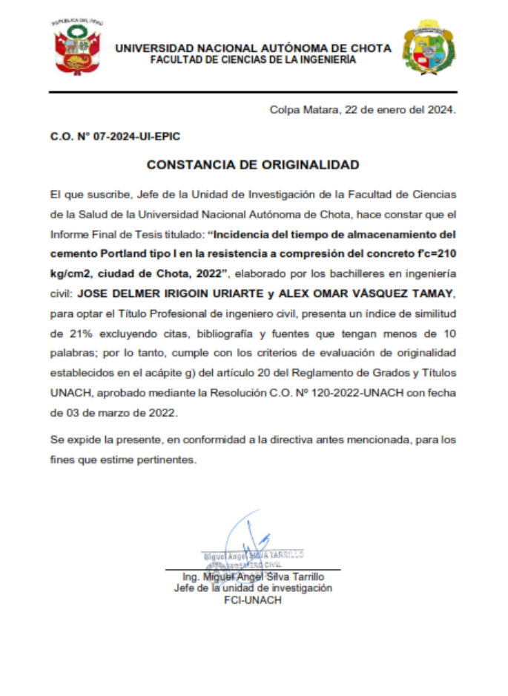

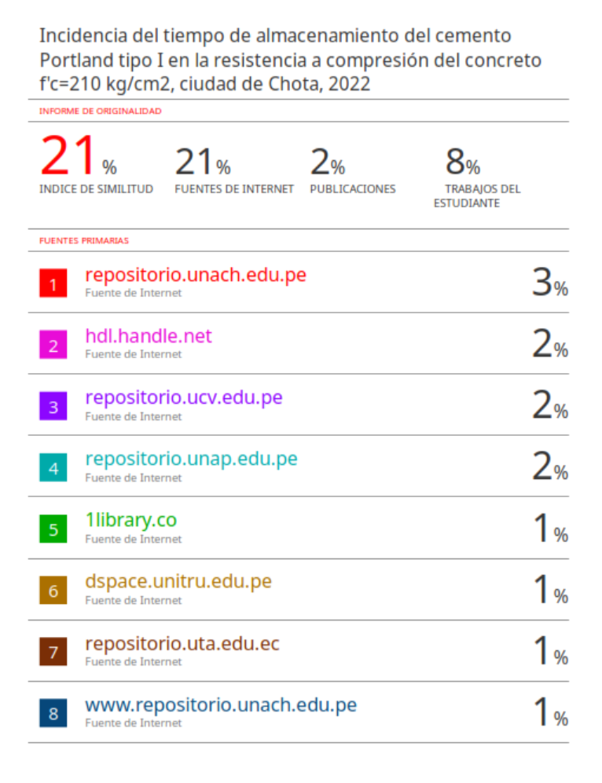

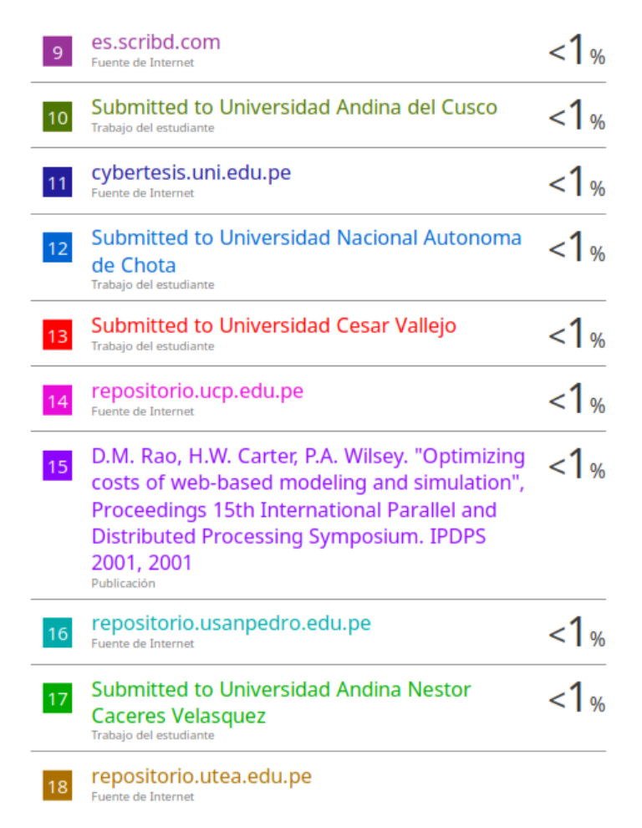



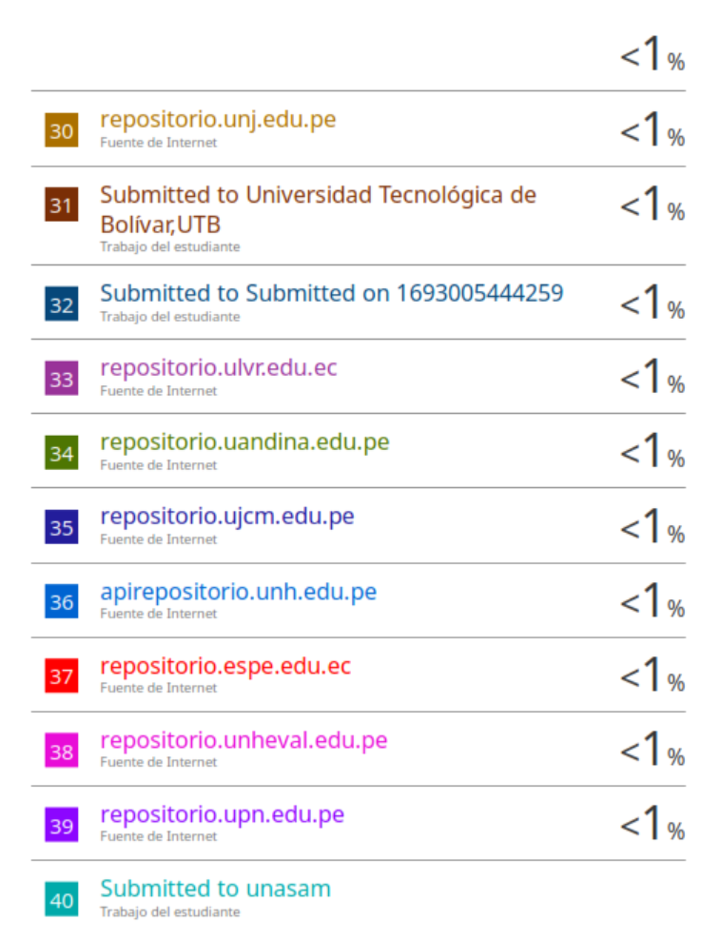

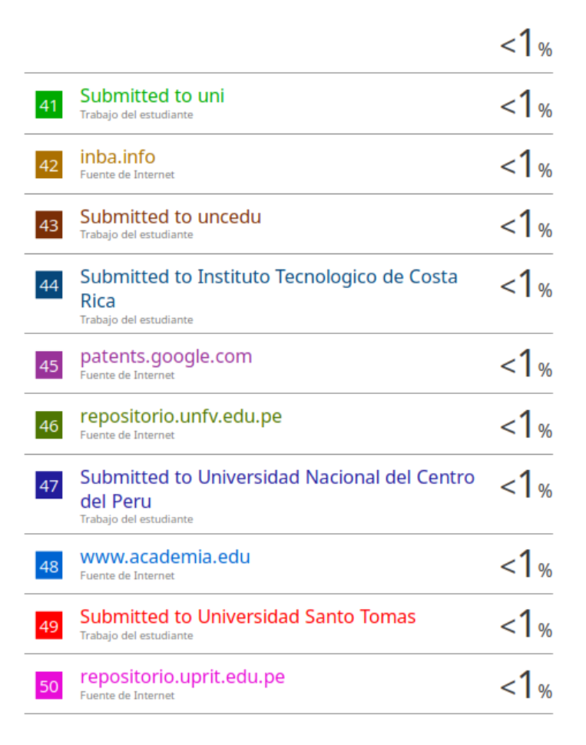

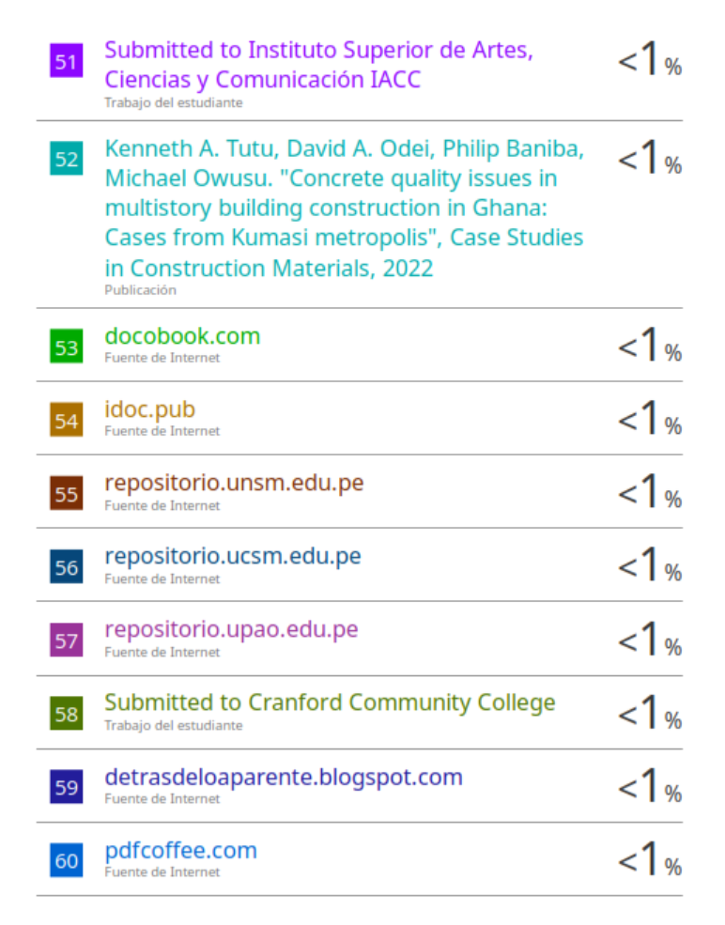

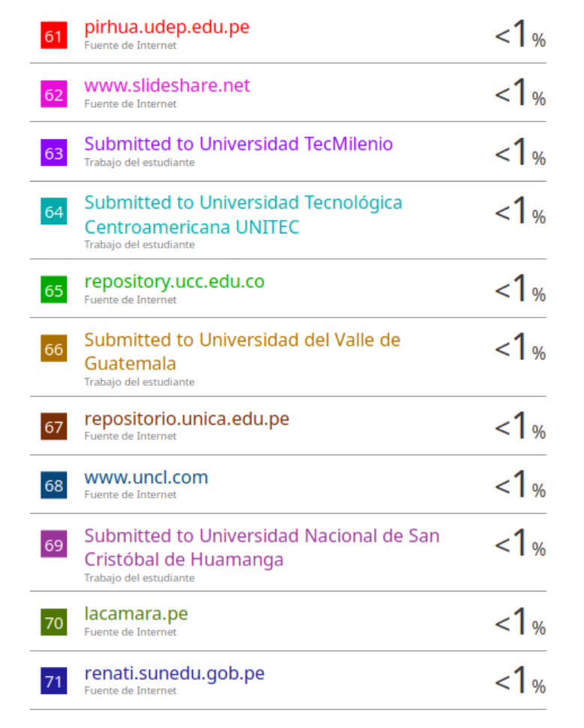

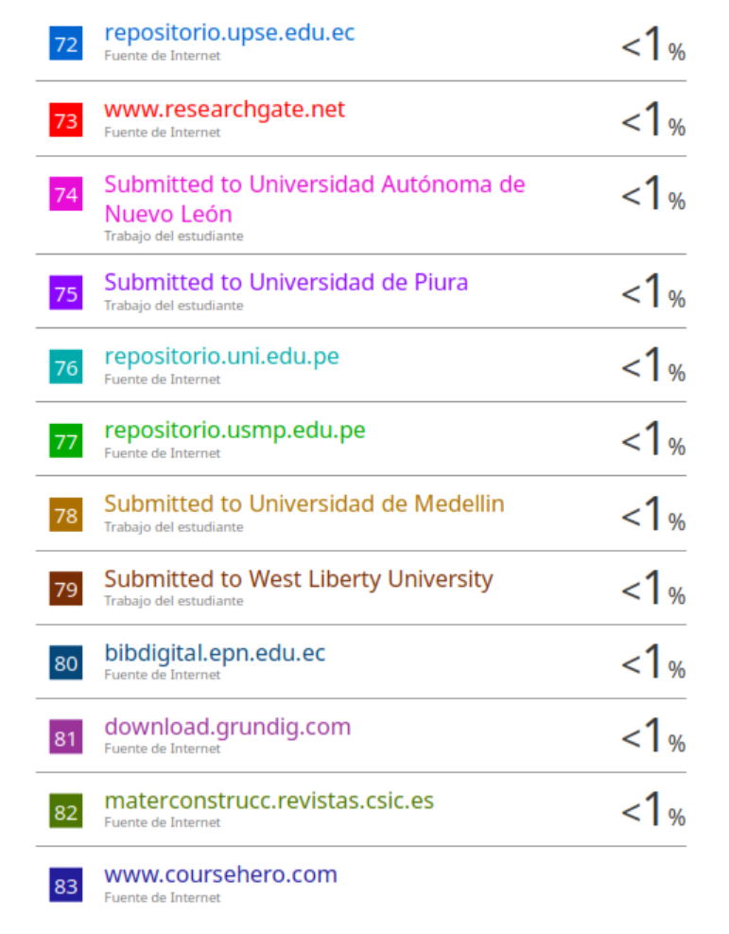

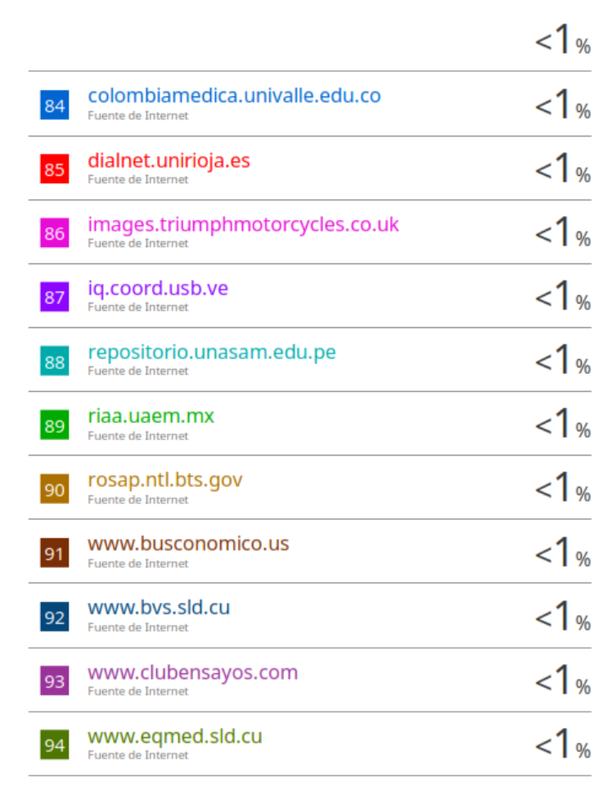





UNIVERSIDAD NACIONAL AUTÓNOMA DE CHOTA
FACULTAD DE CIENCIAS DE LA INGENIERÍA
ESCUELA PROFESIONAL DE INGENIERÍA CIVIL

Incidencia del tiempo de almacenamiento del cemento Portland tipo I en la resistencia a compresión del concreto $f^{'}c=210 {kg}/{{cm}^{2}}$, ciudad de Chota, 2022
TESIS PARA OPTAR EL TÍTULO DE INGENIERO CIVIL
Presentado por:
JOSE DELMER IRIGOIN URIARTE
ALEX OMAR VÁSQUEZ TAMAY
Asesor: Dr. Ing. JOSÉ LUIS SILVA TARRILLO
Chota – Perú
2024
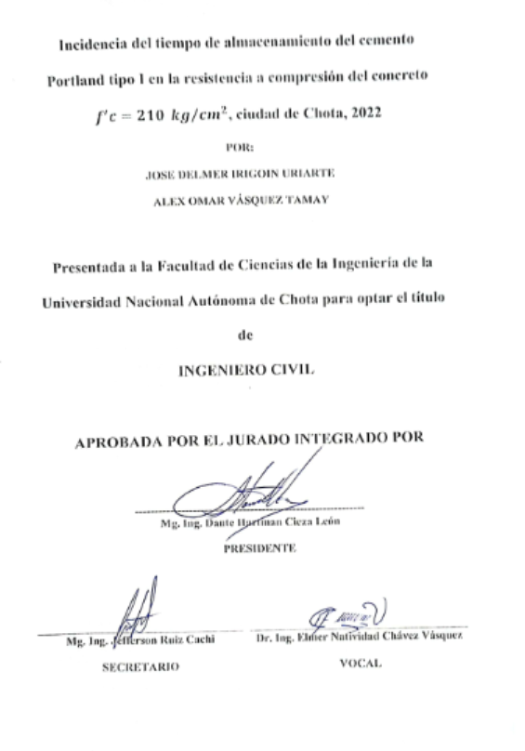

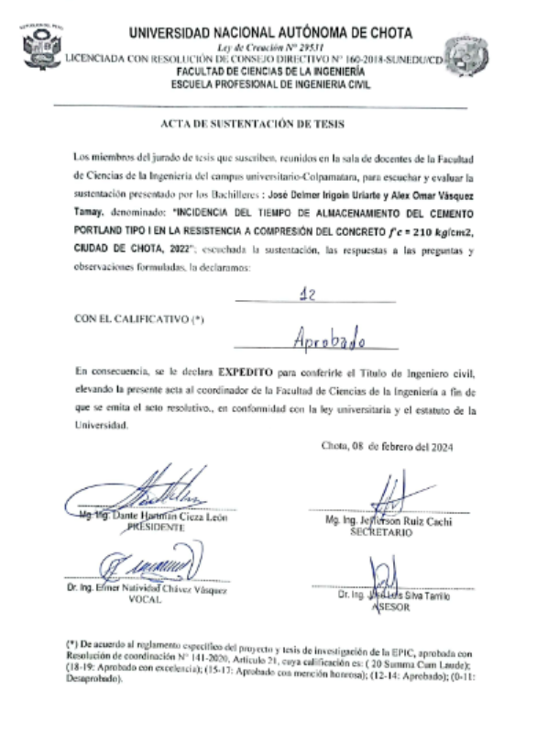

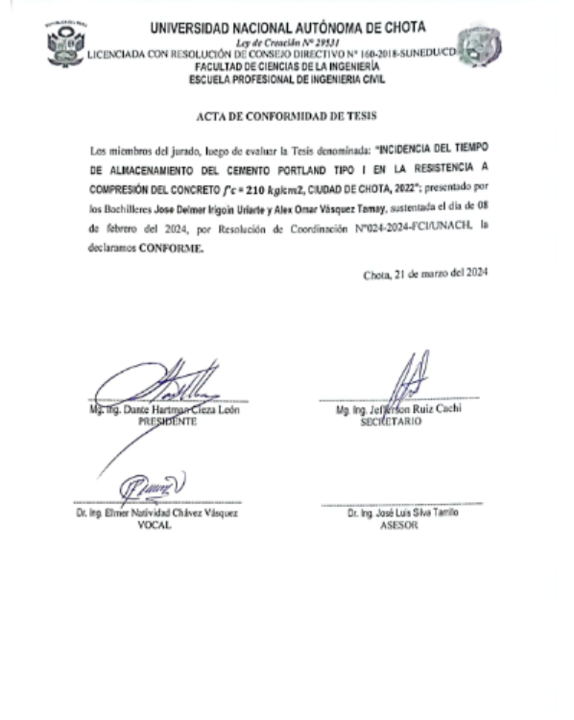

DEDICATORIA
Dedicamos esta tesis a Dios, fuente de sabiduría y guía constante en nuestro camino académico. Gracias por permitirnos culminar este importante proyecto y por brindarnos la fortaleza necesaria para superar cada obstáculo.

A nuestros queridos familiares, en especial a nuestros padres y hermanos, quienes han sido nuestro apoyo incondicional. Gracias por creer en nosotros, por brindarnos amor y por comprender nuestras ausencias en momentos importantes. Su aliento constante y su incondicional apoyo moral nos han llevado a alcanzar este logro.

Nos enorgullece poder dedicar este trabajo a nuestra familia, quienes han sido la base de nuestro crecimiento personal y académico. Su ejemplo de perseverancia y sacrificio nos ha enseñado a nunca rendirnos y a luchar por nuestros sueños.

A todos quienes nos han acompañado en este camino, a nuestros amigos y compañeros de estudio, gracias por compartir momentos de aprendizaje y por ser un pilar importante en nuestra formación profesional.

Esta tesis es el resultado del esfuerzo conjunto de cada persona mencionada anteriormente y está dedicada a todos y cada uno de ellos. Sin su apoyo y aliento, este logro no hubiera sido posible.

AGRADECIMIENTOS
En primer lugar, queremos expresar nuestro profundo agradecimiento a Dios por su constante guía y protección. Sin su bendición y fortaleza, nada de esto habría sido posible.
Queremos extender nuestro agradecimiento al Dr. Ing. José Luis Silva Tarrillo, nuestro asesor, por su invaluable apoyo y orientación a lo largo de toda la investigación. Sus conocimientos y experiencia han sido fundamentales para lograr los resultados obtenidos.
También deseamos agradecer a los docentes de la EPIC de la UNACH, quienes compartieron con nosotros sus enseñanzas y nos brindaron las herramientas necesarias para llevar a cabo este estudio. Su dedicación y compromiso con la formación de futuros profesionales han sido una inspiración para nosotros.
Nos gustaría expresar nuestro agradecimiento a los propietarios de la edificación en la que realizamos el almacenamiento del cemento. Su colaboración fue fundamental para llevar a cabo los ensayos y obtener los datos necesarios para nuestra investigación.
No podemos dejar de agradecer al laboratorio GSE, donde realizamos los ensayos requeridos para nuestro estudio. Su profesionalismo y precisión en la ejecución de los análisis fueron determinantes para obtener resultados confiables.
Finalmente, queremos expresar nuestro agradecimiento a la gente de la ciudad de Chota por brindarnos su apoyo y facilitarnos las condiciones necesarias para llevar a cabo este proyecto de investigación. La hospitalidad y amabilidad de su gente nos han dejado gratos recuerdos durante nuestra estadía en la ciudad.
A todas las personas mencionadas y a aquellas que, de alguna manera, nos brindaron su apoyo y contribuyeron a la realización de esta tesis, les expresamos nuestro más sincero agradecimiento. Sin su ayuda, este trabajo no habría sido posible.
ÍNDICE DE CONTENIDOS

GLOSARIO xii
RESUMEN xiii
ABSTRACT xiv
CAPÍTULO I. INTRODUCCIÓN 15
1.1. Planteamiento del problema 15
1.2. Formulación del problema 17
1.2.1. Problema general 17
1.2.2. Problemas específicos 17
1.3. Justificación 18
1.3.1. Justificación científica 18
1.3.2. Justificación técnica-práctica 20
1.4. Delimitación de la investigación 21
1.5. Limitaciones 24
1.6. Objetivos 25
1.6.1. Objetivo general 25
1.6.2. Objetivos específicos 25
CAPÍTULO II. MARCO TEÓRICO 26
2.1. Antecedentes 26
2.1.1. Antecedentes internacionales 26
2.1.2. Antecedentes nacionales 28
2.1.3. Antecedentes regionales 33
2.2. Bases teórico – científicas 34
2.2.1. Tiempo de almacenamiento del cemento 34
2.2.2. Almacenamiento del cemento 36
2.2.3. Incidencias negativas del tiempo de almacenamiento del cemento 38
2.2.4. Degradación del cemento Portland tipo I durante el almacenamiento e incremento del tamaño de partícula (formación de grumos) en el cemento por su almacenamiento 40
2.2.5. Estudio de los efectos de las condiciones ambientales, tales como temperatura y humedad, en el almacenamiento y envejecimiento del cemento Portland tipo I 43
2.2.6. Reacción de prehidratación del cemento Portland tipo I por exceso del tiempo de almacenamiento y su influencia en la resistencia mecánica del concreto 44
2.2.7. Efectos negativos del tiempo de almacenamiento en la composición química del cemento portland 46
2.2.8. Influencia del tiempo de almacenamiento del cemento en el asentamiento o trabajabilidad del concreto 47
2.2.9. Influencia del tiempo de almacenamiento del cemento en la resistencia a compresión y durabilidad del concreto (propiedades mecánicas) 48
2.3. Marco conceptual 50
2.3.1. Cemento Portland 50
2.3.2. Agregados 58
2.3.3. Propiedades físicas de los agregados 60
2.3.4. Diseño de mezclas ACI-211 66
2.3.5. Concreto 67
2.3.6. Propiedades del concreto en estado fresco 69
2.3.7. Resistencia a compresión del concreto 71
2.4. Hipótesis 72
2.5. Operacionalización de variables 73
2.5.1. Variable independiente: Tiempo de almacenamiento del cemento portland tipo I73
2.5.2. Variable dependiente: Resistencia a compresión del concreto f’c=210 kg/cm² 73
CAPÍTULO III. MARCO METODOLÓGICO 75
3.1. Tipo y nivel de investigación 75
3.2. Diseño de investigación 76
3.3. Métodos de investigación 79
3.4. Población, muestra y muestreo 80
3.4.1. Población 80
3.4.2. Muestreo 80
3.4.3. Muestra 80
3.5. Técnicas e instrumentos de recolección de datos 81
3.5.1. Técnicas de recolección de los datos 81
3.5.2. Instrumentos de recolección de los datos 83
3.6. Técnicas de procesamiento y análisis de datos 85
3.6.1. Proceso de obtención de datos 85
3.6.2. Procesamiento de datos 104
3.6.3. Análisis de datos 104
3.7. Aspectos éticos 104
CAPÍTULO IV. RESULTADOS Y DISCUSIÓN 106
4.1. Descripción de resultados 106
4.1.1. Propiedades fisicoquímicas de los agregados 106
4.1.2. Diseño de mezcla base f’c 210 kg/cm2 114
4.1.3. Grumos en el cemento de acuerdo al tiempo de almacenamiento 116
4.1.4. Consistencia del concreto producido con cemento almacenado 120
4.1.5. Resistencia a compresión del concreto producido con cemento almacenado 123
4.1.6. Comparación del concreto con cemento sin almacenar y almacenado 133
4.2. Discusión de resultados 140
4.3. Contrastación de hipótesis 149
CAPÍTULO V. CONCLUSIONES Y RECOMENDACIONES 153
5.1. Conclusiones 153
5.2. Recomendaciones y/o sugerencias 155
CAPÍTULO VI. REFERENCIAS 157
CAPÍTULO VII. ANEXOS 166
Anexo A. Matriz de consistencia 166
Anexo B. Panel fotográfico 167
Anexo C. Ficha técnica del cemento Pacasmayo tipo I 185
Anexo D. Registro de temperaturas durante periodo de almacenamiento del cemento 188
Anexo E. Resultado de ensayos de laboratorio 189
Anexo F. Certificados de INDECOPI e INACAL 190
Anexo G. Planos 191

ÍNDICE DE TABLAS

Tabla 1 Condiciones Climáticas en la ciudad de Chota según Senamhi (2023) 23
Tabla 2 Incidencia del Almacenamiento en la Resistencia del Cemento 49
Tabla 3 Principales compuestos del cemento 51
Tabla 4 Huso Granulométrico del Agregado Fino 60
Tabla 5 Husos Granulométricos del Agregado Grueso 61
Tabla 6 Módulo de Finura del Árido 62
Tabla 7 Resistencia al desgaste del agregado 65
Tabla 8 Consistencia – Asentamiento del concreto 70
Tabla 9 Matriz de Operacionalización de Variables en Estudio 74
Tabla 10 Tipo de Investigación según los Principales Criterios 76
Tabla 11 Resumen del Diseño de Muestra 80
Tabla 12 Probetas según Tiempo de Almacenamiento en Meses 81
Tabla 13 Fuentes, Técnicas e Instrumentos para la Recolección de Datos 84
Tabla 14 Temperatura Ambiental Registrada en el Ambiente Durante los Seis meses de Almacenamiento del Cemento en una Edificación en la Ciudad de Chota 88
Tabla 15 Propiedades físicas del Agregado Grueso y Agregado Fino 106
Tabla 16 Análisis Granulométrico de los Agregados 107
Tabla 17 Propiedades Químicas del Agregado Grueso y Agregado Fino 114
Tabla 18 Diseño de Mezcla Base F’c 210 kg/cm2 115
Tabla 19 Distribución Granulométrica del Porcentaje de Cemento que Pasa el Tamiz N° 200 de Acuerdo al Tiempo de Almacenamiento 117
Tabla 20 Grumos en el Cemento de Acuerdo al Periodo de Almacenamiento 118
Tabla 21 Asentamiento del Concreto Producido con Cemento Almacenado 122
Tabla 22 Asentamiento del Concreto Producido con Cemento Almacenado 122
Tabla 23 Resistencia a Compresión del Concreto con Cemento sin Almacenar 123
Tabla 24 Resistencia a Comprensión del Concreto con Cemento Almacenado por 1 Mes 125
Tabla 25 Resistencia a la Comprensión del Concreto Producido con Cemento Almacenado por 2 Meses 126
Tabla 26 Resistencia a Comprensión del Concreto con Cemento Almacenado por 3 Meses 128
Tabla 27 Resistencia a la Comprensión del Concreto Producido con Cemento Almacenado por 4 Meses 129
Tabla 28 Resistencia a Comprensión del Concreto con Cemento Almacenado por 5 Meses 131
Tabla 29 Resistencia a la Comprensión del Concreto Producido con Cemento Almacenado por 6 Meses 132
Tabla 30 Resistencia Promedio a Compresión del Concreto Producido con Cemento Portland Tipo I Almacenado Durante 1, 2,3,4,5, y 6 Meses 134
Tabla 31 Porcentaje de Resistencia a Compresión del Concreto a los 28 días Respecto al F’c Esperado y al Concreto Base (Sin Almacenar) 135
Tabla 32 Resistencia a Compresión Durante los Seis Meses de Almacenamiento 135
Tabla 33 Prueba t-student de Dos Muestras de la Resistencia a Compresión del Concreto Producido con Cemento Almacenado y sin Almacenamiento 150
Tabla 34 Prueba t-student de la Resistencia a Compresión del Concreto de Acuerdo al Periodo de Almacenamiento del Cemento 151

ÍNDICE DE FIGURAS

Figura 1 Factores que, Influyen en la Prehidratación del Cemento 46
Figura 2 Cemento Portland 50
Figura 3 Componentes del cemento Portland 51
Figura 4 Proceso de fabricación del cemento portland 55
Figura 5 Tipos de Cementos Portland 56
Figura 6 Cementos Portland Tipo I, Comercializados en Perú 57
Figura 7 Componentes del Concreto 68
Figura 8 Modelo de Probetas para Ensayo a Compresión 72
Figura 9 Diseño de Investigación No Experimental Longitudinal 78
Figura 10 Ubicación del Distrito de Chota 85
Figura 11 Ubicación de la Edificación donde se Almacena el Cemento 87
Figura 12 Proceso de Almacenamiento del Cemento en Chota 87
Figura 13 Control de la Temperatura Ambiental en el Lugar donde se ha Almacenado el Cemento 89
Figura 14 Registro de las Temperaturas Ambientales del 05 de febrero del 2023 89
Figura 15 Identificación de Grumos en el Cemento 91
Figura 16 Ubicación de las Cantera de Agregados, Chota 92
Figura 17 Ensayos Físico Químicos de los Agregados 98
Figura 18 Proceso de Elaboración de Probetas de Concreto 101
Figura 19 Proceso para la Prueba de Asentamiento 102
Figura 20 Ensayo de Resistencia a Compresión del Concreto 103
Figura 21 Huso Granulométrico de la Arena de Conchán 108
Figura 22 Huso Granulométrico de la Grava de Pingobamba El Toril 109
Figura 23 Contenido de Humedad y Absorción de los Agregados 110
Figura 24 Peso Específico de los Agregados 111
Figura 25 Peso Unitario de los Agregados 112
Figura 27 Abrasión de los Agregados 113
Figura 28 Componentes del Concreto Base F’c 210 kg/cm2 116
Figura 29 Distribución Granulométrica del Porcentaje de Cemento que Pasa el Tamiz N° 200 de Acuerdo al Tiempo de Almacenamiento 118
Figura 30 Relación entre el Porcentaje de Grumos en el Cemento y el Periodo de Almacenamiento 119
Figura 31 Resistencia a Compresión del Concreto con Cemento sin Almacenar 124
Figura 32 Resistencia a Comprensión del Concreto con Cemento Almacenado por 1 Mes 125
Figura 33 Resistencia a la Comprensión del Concreto Producido con Cemento Almacenado por 2 Meses 127
Figura 34 Resistencia a Comprensión del Concreto con Cemento Almacenado por 3 Meses 128
Figura 35 Resistencia a la Comprensión del Concreto Producido con Cemento Almacenado por 4 Meses 130
Figura 36 Resistencia a Comprensión del Concreto con Cemento Almacenado por 5 Meses 131
Figura 37 Resistencia a la Comprensión del Concreto Producido con Cemento Almacenado por 6 Meses 133
Figura 38 Resistencia a Compresión del Concreto con Cemento Sin y Con Almacenamiento según Tiempo de Curado 136
Figura 39 Resistencia a la Compresión del Concreto según Tiempo de Almacenamiento del Cemento 136
Figura 40 Resistencias a Comprensión según Tiempo de Curado y Tiempo de Almacenamiento del Cemento 137
Figura 41 Resistencia a Compresión a los 28 Días de Curado, según Tiempo de Almacenamiento del Cemento 139
Figura 42 Gráfica Matriz de Correlación entre la Resistencia a Compresión del Concreto y el Curado del Concreto y Almacenamiento del Cemento 151
Figura 43 Modelo de Regresión entre la Resistencia a Compresión del Concreto y el Almacenamiento del Cemento 152
Figura 44 Modelo ANOM de Variación de Medias de la Resistencia a Compresión del Concreto según Tiempo de Almacenamiento del Cemento y Tiempo de Curado 152

GLOSARIO
Almacenamiento. Proceso de guardar y conservar productos o mercancías en un lugar durante un determinado periodo de tiempo hasta su utilización o distribución (Vargas & Paredes, 2018).
Asentamiento (Slump). Fenómeno que describe la disminución del volumen de un material fresco (como el concreto) después de ser depositado en su sitio debido a su propio peso (Salas J. A., 2020).
Cemento. Material en polvo hecho de calcio, sílice y aluminio, que se mezcla con agua y se utiliza como aglutinante para unir materiales como arena y/o grava y formar el concreto (Belito & Paucar, 2018).
Concreto. Material compuesto de una mezcla de cemento Portland, agua, agregados finos (como arena) y gruesos (como grava). Esta mezcla se combina para crear una pasta que se solidifica y endurece en un material duro, resistente y duradero (Belito & Paucar, 2018).
Grumos. Agrupación de partículas de un material que se adhieren entre sí formando una masa compacta, por lo general de forma no deseada (Salas J. A., 2020).
Resistencia a la compresión. Capacidad de un material para soportar cargas de compresión sin fracturarse. Este valor se mide en kilogramos por metro cuadrado (kg/m2) (Arévalo & Tarrillo, 2021).
Temperatura. Magnitud física que indica el nivel de calor o frío de un objeto o sustancia. Se mide en grados Celsius (°C) (Aguinaga, 2019).
Periodo de almacenamiento. Tiempo que una mercancía o producto permanece guardada y conservada en un lugar antes de ser utilizada o distribuida. Este tiempo puede variar según el tipo de producto y las condiciones de almacenamiento (Aguinaga, 2019).

RESUMEN
La investigación tuvo como objetivo analizar la incidencia del tiempo de almacenamiento del cemento Portland tipo I de la marca Pacasmayo en la resistencia a compresión del concreto f’c 210 kg/cm2, en la ciudad de Chota. La investigación fue no experimental de corte longitudinal, tuvo como muestra a 105 probetas de concreto curadas a los 7, 14 y 28 días, producidas utilizando cemento Portland tipo I Pacasmayo sin almacenar o almacenado por 1, 2, 3, 4, 5 y 6 meses, agua potable y agregados (arena de la cantera Conchán y grava de la cantera Pingobamba El Toril) que cumplían con los requisitos de gradación. Se realizaron ensayos en la materia prima, concreto freso y endurecido, determinando que, el cemento almacenado formaba grumos a partir del tercer mes, y la trabajabilidad del concreto con cemento almacenado se reducía; pero a pesar de esto, las mezclas en estado fresco aún cumplían con los requisitos de asentamiento esperado (3”-4”), a excepción de la mezcla elaborada con cemento almacenado por 6 meses (2 ½”). Así mismo, la resistencia a compresión del concreto disminuía a medida que se incrementaba el tiempo de almacenamiento del cemento. El concreto producido con cemento almacenado por 0, 1, 2, 3, 4, 5 y 6 meses representa correspondientemente el 104.44%, 114.12%, 105.12%, 100.78%, 92.70%, 61.86% y 53.34% del f’c esperado. En general, el periodo de almacenamiento del cemento influye negativamente en la capacidad mecánica del concreto. Por lo que, se concluyó que el cemento Portland tipo I de la marca Pacasmayo en la ciudad de Chota puede almacenarse por un máximo de 3 meses para garantizar su capacidad mecánica en la producción de concreto.

Palabras clave: Periodo de almacenamiento, cemento, concreto, capacidad mecánica.

ABSTRACT
The objective of the research was to analyze the incidence of the storage time of Pacasmayo type I Portland cement on the compressive strength of concrete f'c 210 kg/cm2, in the city of Chota. The research was non-experimental of longitudinal cut, had as sample 105 concrete specimens cured at 7, 14 and 28 days, produced using Portland cement type I Pacasmayo without storage or stored for 1, 2, 3, 4, 5 and 6 months, potable water and aggregates (sand from the Conchán quarry and gravel from the Pingobamba El Toril quarry) that complied with the gradation requirements. Tests were carried out on the raw material, fresh and hardened concrete, determining that the stored cement formed lumps after the third month, and the workability of the concrete with stored cement was reduced; but despite this, the fresh mixes still met the expected slump requirements (3"-4"), with the exception of the mix made with cement stored for 6 months (2 ½"). Also, the compressive strength of the concrete decreased as the cement storage time increased. The concrete produced with cement stored for 0, 1, 2, 2, 3, 4, 5 and 6 months represents correspondingly 104.44%, 114.12%, 105.12%, 105.12%, 100.78%, 92.70%, 61.86% and 53.34% of the expected f'c. In general, the cement storage period has a negative influence on the mechanical capacity of concrete. Therefore, it was concluded that type I Portland cement of the Pacasmayo brand in the city of Chota can be stored for a maximum of 3 months to guarantee its mechanical capacity in the production of concrete.

Key words: Storage period, cement, concrete, mechanical capacity.

INTRODUCCIÓN

Planteamiento del problema
El cemento pierde su finura durante el almacenamiento prolongado (Getachew et al., 2018), así mismo, la exposición a la atmósfera circundante de un ambiente provoca la absorción del aire y la interacción química irreversible del cemento con el agua da como resultado la hidratación (Ozersky et al., 2021). Cuando el cemento absorbe humedad, comienza el proceso de hidratación y se forman enlaces químicos entre las partículas, también llamados “grumos” (Whittaker et al., 2010). Inicialmente, los grumos formados pueden romperse y volverse finos, pero cuando se prolonga el tiempo de almacenamiento, los grumos no pueden romperse y se vuelven rígidos (Ramge et al., 2013). Por ello, es esencial analizar las variaciones en la capacidad del cemento según el periodo de almacenamiento en un ambiente cerrado con una temperatura estándar, que oscile en un rango controlado, a fin de que, el único factor variable sea el lapso de almacenamiento (Ozersky et al., 2021).
A medida que el cemento envejece, su reactividad disminuye, lo que resulta en una menor firmeza a la compresión, un tiempo de fraguado prolongado y una mayor demanda de agua (Whittaker et al., 2013). Ozersky et al. (2021) argumenta que el deterioro del cemento durante el transporte y almacenamiento limita su vida útil garantizada en un período no mayor a seis (6) meses, no obstante, Carević et al. (2021) asevera que la vida útil óptima del cemento Portland no es más de tres (3) meses, pasado este tiempo se tiene que verificar si el envejecimiento ha afectado significativamente sus propiedades.
En el Perú, la norma E.060 “Concreto armado” (MVCS, 2009) da los lineamientos para el correcto almacenamiento del cemento, más no especifica un lapso límite para su uso. El Instituto Nacional de Estadística e Informática (INEI, 2021) informó que en el año 2021 el cemento mostró una incidencia positiva debido al dinamismo en proyectos de construcción públicos y privados, con un incremento en su consumo del 21.12%, así mismo, según la Asociación de Productores de Cemento (ASOCEM, 2022a) en enero 2022, el despacho nacional de cemento ascendió a 1,095 K TM (miles de toneladas) lo que representa un aumento del 1%, respecto a enero 2021. Donde, la empresa Cementos Pacasmayo encargada de fabricar y comercializar cemento, tiene uno de los cementos más utilizados en las ciudades del norte y noreste del país, debido a que sus plantas de cemento se ubican en La Libertad, San Martín, y Piura (ASOCEM, 2022b).
En la ciudad de Chota, región Cajamarca, se utiliza frecuentemente el cemento Portland Tipo I (Quintana, 2022) de la marca Pacasmayo (2023), mismo que en la actualidad dentro de su ficha técnica presenta como ventaja “fecha de vencimiento, para aprovechar de mejor manera sus propiedades” (ver ficha técnica en anexos). Es de suponer que en obra el cemento se utilizará en tiempos menores al máximo sugerido por Carević et al. (2021) de tres meses, sin embargo, el cemento adquirido desde fabrica, todavía está en almacenamiento en ferreterías y tiendas comerciales locales, antes de ser trasladado a obra, lo que condiciona la posibilidad de que este tiempo de almacenamiento genere incidencias negativas en el concreto, así mismo, según la Municipalidad Provincial de Chota (MPCH, 2018) que cita a SENAMHI (2018), Chota tiene clima semifrío lluvioso con temperaturas que varían de 10 °C a 24 °C y humedad relativa promedio de 80.6%, siendo los meses con más precipitaciones de septiembre a mayo; estas condiciones climáticas, sumadas a lapsos prolongados de almacenado del cemento, pueden llevar a que pierda sus características resistentes a la hora de elaborar concreto.
Por tanto, el tiempo de almacenamiento del cemento puede tener un impacto significativo en la resistencia a la compresión del concreto y al desconocer esta incidencia es importante plantear el análisis del tiempo de almacenamiento del cemento Portland tipo I de la marca Pacasmayo en la resistencia a compresión del concreto $f'c=210 {kg}/{{cm}^{2}}$, en la ciudad de Chota.

Formulación del problema

Problema general
¿Qué incidencia tendrá el tiempo de almacenamiento del cemento Portland tipo I marca Pacasmayo en la resistencia a compresión del concreto $f^{'}c=210 {kg}/{{cm}^{2}}$, en la ciudad de Chota?

Problemas específicos
- ¿Cuáles son las propiedades físicas del agregado fino de la cantera Conchán y agregado grueso de la cantera Pingobamba El Toril?
- ¿Cuál es el diseño de mezcla 210 kg/cm2 con slump de 3 a 4”, con agregado estandarizado de la cantera Conchán y Pingobamba, para comprobar la resistencia a compresión axial?
- ¿En qué medida hay presencia de grumos en el cemento Portland tipo I de la marca Pacasmayo almacenado a temperatura ambiente de la ciudad de Chota, durante 1, 2, 3, 4, 5 y 6 meses, siguiendo los lineamientos de la norma E.060 (MVCS, 2009)?
- ¿Cuál es la consistencia por medio del ensayo Slump, de las mezclas de concreto elaboradas con cemento Portland tipo I de la marca Pacasmayo a 1, 2, 3, 4, 5 y 6 meses de almacenamiento en la ciudad de Chota?
- ¿Cómo varía la resistencia a compresión a los 7, 14 y 28 días de especímenes de concreto elaborados con cemento Portland tipo I de la marca Pacasmayo a 1, 2, 3, 4, 5 y 6 meses de almacenamiento en la ciudad de Chota?

Justificación
El cemento es el material de mayor uso, debido a que se emplea para elaborar el concreto que se usa en elementos estructurales y no estructurales. Cuando se utiliza el concreto para elementos estructurales, se espera que, el cemento con los agregados y agua, cumpla con una firmeza esperada mayor o igual a 210 kg/cm², sin embargo, muchas veces esta resistencia no es alcanzada, y uno de los motivos predominantes por el que no se logra, según Whittaker et al. (2010), Whittaker et al. (2013), Ramge et al. (2013), Carević et al. (2021) y otros, es por la pérdida de las características resistentes del cemento a causa de prolongados lapsos de almacenamiento. Siendo así, el presente estudio planteó determinar la incidencia del periodo de almacenamiento del cemento en la resistencia del concreto, y encontrar el tiempo adecuado de uso.

Justificación científica
El aporte teórico que se logró en esta investigación fue determinar la incidencia del tiempo de almacenamiento del cemento en la resistencia del concreto. Esto permitió obtener conocimientos acerca de cómo el tiempo de almacenamiento del cemento puede afectar la resistencia del concreto, contribuyendo así a estimar la cantidad de meses que el cemento puede ser almacenado en correctas condiciones según la norma E.060 (MVCS, 2009), sin llegar a causar cambios en la trabajabilidad y resistencia a compresión del concreto. Determinando conocimientos, sobre las propiedades físicas de los agregados, para realizar el diseño de mezclas f’c 210 kg/cm2; la formación de grumos en el cemento Portland tipo I de la marca Pacasmayo almacenado a temperatura ambiente, durante 1, 2, 3, 4, 5 y 6 meses, la consistencia de las mezclas de concreto elaboradas con cemento Portland tipo I de la marca Pacasmayo a 1, 2, 3, 4, 5 y 6 meses de almacenamiento, la resistencia a los 7, 14 y 28 días de especímenes de concreto con cemento Portland tipo I de la marca Pacasmayo a 1, 2, 3, 4, 5 y 6 meses de almacenamiento en la ciudad de Chota.
Esta investigación desarrolla y apoya la teoría de la tecnología del concreto, ya que a partir de los resultados se pueden establecer conclusiones y generar hipótesis sobre cómo el tiempo de almacenamiento del cemento puede influir en la resistencia a compresión del concreto; además, se respalda esta teoría con evidencia empírica.
Se pueden generalizar los resultados de esta investigación de manera completa para el contexto específico (ciudad de Chota) y posiblemente lugares similares al clima. Así mismo, los resultados pueden servir como base para futuras investigaciones y para establecer pautas generales en relación al periodo de acopio del cemento y su impacto en el concreto.
La investigación contribuye con información nueva y relevante sobre la correlación entre el tiempo de almacenamiento del cemento y la resistencia del concreto. Además, reformula el conocimiento existente al poner énfasis en un aspecto que no había sido estudiado previamente en el contexto específico de la ciudad de Chota. Siendo así, existen investigaciones internacionales y nacionales al respecto, pero todas varían en el tiempo de almacenamiento encontrado antes de encontrar efectos negativos al concreto, esto debido a que, cada localidad presenta climatología distinta que, también incide en las características del cemento, al ser almacenado, y al no existir investigaciones al respecto en el medio local era imprescindible la realización del estudio.

Justificación técnica-práctica
La investigación se realizó debido a: (1) La importancia de garantizar la calidad del concreto, ya que un mal lapso de almacenamiento del cemento puede afectar su resistencia a compresión, (2) La necesidad de conocer los efectos del lapso de almacenamiento del cemento en la resistencia a compresión del concreto, especialmente en la ciudad de Chota, (3) La falta de investigaciones previas que aborden específicamente esta problemática en esta localidad, a pesar de que, referentes internacionales y nacionales que, sugieren que, el periodo de almacenamiento del cemento incide en las características del concreto. Por lo tanto, el estudio es original, ya que no se han encontrado investigaciones previas que aborden específicamente el tema de la incidencia del periodo de almacenamiento del cemento Portland tipo I en la resistencia a compresión del concreto en la ciudad de Chota.
Resuelve el problema de conocimiento, relacionado con el impacto del lapso de almacenamiento del cemento en la resistencia del concreto; permitiendo obtener información relevante para mejorar las prácticas de almacenamiento y uso del cemento en Chota. Siendo así, la investigación fue conveniente, ya que permitió conocer los efectos del periodo de almacenamiento del cemento en la resistencia a compresión del concreto, lo que, a la vez ayudará a tomar decisiones más informadas en cuanto a la selección y uso del cemento en Chota. Por tanto, la trascendencia en la sociedad radica en la mejora de la calidad de las construcciones de concreto en Chota; ya que, al conocer los efectos del periodo de almacenamiento del cemento en la resistencia del concreto, se podrán aplicar y promover buenas prácticas en la construcción, lo que a su vez garantizará estructuras más seguras y duraderas para la comunidad.
Los favorecidos de esta investigación son los profesionales y especialistas en el campo de la construcción, especialmente aquellos que trabajan en la ciudad de Chota. Estos actores se beneficiarán al contar con información precisa y actualizada sobre los efectos del periodo de almacenamiento del cemento en la resistencia del concreto, lo que les permitirá tomar decisiones más acertadas y garantizar la calidad de las construcciones. Asimismo, la comunidad científica: alumnos, docentes e investigadores, podrán utilizar esta investigación como el inicio para el desarrollo de más estudios similares en la provincia de Chota, generando así un compendio de datos, sobre el tiempo de almacenamiento del cemento para cada comunidad o distrito de la provincia de Chota.

Delimitación de la investigación
La investigación se ha realizado en 10 meses. Siendo la ubicación espacial la ciudad de Chota, pero el lugar de almacenamiento se sitúa en las coordenadas UTM WGS84 17S 0759824 m E, 9274638 m S, a 2,388 msnm, corresponde a una edificación comercial situada en el Jr. Hernán López Segura N° 18 al noreste, a 150 m de la plaza de armas de la ciudad.
En la investigación se ha aplicado el método deductivo inductivo a través de la formulación de una premisa general, la generación de una hipótesis específica, el análisis inductivo de los datos y finalmente la conclusión deductiva que busca determinar cómo el periodo de almacenamiento del cemento afecta la resistencia a compresión del concreto en la ciudad de Chota. Se tuvo como muestra a 105 especímenes de concreto con cemento almacenado a los 0, 1, 2, 3, 4, 5 y 6 meses, para tiempos de curado de 7, 14 y 28 días, con cinco repeticiones. Las técnicas aplicadas fueron observación sistemática, almacenamiento del cemento, ensayos de laboratorio, comparación; con sus instrumentos: Registro fotográfico, hoja de registro del almacenamiento, informe de laboratorio, matriz de comparación. Donde, para procesar los datos a través de técnicas de ordenamiento y agrupación se usó Microsoft Excel 2022 y para plantear su análisis inferencial se utilizó el programa Minitab 22.
El problema de estudio, solo abarcó el análisis del tiempo de almacenamiento del cemento durante 1, 2, 3, 4, 5 y 6 meses, y como este puede afectar la resistencia del concreto, siendo así, las condiciones de almacenamiento del cemento fueron estándar es decir se mantuvieron constantes, en un ambiente cerrado protegido del entorno. La mezcla se diseñó por el ACI 211.1 (2022) y fue único en todas las mezclas que se realizaron; se hizo con agregado estandarizado gradado: arena de Conchán y piedra triturada de Chuyabamba. En otras palabras, el único factor de variación fue el tiempo de almacenamiento del cemento.
El 05 de febrero del 2023, por intermedio de la ferretería Palmandina SAC de la ciudad de Chota, se han adquirido 07 bolsas de cemento Portland tipo I producidas recientemente en la empresa Cementos Pacasmayo (con menos de 1 semana de haber sido fabricadas, siendo la fecha de fabricación 02 de febrero del 2023), de tal forma que , una de estas bolsas fue utilizada en el momento para la producción de concreto, pero la mayoría fueron almacenadas por 1, 2, 3, 4, 5 y 6 meses antes de ser utilizadas.
Respecto al procedimiento, se han almacenado bolsas de cemento tipo I Pacasmayo, en lapsos de 1 a 6 meses, según la norma E.060 (MVCS, 2009) y la NTP 334.009 (INACAL, 2023), a temperatura ambiente de la ciudad de Chota en un ambiente cerrado ubicado en 759824 m E, 9274638 m S, donde se ha controlado la temperatura con un termómetro ambiental, con la idea de que, la única variable interviniente en este proceso, sea la variación del tiempo de almacenamiento, no obstante, también se ha verificado las condiciones climáticas dadas por la Estación Chota según el Servicio Nacional de Metodología e Hidrología (SENAMHI, 2023).
Las condiciones climáticas durante los seis meses de almacenamiento fueron en promedio 15.99 °C de temperatura, 79.61% de humedad relativa del aire promedio, 1.30 m/s de velocidad de viento y 0.13 mm/hora de precipitación diaria (SENAMHI, 2023), no obstante, cabe recalcar que, el cemento no fue afectado por la precipitación o el viento debido a que, estuvo almacenado en un ambiente cerrado sin ventanas con sistema constructivo de albañilería confinada, con columnas de confinamiento de concreto armado y paredes de ladrillo portante, acondicionado para almacenamiento de materiales de construcción.
Tabla 1
Condiciones Climáticas en la ciudad de Chota según Senamhi (2023)
Mes | Temperatura promedio (°C) | Humedad promedio (%) | Precipitación promedio (mm/hora) | Velocidad del viento promedio (m/s)
Febrero | 15.97 | 84.51 | 0.25 | 0.89
Marzo | 15.68 | 84.24 | 0.27 | 0.94
Abril | 16.07 | 86.61 | 0.22 | 0.94
Mayo | 16.86 | 82.27 | 0.12 | 1.14
Junio | 15.60 | 78.05 | 0.02 | 1.52
Julio | 15.86 | 73.89 | 0.01 | 1.52
Agosto | 15.90 | 67.72 | 0.00 | 2.12
Promedio | 15.99 | 79.61 | 0.13 | 1.30
Nota: (SENAMHI, 2023). Estación Chota ubicada en las coordenadas Latitud 6°33'14.58'', Longitud 78°40'33.15'', a 2261 msnm.
Se ha elaborado el concreto f’c 210 kg/cm2, con arena gruesa de Conchán, piedra chancada de Pingobamba El Toril, agua potable, cemento tipo I Pacasmayo sin almacenar (máximo a 1 semana de su fabricación) y almacenado durante 1, 2, 3, 4, 5 y 6 meses, con la misma relación a/c, calculada mediante el diseño ACI-211.1 (2022), previo análisis físico químico y mecánico de los agregados. Durante la producción del concreto se hizo el análisis del asentamiento de la mezcla en estado fresco con el cono de Abrams. Luego se elaboraron 105 probetas de concreto, que después del fraguado fueron desmoldadas y curadas. El curado se ha realizado por inmersión completa en el laboratorio GSE de la ciudad de Chota en una poza de curado controlando la temperatura estándar de curado de 23 °C ± 2 °C, según los lineamientos de la NTP 339.183 (INACAL, 2021). Finalmente, se han ensayado 105 probetas a compresión a los 7, 14 y 28 días de curado, para verificar su resistencia de acuerdo al tiempo de almacenamiento del cemento utilizado para su producción.

Limitaciones
El alcance se limita al distrito Chota. Las condiciones de almacenamiento pueden variar en diferentes lugares y momentos, la temperatura y humedad de almacenamiento pueden fluctuar para diferentes localidades, por lo que, el estudio se centra para el distrito de Chota, con una temperatura de 10 a 24 °C. Las condiciones climáticas durante los seis meses de almacenamiento fueron en promedio 15.99 °C de temperatura, 79.61% de humedad relativa del aire promedio, 1.30 m/s de velocidad de viento y 0.13 mm/hora de precipitación diaria (SENAMHI, 2023), , no obstante, cabe recalcar que, el cemento no fue afectado por la precipitación o el viento debido a que, estuvo almacenado en un ambiente cerrado sin ventanas con sistema constructivo de albañilería confinada, con columnas de confinamiento de concreto armado y paredes de ladrillo portante, acondicionado para almacenamiento de materiales de construcción.

Objetivos

Objetivo general
Analizar la incidencia del tiempo de almacenamiento del cemento Portland tipo I de la marca Pacasmayo en la resistencia a compresión del concreto $f'c=210 {kg}/{{cm}^{2}}$, en la ciudad de Chota.

Objetivos específicos
- Determinar las propiedades físicas del agregado fino de la cantera Conchán y agregado grueso de la cantera Pingobamba El Toril.
- Realizar un diseño de mezcla 210 kg/cm2 con slump de 3 a 4”, con agregado estandarizado de la cantera Conchán y Pingobamba, para comprobar la resistencia a compresión axial.
- Determinar la presencia de grumos en el cemento Portland tipo I de la marca Pacasmayo almacenado a temperatura ambiente de la ciudad de Chota, durante 1, 2, 3, 4, 5 y 6 meses, siguiendo los lineamientos de la norma E.060 (MVCS, 2009) y la NTP 334.009 (INACAL, 2020).
- Determinar la consistencia por medio del ensayo Slump, de las mezclas de concreto elaboradas con cemento Portland tipo I de la marca Pacasmayo a 1, 2, 3, 4, 5 y 6 meses de almacenamiento en la ciudad de Chota.
- Comparar la resistencia a compresión a los 7, 14 y 28 días de especímenes de concreto elaborados con cemento Portland tipo I de la marca Pacasmayo a 1, 2, 3, 4, 5 y 6 meses de almacenamiento en la ciudad de Chota.

MARCO TEÓRICO

Antecedentes

Antecedentes internacionales
Ibrahim et al. (2021) tuvieron como objetivo determinar la incidencia del período de almacenamiento en clima cálido sobre las propiedades del cemento Portland. Para ello, almacenaron el cemento durante diferentes tiempos (uno, dos, tres, seis y doce meses) en condiciones de clima cálido. Luego, evaluaron la consistencia estándar, el fraguado y la firmeza a compresión del cemento almacenado durante los tiempos mencionados, a los 3, 7 y 28 días. Determinaron que la resistencia a compresión del cemento disminuye a medida que aumenta tanto el tiempo como la temperatura de almacenamiento. Sin embargo, se encontró que el cemento aún cumple con las especificaciones británicas, iraquíes y de Libia en cuanto al fraguado, pero no en cuanto a la resistencia a compresión después de más de tres meses de almacenamiento. Con base en estos hallazgos, los autores concluyeron que el período de almacenamiento en climas cálidos tiene un impacto significativo en el cemento. Por lo tanto, la investigación permite comprender el comportamiento del cemento frente al almacenamiento.
Ibrahim (2018) tuvo por fin determinar la incidencia del período de almacenamiento en las propiedades físicas y mecánicas del cemento Pórtland. Utilizó una metodología que consistió en realizar pruebas físicas y mecánicas en muestras de cemento almacenadas durante diferentes periodos de tiempo. Concluyó que, al aumentar el período de almacenamiento del cemento, se incrementa la incidencia negativa en sus propiedades. La relación a/c se incrementa para obtener la consistencia estándar, el tiempo de fraguado se reduce, y la firmeza a la compresión disminuye en todas las edades (3, 7 y 28 días). Por lo tanto, el aporte de esta investigación fue el conocimiento de cómo el período de almacenamiento afecta al cemento.
Lovely & Anniamma (2013) tuvieron por finalidad estudiar la variación de la resistencia del cemento Pórtland ordinario debido a su almacenamiento. Para ello, utilizaron una metodología que consistió en almacenar muestras de cemento durante diferentes períodos de tiempo (3, 6, 12 y 24 meses) y realizar pruebas para evaluar su resistencia. Los resultados obtenidos mostraron una reducción del 20, 30, 40 y 50% en la resistencia del cemento almacenado en comparación con el cemento sin almacenar. A partir de estos resultados, los autores concluyeron que existe una considerable reducción de la resistencia del cemento debido al envejecimiento, especialmente si se almacena en condiciones de estanqueidad. Además, se determinó que la resistencia esperada se obtiene solamente hasta los 3 meses de almacenamiento. Por lo tanto, el aporte es el conocimiento de cómo el almacenamiento afecta las características de resistentes del cemento.
Ozersky et al. (2021) tuvieron como objetivo prolongar la vida útil del cemento mediante el tratamiento con cera de dímero de alquilceteno. Para ello, utilizaron una metodología que consistió en aplicar el tratamiento de cera al cemento y luego medir la compresión y el asentamiento. Determinaron que, el deterioro del cemento durante el transporte y almacenamiento limita su vida útil garantizada para un período no mayor a seis meses, pero el tratamiento con cera logró prolongar la vida útil del cemento, ya que se observaron mejoras significativas en la resistencia a compresión y el asentamiento del concreto. En base a estos resultados, los autores concluyeron que el tratamiento con cera de dímero de alquilceteno es una estrategia efectiva para prolongar la vida útil del cemento. Por lo tanto, el aporte de esta investigación es el discernimiento de cómo el tratamiento con cera puede mejorar el cemento y el concreto, lo cual puede tener implicaciones prácticas en la industria de la construcción, permitiendo prolongar el tiempo de almacenamiento del cemento antes de ser usado para la producción de concreto.
Tomczak & Jakubowski (2018) tuvieron como objetivo verificar la incidencia de la edad (2 a 20 meses), contenido de cemento y curado en la capacidad del concreto de alta resistencia. Utilizaron la metodología cuantitativa de corte longitudinal para evaluar los parámetros mencionados y obtuvieron como resultados que una matriz densa de cemento puede reducir la eficiencia del concreto. Así mismo, a mayor periodo de almacenamiento del cemento la resistencia se reduce significativamente. A partir de esto, concluyeron que es necesario considerar el contenido de cemento y el tiempo de curación adecuados para garantizar la capacidad de autocuración óptima del concreto de alta resistencia, de tal forma que, el tiempo de almacenamiento del cemento no cauce mayor efecto en la capacidad mecánica del mismo, no obstante, igualmente no se debe prolongar la edad del cemento a más de 6 meses. Por lo tanto, el aporte a la presente investigación fue identificar los factores que afectan la capacidad de autocuración del concreto y proporcionar información relevante para su optimización en la construcción.

Antecedentes nacionales
Mamani (2021) tuvo por finalidad analizar los efectos del almacenamiento prolongado del cemento en las propiedades del concreto en el Callao. Para ello, utilizó la metodología de almacenar el cemento durante 150 días a 14 °C y con apilamiento de forma vertical. Determinaron que el concreto producido con el cemento almacenado presentaba un aumento en su porosidad del 19.8%, una disminución en el asentamiento del concreto de 3.82” hasta 2.01”, y una menor resistencia a compresión de hasta un 24.58%. Con base en estos hallazgos, se concluyó que el almacenamiento prolongado del cemento afecta negativamente las propiedades del concreto. Por lo tanto, el aporte de esta investigación fue brindar evidencia empírica de los efectos del almacenamiento del cemento en la calidad del concreto.
Quenaya (2021) tuvo como objetivo analizar las propiedades del concreto con cemento portland tipo IP Rumi almacenado durante seis meses. Para ello, utilizó la metodología de almacenar el cemento por dicho periodo de tiempo y evaluar la firmeza del concreto base y del concreto con cemento almacenado. Determinó que la resistencia del concreto base era de 237.85 kg/cm2, mientras que la del concreto con cemento almacenado por seis meses era de 148.74 kg/cm2. En base a estos hallazgos, concluyó que, a mayor tiempo de almacenamiento del cemento, se reduce la consistencia y firmeza del concreto. Por lo tanto, el aporte fue poner de manifiesto la influencia negativa del almacenamiento prolongado del cemento en la calidad del concreto.
Paco (2021) tuvo como fin evaluar la influencia del periodo de vida del cemento en el concreto. Para ello, almacenó el cemento durante un período de hasta 8 meses y posteriormente evaluó la resistencia a compresión del concreto. Los resultados obtenidos mostraron que la resistencia del concreto disminuyó de 264 kg/cm2 (muestra patrón) a 225 kg/cm2 (8 meses), lo que representa una reducción del 80% en comparación con la resistencia inicial, aunque aún mayor que 210 kg/cm2. Como consecuencia de estos hallazgos, concluyó que el periodo de vida del cemento influye significativamente en la resistencia del concreto. Por lo tanto, demostró la importancia de considerar el periodo de vida del cemento en la resistencia del concreto utilizado en el distrito de Chiclayo - Lambayeque.
Machaca (2021) tuvo por fin evaluar el efecto de almacenar el cemento por más de 6 meses en la resistencia del concreto, así como analizar el impacto del aditivo superplastificante en la consistencia y resistencia del concreto. Para ello, utilizó el cemento almacenado bajo la NTP 334.009 durante diferentes períodos de tiempo: 1, 6, 7, 9 y 10 meses. Los resultados obtenidos mostraron que el almacenamiento del cemento por más de 6 meses ocasiona una disminución en la resistencia del concreto, que varía desde un 3.6% hasta un 21.6% en comparación con el concreto elaborado con cemento fresco. Por otro lado, observó que el aditivo mejora la trabajabilidad y resistencia del concreto en un 70% en cotejo con el concreto usual. En base a estos hallazgos, concluyó que el tiempo de almacenamiento del cemento y el uso de aditivos superplastificantes son factores determinantes en las propiedades del concreto. Por lo tanto, el aporte de esta investigación fue el conocimiento sobre los efectos del almacenamiento del cemento y el uso de aditivos en la resistencia y trabajabilidad del concreto, verificando que, mientras que, el aditivo mejora la capacidad mecánica el tiempo de almacenamiento del cemento la reduce, por lo que, económicamente es más factible utilizar cemento que no exceda el tiempo de almacenamiento a usar aditivo para recuperar sus características mecánicas frente al almacenamiento.
Salas (2019) tuvo como objetivo analizar el efecto del periodo de almacenamiento del cemento portland tipo IP de la marca Rumi en el concreto. Para ello, utilizó la metodología de almacenar el cemento bajo condiciones favorables durante cada mes, hasta 150 días de almacenamiento. Determinando que la resistencia del concreto disminuyó cada mes desde un 3.6% hasta un 21.6%, debido a los grumos del cemento. Con base en estos hallazgos, concluyó que el periodo de almacenamiento del cemento afecta negativamente la resistencia del concreto. Por lo tanto, el aporte de esta investigación a fue brindar conocimiento sobre los efectos del periodo de almacenamiento del cemento en el concreto, lo cual contribuye a comprender mejor los factores que influyen en su calidad.
Huamaní (2018) tuvo como objetivo analizar cómo el periodo de almacenamiento del cemento afecta la resistencia del concreto. Para llevar a cabo su estudio, utilizó cemento portland de la marca Sol tipo I y lo almacenó durante diferentes periodos de tiempo: 0, 30, 60 y 90 días. Además, consideró diferentes relaciones a/c 0.45, 0.50 y 0.55. El primer grupo de cemento fue guardado en su envase original, el cual consistía en 3 bolsas de papel y 1 bolsa de plástico. El otro grupo de cemento fue protegido con 2 bolsas de polietileno. Los resultados obtenidos mostraron que, a medida que aumentaba el periodo de almacenamiento del cemento, se observaron decrementos significativos en la consistencia, el tiempo de fragua y la resistencia del concreto, especialmente a los 90 días de almacenamiento. Basándose en estos hallazgos, se concluyó que el periodo de almacenamiento del cemento tiene un impacto negativo en la resistencia del concreto y no debe ser mayor a 3 meses. El aporte de esta investigación consiste en brindar información relevante sobre cómo el periodo de almacenamiento del cemento puede afectar la resistencia del concreto utilizado en construcciones de mediana a alta resistencia.
Cana & Quispe (2018) tuvieron por fin determinar el efecto del almacenamiento no favorable del cemento portland tipo IP en las propiedades mecánicas del concreto en Arequipa. Utilizando la metodología de almacenar el cemento por 6 meses en condiciones no favorables, obtuvieron como resultado un f’c de 212.40 kg/cm2. Sin embargo, concluyeron que, para periodos mayores, el concreto producido podría no cumplir con los criterios de aceptación. Por lo tanto, su aporte fue demostrar la importancia de un adecuado almacenamiento del cemento en la calidad del concreto producido.
Alvarado & Cortez (2018) tuvieron como objetivo analizar el efecto del periodo de almacenamiento y el tipo de cemento en las propiedades de fluidez, fraguado y resistencia a la compresión de los morteros de asiento. Para ello, utilizaron una metodología en la cual almacenaron el cemento bajo techo dentro del campus de la UNT, con una humedad promedio de 88%, durante diferentes tiempos de almacenamiento: 5, 10, 15, 20, 25, 30, 35, 40 y 45 días. Como resultados, encontraron que la resistencia a la compresión disminuye a medida que aumenta el periodo de almacenamiento del cemento. En específico, la resistencia del concreto base fue 238, 229 y 212 kg/cm2 para los cementos tipo I, tipo MS y tipo ICo, correspondientemente. Sin embargo, después de 45 días de almacenamiento, las resistencias disminuyeron correspondientemente a 105, 114 y 99 kg/cm2. En conclusión, el estudio demostró que el tipo y periodo de almacenamiento del cemento tienen una influencia significativa en las propiedades de fluidez, fraguado y resistencia de los morteros de asiento, lo que constituye un valioso aporte sobre cómo sin importar el tipo y marca de cemento utilizado en todos los casos este ve reducida su capacidad mecánica cuando se somete a periodos extensos de almacenamiento, aun cuando su almacenamiento se realice adecuadamente.
Tacza (2010) tuvo como objetivo evaluar el efecto del almacenamiento prolongado en el concreto elaborado con Cemento Portland Tipo I de la marca Quisqueya. Para ello, se almacenó el cemento por periodos de 3, 30 y 60 días, a tres relaciones a/c de 0.60, 0.65 y 0.70. Posteriormente, se realizaron ensayos de compresión para evaluar su resistencia mecánica. Los resultados obtenidos mostraron una disminución en la resistencia del concreto almacenado por periodos prolongados, y se observó que esta disminución fue más pronunciada a medida que aumentaba la relación a/c. Como conclusión, afirmó que el almacenamiento prolongado del cemento Portland Tipo I afecta negativamente las propiedades mecánicas del concreto, especialmente cuando se utilizan relaciones agua/cemento altas. Por lo tanto, este estudio aporta información relevante sobre el comportamiento del concreto en periodos prolongados de almacenamiento, demostrando que, independientemente de la relación A/C el concreto reduce su capacidad mecánica si se usa cemento almacenado por tiempos prolongados.

Antecedentes regionales
No se han realizado estudios a nivel regional o local del tema y los únicos datos disponibles en la literatura son estudios sobre las propiedades físico mecánicas de los agregados de canteras locales utilizadas en la producción de concreto, presentados a la Universidad Nacional Autónoma de Chota.
Cieza (2021) tuvo como objetivo determinar cuál de las canteras del distrito de Conchan proporciona el agregado fino de mejor calidad para la producción de concreto. Para ello, utilizó grava de Los Peroles y arena de las canteras Conchan, Santa Elena, Ramalpon, San Francisco 1 y 2. Los resultados obtenidos mostraron que la arena proveniente de la cantera San Francisco 2 y Conchán presentaban las mejores propiedades para concreto, con una resistencia de 235.17 y 233.70 kg/cm2, respectivamente; pero la cantera San Francisco 2 tenía menor disponibilidad. En conclusión, aporta información relevante sobre la calidad del agregado fino, destacando la superioridad de la arena de Conchán para la producción de concreto.
Uriarte & Cieza (2021) tuvieron por fin evaluar la resistencia del concreto con distintos tipos de agregados. Para ello, utilizaron agregado fino de Conchan y grava de las canteras San Juan del Suro, Los Reyes, Doña Ana y del río Chotano en la provincia de Chota. La metodología aplicada consistió en diseñar el concreto f’c 210 kg/cm2. Los resultados mostraron que, si bien el concreto con agregados fluviales cumplió con la resistencia a compresión, una parte significativa no cumplió con la NTP 400.037. En conclusión, aportó información importante sobre la evaluación del concreto con diferentes tipos de grava.

Bases teórico – científicas

Tiempo de almacenamiento del cemento
Según INKA Cement Company (2022), el cemento es un producto con un ciclo de vida. Una vez abierto el saco, su vida útil se acorta. Por lo tanto, es importante conocer la fecha de caducidad y la vida útil del cemento. La vida útil del cemento varía y algunos países tienen sus propias normativas. Por lo general, la vida útil de un saco de cemento es de 45 días a partir de la fecha de envasado para que el cemento conserve sus propiedades, usos y calidad. Al respecto, Cementos Pacasmayo (2023) argumenta que, en la bolsa de su producto se encuentra la fecha de caducidad del cemento, misma que, se debe tomar en cuenta al momento de usar el producto para evitar su deterioro, y esta es menor a 3 meses.
Diversos investigadores han coincidido en que el tiempo de almacenamiento del cemento en condiciones cálidas puede influir en sus propiedades. En un estudio anterior, Ibrahim (2018) observaron que la resistencia a compresión del cemento disminuye gradualmente a medida que aumenta el tiempo de almacenamiento. Esto se debe a la reacción química continua que ocurre en el cemento durante el almacenamiento, lo que puede afectar sus características físicas y mecánicas.
En cuanto a la influencia de la temperatura de almacenamiento, el estudio de Lovely & Anniamma (2013) encontró que el cemento almacenado a altas temperaturas tiene una mayor pérdida de resistencia a compresión en comparación con el almacenado a temperaturas más bajas. Esto se debe a la aceleración de las reacciones químicas en el cemento a temperaturas elevadas, lo que conduce a cambios en su estructura y propiedades.
En línea con estos resultados, el estudio de Ibrahim et al. (2021) encontró que la resistencia a compresión del cemento disminuye con el tiempo y la temperatura de almacenamiento. Sin embargo, es importante destacar que el cemento aún cumple con las especificaciones de fraguado inicial y final establecidas por los estándares británicos, iraquíes y libios. Estos hallazgos coinciden con los de investigaciones anteriores que también han observado que la resistencia a compresión del cemento puede disminuir con el tiempo de almacenamiento prolongado en climas cálidos.
Por ello, según Osorio (2022), el consumo de cemento debe ser rápido y continuo y, de ser posible, no debe almacenarse por más de seis semanas (en condiciones de humedad, el consumo no debe exceder las cuatro semanas). Según Alvarado & Cortez (2018), el tiempo de almacenamiento del cemento tiene un impacto negativo en el rendimiento del concreto, pero el tiempo de almacenamiento depende del tipo de cemento, que indica que los cementos ICo y MS pierden resistencia después de 31 días, mientras que los cementos Tipo I pierden resistencia a la compresión después de 40 días. Según Huamani (2018), el concreto puede almacenarse hasta 90 días en condiciones adecuadas si se cumplen ciertos criterios para mejorar la resistencia. Pero, según Salas (Salas N. H., 2019), el almacenamiento de cemento durante 60 días afecta negativamente al rendimiento del concreto; sin embargo, a los 150 días, la resistencia disminuye a 173.52 kg/cm2 , es decir, un 21.6%.
Estudios previos, han demostrado que el tiempo y la temperatura de almacenamiento del cemento tienen un impacto significativo en su resistencia a compresión. Estos hallazgos tienen implicaciones importantes para la industria de la construcción, ya que señalan la importancia de considerar el tiempo y las condiciones de almacenamiento del cemento para garantizar la calidad y durabilidad de las estructuras construidas.

Almacenamiento del cemento
El almacenamiento del cemento es un proceso crucial en la industria de la construcción, ya que puede afectar la calidad y el rendimiento del material. Según investigaciones previas, es importante seguir ciertas pautas para garantizar un almacenamiento adecuado y evitar posibles problemas. Según Shimura et al. (2005), el cemento debe ser almacenado en un lugar seco y alejado de la humedad para evitar la formación de grumos. Además, recomiendan mantenerlo en un ambiente fresco y con una temperatura constante para evitar cambios que puedan afectar sus propiedades. Por otro lado, Huamani (2018) menciona que es esencial proteger el cemento de la exposición al aire y a los rayos solares. Esto se debe a que el cemento puede reaccionar con el dióxido de carbono y la humedad del aire, lo que puede provocar un deterioro de la calidad. Asimismo, la exposición prolongada al sol puede acelerar el proceso de hidratación del cemento, lo que afectaría su tiempo de fraguado. Asimismo, según Vistín (2016), es importante almacenar el cemento elevado del suelo en estructuras adecuadas, como silos o contenedores, para evitar la contaminación por sustancias externas. También se recomienda utilizar un sistema de ventilación adecuado para evitar la acumulación de gases y vapor de agua, lo que podría afectar la calidad del cemento.
La norma E.060 sobre concreto armado (MVCS, 2009) establece que los materiales cementosos y los áridos deben almacenarse de forma que se evite su deterioro y contaminación por materias extrañas. Los materiales deteriorados o contaminados no deben utilizarse en la producción de concreto. Por lo tanto, deben tomarse las siguientes precauciones al almacenar cemento:
(a) No se aceptará en obra cemento en sacos rotos o perforados.
(b) El cemento en sacos debe almacenarse en un lugar cubierto, fresco y seco, sin contacto con el suelo. Los sacos no deben apilarse a más de 10 alturas y deben cubrirse con película de polietileno u otro equipo de protección.
(c) El cemento a granel se almacenará en silos metálicos con propiedades que impidan la penetración de humedad y contaminantes.
(d) El cemento debe almacenarse en almacenes resistentes, preferiblemente con tabiques dobles de madera para evitar la condensación. La pendiente del tejado debe ser adecuada a las condiciones locales y los aleros deben sobresalir al menos 40 cm de las paredes exteriores. Como solución inicial para los suelos de concreto de los almacenes, se recomiendan plataformas de madera de 15-30 cm de altura cubiertas con piedras secas trituradas u otros materiales absorbentes.
El ambiente debe ser seco, con una humedad relativa inferior al 50%. Los sacos deben apilarse ordenadamente, hasta una altura máxima de 12 sacos, para minimizar la circulación de aire y evitar el contacto con las paredes exteriores. Para evitar la exposición a grandes cantidades de aire, se recomienda cubrir las pilas con láminas de polietileno (Cana & Quispe, 2018).
Así mismo, el consumo de cemento debe ser rápido y continuo y, a ser posible, no debe superar las seis semanas (en ambientes muy húmedos, el consumo no debe superar las cuatro semanas). Si se requiere un periodo más largo, se recomienda sellar el sistema de ventilación y cubrir el cemento cada vez que se extraiga (Vistín, 2016).
El almacenamiento adecuado del cemento es esencial para mantener su calidad y rendimiento. Es importante mantenerlo alejado de la humedad, protegerlo de la exposición al aire y al sol, almacenarlo elevado del suelo y utilizarlo dentro de un período de tiempo específico.

Incidencias negativas del tiempo de almacenamiento del cemento
El cemento almacenado durante largos períodos de tiempo tiende a perder su actividad cementante y su capacidad de fraguar adecuadamente. Esto podría comprometer la resistencia final del material y aumentar el riesgo de agrietamiento y deterioro prematuro en las estructuras. Algunas incidencias negativas del tiempo de almacenamiento del cemento incluyen: (Gamboa, 2022).
Pérdida de resistencia: El cemento puede perder su resistencia con el tiempo si se almacena durante períodos largos. Esto puede ser problemático ya que el cemento se utiliza en la construcción para proporcionar resistencia y durabilidad a las estructuras. Si el cemento ha perdido su resistencia, puede comprometer la integridad de las construcciones.
Cambios en las propiedades físicas: El almacenamiento prolongado del cemento puede provocar cambios en sus propiedades físicas. Por ejemplo, el cemento puede volverse más frágil, lo que puede dificultar su manipulación e impactar negativamente en su rendimiento.
Aumento de la fragilidad: Con el tiempo, el cemento puede volverse más frágil y susceptible a la formación de grietas. Esto puede ser especialmente problemático en áreas donde hay cambios de temperatura significativos, ya que la expansión y contracción causada por estos cambios puede causar daños en las estructuras de cemento.
Exceso de humedad: El almacenamiento prolongado del cemento puede hacer que absorba humedad del ambiente. Esto puede comprometer su calidad ya que la presencia de humedad en el cemento puede afectar negativamente su rendimiento y resistencia.
Pérdida de las propiedades de fraguado: Con el tiempo, el cemento puede perder su capacidad de fraguar adecuadamente. Esto se debe a la hidratación prematura de los compuestos del cemento, lo que resulta en una disminución de la resistencia y durabilidad del concreto.
Aumento de la porosidad: El tiempo de almacenamiento prolongado puede dar lugar a un aumento en la porosidad del cemento. Esto puede resultar en una mayor absorción de agua y una disminución de la resistencia a la compresión del concreto.
Formación de grumos: Si el cemento se almacena incorrectamente o durante demasiado tiempo, puede formar grumos. Con el tiempo, el cemento almacenado puede formar grumos debido a la absorción de humedad del entorno. Esto puede dificultar la mezcla del cemento con otros materiales y afectar negativamente la calidad de la mezcla final. Estos grumos pueden afectar la homogeneidad del concreto, lo que resulta en una menor resistencia y consistencia.
Contaminación química: Con el tiempo, el cemento almacenado puede estar expuesto a la contaminación química, como la contaminación del aire y la humedad. Estos contaminantes pueden reaccionar con los compuestos del cemento y afectar sus propiedades, lo que resulta en una disminución de la calidad del concreto.
Cambio de color: El tiempo de almacenamiento prolongado puede hacer que el cemento cambie de color. Esto se debe a la oxidación de los compuestos de hierro presentes en el cemento. Si bien el cambio de color no afecta directamente las propiedades del cemento, puede ser un indicio de una posible degradación del mismo.
En general, es importante almacenar el cemento en condiciones óptimas para evitar estas incidencias negativas y garantizar la calidad del concreto. Esto incluye almacenar el cemento en un lugar fresco y seco, protegido de la humedad y la contaminación química, y utilizarlo dentro de los plazos recomendados por el fabricante.

Degradación del cemento Portland tipo I durante el almacenamiento e incremento del tamaño de partícula (formación de grumos) en el cemento por su almacenamiento
La degradación del cemento Portland tipo I durante el almacenamiento es un fenómeno que puede tener consecuencias perjudiciales en la calidad y rendimiento de este importante material de construcción. El cemento Portland es ampliamente utilizado en la industria de la construcción debido a su capacidad de endurecer y formar una masa sólida cuando se mezcla con agua. Sin embargo, si no se almacena adecuadamente, puede sufrir degradación y experimentar un incremento en el tamaño de partícula, lo que resulta en la formación de grumos.
La degradación del cemento Portland tipo I durante el almacenamiento puede ocurrir debido a varios factores, como la humedad, la exposición a altas temperaturas y la presencia de elementos químicos que pueden interactuar con los componentes del cemento (Tiong et al., 2019). La exposición del cemento portland a estos factores de exposición ambiental pueden llevar a que se dé inicio a un proceso de prehidratación que desencadena la formación de grumos.
Aunque, no existe una definición precisa de los cambios fisicoquímicos que se producen en el cemento durante su almacenamiento, pero sus propiedades se ven alteradas primero por la hidratación y después por la carbonatación de silicatos, aluminatos y álcalis libres. Este efecto se extiende a las partículas más pequeñas, dando la impresión de que no hay partículas muy finas, produciendo un cemento de tamaño diferente al original. Cuando entra aire en la bolsa de papel, el dióxido de carbono reacciona con la cal libre del cemento para formar un compuesto carbonatado complejo. El resultado es la formación de compuestos carbonatados complejos de estructura amorfa, que se manifiesta en la aparición de grumos de cierta dureza, cuyo número y dureza aumentan con el tiempo de conservación. También la absorción de dióxido de carbono del aire por el cemento compactado es relativamente mayor que la del agua y, de hecho, el dióxido de carbono sólo necesita una pequeña cantidad de agua para formar carbonatos en las partículas de cal, actuando el agua simplemente como catalizador. Los diámetros moleculares de estos elementos son muy pequeños, estimados en 5.8 Å para el dióxido de carbono y 6.2 Å para el vapor de agua, y pueden moverse libremente entre las partículas de cemento. Al atravesar una hoja de papel de embalar, carboniza ligeramente las partículas de cemento en forma de dióxido de carbono (una cantidad pequeña, pero suficiente para ser útil), uniendo las partículas de cemento y formando aglomerados (Huamaní, 2018).
El aumento en el tamaño de partícula, también conocido como formación de grumos, es otro efecto negativo de un almacenamiento inadecuado del cemento Portland. Cuando el cemento está expuesto a la humedad y se absorbe en exceso, las partículas de cemento pueden aglomerarse y formar grumos. Estos grumos dificultan la manipulación y disminuyen la capacidad de mezclado del cemento con otros materiales. Además, los grumos pueden afectar la uniformidad de la mezcla de cemento, lo que resulta en inconsistencias en la resistencia.
La formación de aglomerados provoca cambios en las propiedades físico-químicas del cemento: se ha calculado que la presencia de aglomerados mayores de ¼” y que representen el 30% de la cantidad total reduce la resistencia a los 28 días de fraguado en un 25% según (Pasquel, 1998) citado por (Gamboa, 2022).
La degradación del cemento Portland tipo I durante el almacenamiento, así como el incremento en el tamaño de partícula y la formación de grumos, son fenómenos que pueden tener un impacto negativo en la calidad y rendimiento del cemento. La absorción de humedad y la contaminación son factores clave que contribuyen a esta degradación. Es esencial seguir las medidas apropiadas de almacenamiento para prevenir estos problemas y garantizar la calidad y durabilidad del cemento Portland tipo I
Si bien, los autores antes mencionados realizaron sus estudios desde el punto de vista químico, es decir, para estudiar el efecto del tiempo de almacenamiento sobre los compuestos químicos del cemento. El presente estudio se ha centrado en el efecto del almacenamiento del cemento sobre las propiedades del concreto, para analizarlo desde el punto de vista técnico en la localidad.

Estudio de los efectos de las condiciones ambientales, tales como temperatura y humedad, en el almacenamiento y envejecimiento del cemento Portland tipo I
La degradación del cemento Portland tipo I durante el almacenamiento puede ser causada por la humedad, la exposición a altas temperaturas y la presencia de elementos químicos que interactúan con los componentes del cemento. Estos factores pueden afectar negativamente a las propiedades del cemento, como su resistencia y su capacidad de fragmentación, y pueden resultar en la formación de grumos y en un aumento del tamaño de las partículas. Esto puede dificultar la mezcla y la aplicación del cemento, y puede afectar negativamente a la calidad de las estructuras construidas con dicho cemento. Por lo tanto, es importante almacenar el cemento en condiciones adecuadas para evitar su degradación (Lackhoff et al., 2003).
La humedad es uno de los principales factores que pueden afectar negativamente al cemento durante el almacenamiento. Si el cemento está expuesto a la humedad, puede absorber agua, lo que provoca una reacción química conocida como hidratación del cemento. Esta reacción puede alterar las propiedades del cemento, como su resistencia y su capacidad de fraguar (Lackhoff et al., 2003). El cemento Portland tipo I es higroscópico, lo que significa que tiene la capacidad de absorber y retener la humedad del ambiente. El exceso de humedad puede causar la formación de compuestos no deseados, como la etringita, que pueden disminuir la resistencia y durabilidad del cemento. Por otro lado, la falta de humedad puede retrasar el proceso de hidratación y afectar negativamente la resistencia del cemento.
Además, la exposición a altas temperaturas también puede afectar al cemento durante el almacenamiento. Las altas temperaturas pueden acelerar la hidratación del cemento, lo que puede resultar en la formación de grumos debido al aumento de la actividad química. Estos grumos pueden dificultar la mezcla y la aplicación del cemento, lo que puede afectar negativamente a la calidad de las estructuras construidas con dicho cemento (Lackhoff et al., 2003). Por otro lado, bajas temperaturas pueden retrasar la hidratación y disminuir la resistencia inicial del cemento. Además, las fluctuaciones de temperatura pueden causar la expansión y contracción del cemento, lo que puede resultar en fisuras y daños estructurales.
Además de la humedad y las altas temperaturas, la presencia de elementos químicos, como sulfatos, cloruros y carbonatos, puede interactuar con los componentes del cemento y degradar su calidad durante el almacenamiento. Estos elementos químicos pueden provocar cambios en la estructura y en las propiedades del cemento, lo que puede conducir a la formación de grumos y a una disminución de la resistencia y la durabilidad del cemento (Tiong et al., 2019).
Por ello, en cuanto al almacenamiento del cemento, es importante mantenerlo en un ambiente seco y fresco, evitando la exposición directa a la luz solar y minimizando las fluctuaciones de temperatura y humedad. Además, se recomienda utilizar el cemento en un plazo de tiempo razonable después de su fabricación, ya que su calidad y rendimiento pueden verse afectados por el envejecimiento (Cana & Quispe, 2018).

Reacción de prehidratación del cemento Portland tipo I por exceso del tiempo de almacenamiento y su influencia en la resistencia mecánica del concreto
La reacción de prehidratación del cemento Portland tipo I por exceso de tiempo de almacenamiento se refiere a la reacción química que ocurre entre el cemento y el agua presente en el ambiente durante un período de tiempo extenso. Esta reacción puede ocurrir cuando el cemento se almacena por largos periodos antes de ser utilizado en la mezcla de concreto (Gamboa, 2022).
La prehidratación del cemento se refiere a las reacciones indeseadas que ocurren cuando el cemento se mezcla con agua antes de que ocurra la verdadera hidratación. La prehidratación del cemento Portland es una reacción no deseada ya que puede disminuir la resistencia mecánica del concreto. Durante esta reacción, los componentes del cemento, como el silicato tricálcico (C3S) y el silicato dicálcico (C2S), se hidratan parcialmente con el agua presente en el ambiente, antes de ser utilizados en la mezcla de concreto. Esto puede resultar en una menor cantidad de agua disponible para la hidratación posterior del cemento durante el fraguado y endurecimiento del concreto, lo que reduce la resistencia mecánica final del material.
Además, la prehidratación del cemento también puede dar lugar a la formación de compuestos de hidratación temprana, como la etringita, que pueden tener un efecto negativo en la resistencia mecánica y la durabilidad del concreto (Gamboa, 2022).
En el siguiente esquema se muestran las diferentes fuentes que pueden causar la prehidratación del cemento. La prehidratación y formación de grumos en el cemento se produce debido a la presencia del sulfato llamado singenita (CaSO4.K2SO4.H2O), cuya aparición puede ser causada por la humedad atmosférica o la humedad presente durante el almacenamiento del cemento, es decir, aun cuando el cemento este en un ambiente que, cumpla con las condiciones para su almacenamiento, el tiempo prolongado de su exposición a este ambiente, por almacenamiento, puede llevar a que, pierda sus características esenciales, y se formen los denominados grumos (Gamboa, 2022).
Figura 1 Factores que, Influyen en la Prehidratación del Cemento
Nota: Como se puede apreciar en el esquema, los principales factores inmersos en la prehidratación del cemento se deben a la Temperatura y Humedad del ambiente de almacenamiento, mientras mayor sea el tiempo de almacenamiento, la temperatura natural del ambiente tendrá mayor efecto en las características del cemento, siendo así, se tiene que, reducir el tiempo de almacenamiento del cemento, según las condiciones oscilantes de temperatura de cada localidad, es decir, se debe evaluar el tiempo de almacenamiento a temperatura constante, porque aun cuando esta se mantenga en un rango constante, causará un efecto en el cemento, si el tiempo de almacenamiento es prolongado, formándose así los grumos (ASOCEM), citado por (Gamboa, 2022).

Efectos negativos del tiempo de almacenamiento en la composición química del cemento portland
Cuando el cemento Portland se almacena por lapsos prolongados, algunos de los componentes químicos que se ven afectados incluyen: (Gamboa, 2022)
- Silicatos de calcio: Los silicatos de calcio son los principales componentes del cemento Portland y son responsables de su resistencia y capacidad de endurecimiento. Con el tiempo de almacenamiento prolongado, pueden ocurrir reacciones entre los silicatos de calcio y el dióxido de carbono presente en el aire, lo que puede resultar en la formación de carbonatos de calcio menos resistentes. Esto puede contribuir a la pérdida de resistencia del cemento.
- Aluminatos de calcio: Los aluminatos de calcio también son componentes importantes en el cemento Portland y contribuyen a su resistencia y capacidad de fraguar. Durante el almacenamiento, los aluminatos de calcio pueden reaccionar con la humedad y otros compuestos, lo que puede afectar su reactividad y su capacidad de hidratarse adecuadamente.
- Yeso: El yeso se agrega al cemento Portland durante la molienda para controlar el tiempo de fraguado y regular el proceso de hidratación. Sin embargo, con el tiempo de almacenamiento prolongado, el yeso puede reaccionar con la humedad y otros compuestos, lo que puede alterar su capacidad para cumplir su función adecuadamente.
Es importante destacar que estos cambios en la composición química del cemento debido al almacenamiento prolongado pueden variar según las condiciones ambientales y la forma en que se haya almacenado el cemento.

Influencia del tiempo de almacenamiento del cemento en el asentamiento o trabajabilidad del concreto
El tiempo de almacenamiento del cemento puede tener una influencia significativa en el asentamiento o trabajabilidad del concreto. El concreto fresco está compuesto de cemento, agregados, agua y aditivos, y su trabajabilidad se refiere a la capacidad del material de ser mezclado, colocado y compactado sin problemas. Cuando el cemento se almacena por un período prolongado, puede absorber humedad del aire y formar aglomerados, lo que reduce su capacidad de dispersarse y mezclarse adecuadamente con los otros componentes del concreto. Esto puede resultar en una disminución en la trabajabilidad del concreto, lo que dificulta su colocación y compactación (Gamboa, 2022).
Cuando el cemento se almacena durante mucho tiempo, tiende a absorber humedad del medio ambiente, lo que puede afectar negativamente su calidad. La absorción de humedad puede provocar una disminución en la resistencia del cemento y también puede alterar su trabajabilidad y consistencia. Por ejemplo, el cemento que ha absorbido humedad puede volverse más pegajoso y difícil de manejar, lo que dificulta la colocación y el acabado del concreto (Mamani, 2021).
Además, el tiempo de almacenamiento también puede influir en la hidratación del cemento. Si el cemento ha estado almacenado durante mucho tiempo, es posible que haya comenzado a hidratarse parcialmente, lo que también puede afectar su desempeño en el concreto. La hidratación incompleta puede llevar a la formación de grumos o aglomeraciones en la mezcla, lo que afecta su trabajabilidad y consistencia (Mamani, 2021).
Por lo tanto, es importante almacenar el cemento de manera adecuada para evitar la absorción de humedad y asegurarse de utilizarlo lo más fresco posible para optimizar sus propiedades. Además, se recomienda realizar pruebas de trabajabilidad y consistencia del concreto antes de su colocación para asegurarse de que cumpla con los requisitos de diseño.

Influencia del tiempo de almacenamiento del cemento en la resistencia a compresión y durabilidad del concreto (propiedades mecánicas)
El cemento no es un material indestructible y el almacenamiento a largo plazo puede tener un impacto significativo en las propiedades mecánicas del concreto. El cemento es un material frágil, y como se muestra en la Tabla 1, las propiedades mecánicas del cemento se deterioran a medida que acrecienta el tiempo de almacenamiento (Vistín, 2016). El cemento almacenado durante largos periodos de tiempo pierde finura, cambia su densidad, pierde trabajabilidad e incluso forma grumos duros y partículas duras, lo que reduce la resistencia última del concreto fabricado con cemento envejecido (Cana & Quispe, 2018).
Tabla 2
Incidencia del Almacenamiento en la Resistencia del Cemento
Tiempo de almacenamiento (meses) | % Reducción de la resistencia
3 | 20-30
6 | 30-40
12 | 40-50
Nota: (Vistín, 2016).
A medida que el cemento envejece, sus propiedades pueden cambiar, lo que a su vez puede afectar las propiedades mecánicas y la durabilidad del concreto (Vistín, 2016). La resistencia a compresión del concreto se ve afectada por la calidad y las propiedades del cemento utilizado en la mezcla. Si el cemento ha sido almacenado durante un período de tiempo prolongado, puede perder parte de su eficacia y capacidad para reaccionar con el agua y formar un gel de hidróxido de calcio con los agregados. Esto puede resultar en una menor resistencia a compresión del concreto (Cana & Quispe, 2018).
Además, el cemento almacenado durante mucho tiempo puede estar expuesto a condiciones ambientales desfavorables, como la humedad o cambios de temperatura. Esto puede provocar la formación de compuestos no deseados en el cemento, como la etringita, que puede afectar negativamente la resistencia a compresión y la durabilidad del concreto (Vistín, 2016).
En cuanto a la durabilidad del concreto, el cemento almacenado durante mucho tiempo puede volverse menos resistente a los ataques químicos y físicos, como la corrosión, la abrasión o la carbonatación. Esto puede provocar un deterioro prematuro del concreto y reducir su vida útil (Cana & Quispe, 2018).

Marco conceptual

Cemento Portland
El cemento es un material de construcción usado en la construcción por su resistencia y durabilidad. El cemento es “un polvo fino formado por la pulverización de Clinker de cemento junto con una pequeña cantidad de sulfato de calcio”. Este proceso de pulverización ayuda a obtener un polvo homogéneo que puede mezclarse con otros materiales para formar concreto (Cahuana et al., 2022). Material cascajoso derivado de la producción de Clinker, que se obtiene moliendo y mezclando primero minerales calizos (por ejemplo, piedra caliza, sílice y alúmina), calentándolos a altas temperaturas y añadiendo después yeso y cociéndolos para mejorar sus propiedades; durante la elaboración del cemento, a veces se mezclan otros minerales para dar al material acabado determinadas propiedades (Paulino & Espino, 2017).
Figura 2
Cemento Portland
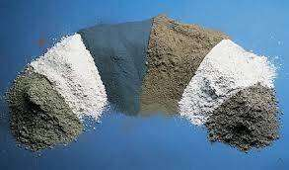
Nota: (Construyendo Seguro, 2023).

      - Composición química
El cemento duro hidráulico se produce moliendo Clinker compuesto de calcio, sílice, aluminio y hierro (Flores, 2018). Así mismo, Mejía (2021) argumenta que el cemento, está integrado por silicato bicálcico y tricálcico, fero-aluminato tetracálcico, aluminato tricálcico, y compuestos secundarios, como, óxido de magnesio, anhídrido sulfúrico, entre otros. Por tanto, el cemento tiene propiedades hidráulicas y está compuesto por un 65% de cal, un 20% de sílice, un 10% de alúmina y óxido de hierro y un 5% de otros ingredientes (Cahuana et al., 2022).
$CaO+Si+{Al}_{2}O_{3}+{Fe}_{2}O_{3}=Cal+Silicio+Alumina+óxido hierro$ (1)
Donde, Cao es carbonato de calcio, Al2O3 es óxido de aluminio, Si es un elemento químico metaloide conocido como silicio, Fe2O3 es el trióxido de di hierro u óxido de hierro (Duda, 1977).
Tabla 3 Principales compuestos del cemento
Nombre | Composición | Formula Abreviada | Nombre del Mineral | Porcentajes Limites
Silicato Tricálcico | 3Ca0Si02 | C3S | Alita | 30-60
Silicato Bicálcico | 2Ca0 Si02 | C2S | Be lita | 15-37
Aluminato Tricálcico | 3Ca0AI203 | C3A | ------- | 7-15
Ferrito Aluminato tetracalcico | 4Ca0 Al203 Fe03 | C4AF | Celita Clara o Ferrito | 7-10
Nota: (Loayza, 2014, pág. 16).
Figura 3 Componentes del cemento Portland
Nota: Adaptado de (Mejía, 2021).
      - Características
Tiene las siguientes características: (Sanjuán & Chinchón, 2014)
- Conglomerante que se usa para unir y consolidar diferentes elementos. Es un polvo fino que se mezcla con agua para formar una pasta, que posteriormente se endurece y se convierte en un material sólido y resistente. Amasado con agua, el cemento fragua y endurece tanto en el aire como sumergido en agua.
- Su uso habitual es en mezcolanza con otros materiales, fundamentalmente con áridos para morteros y concreto.
- Es un material durable y resistente a la compresión, lo que lo hace adecuado para soportar cargas pesadas.
- A diferencia del yeso, raras veces se usa el cemento solo, amasado con agua y constituyendo una pasta pura.
- Se adhiere bien a otros materiales, lo que permite su aplicación en estructuras concreto armado.
- Es un material versátil, que se puede mezclar con otros agregados como arena, grava u otros aditivos para obtener diferentes propiedades y usos específicos.
- Tiene propiedades de resistencia al agua y al fuego, lo que lo hace adecuado para aplicaciones en estructuras expuestas a condiciones adversas.
- Es un material económico y fácil de producir, lo que lo convierte en un recurso ampliamente usado en la construcción.
- A pesar de sus ventajas, el cemento también tiene algunas limitaciones, como su fragilidad frente a esfuerzos de tracción y su impacto ambiental en su proceso de producción.

      - Fabricación
El proceso de producción del cemento consta de: (Cahuana et al., 2022)
- Extracción. Para las materias primas duras, como la caliza y la pizarra, se utilizan voladuras controladas para extraer las materias primas seleccionadas, mientras que, para las materias primas blandas, como la marga, se utilizan excavadoras.
- Trituración. La materia prima extraída se tritura hasta alcanzar un tamaño adecuado para la molienda (normalmente inferior a 10 cm) y se transporta a la fábrica de cemento.
- Pre homogeneización. Mezcla de materias primas trituradas para obtener una composición química, en la que se conoce la composición de cada materia prima. Los cambios en la composición química de las materias primas se supervisan y controlan para lograr una composición homogénea y óptima.
- Molienda de la materia prima. Las materias primas se muelen para obtener un polvo fino denominado “polvo de materia prima”. Los molinos están equipados con separadores de alto rendimiento para reducir el sobre molido. Cuanto más fina sea la molienda, mayor será el consumo de energía. Normalmente, se requieren tamaños de partícula de 125 μm y 45 μm o menos para el carbonato cálcico y el cuarzo, respectivamente, para una mezcla completa en el horno. Por último, el crudo entra en el silo para su homogeneización y almacenamiento, donde se controla y regula su composición química para garantizar la calidad del cemento.
- Precalentamiento. La materia cruda se introduce en un sistema de precalentamiento para iniciar el tratamiento térmico antes de entrar en el horno rotatorio. Durante este proceso, la materia pasa por un ciclón en el sistema de precalentamiento y los productos de la combustión en el horno ascienden en sentido inverso. Para aumentar la eficacia térmica, se suelen utilizar cinco o seis ciclones, en función del contenido de humedad. La temperatura se eleva a más de 900°C. Una vez dentro del horno, la materia cruda se seca ágilmente.
- Pre secado. Entre el 95% y el 97% de la harina cruda se calcina en un pre calcinador antes de entrar en el horno rotatorio. Este proceso descompone químicamente el CaCO3 en CaO y CO2. La presencia de cal libre indica que parte del CaO ha reaccionado con los minerales de silicato. La calcinación requiere un tiempo de residencia de 2 segundos para que los gases salgan del horno a una temperatura de 880°C, que varía de 4 a 6 segundos si se utilizan combustibles alternativos. El tiempo de residencia y la geometría del horno dependen, por tanto, del grado de combustión completa del combustible.
- Clinkering. La harina calcinada entra en el horno rotatorio a una temperatura máxima de 1350-1450°C. El horno gira de 3 a 5 revoluciones por minuto y la harina entra en la zona de combustión. Bajo la influencia de las altas temperaturas, se producen reacciones químicas y físicas para formar el clínker; el CaCO3 completa el resto de la calcinación en el pre calcinador.
- Enfriamiento y almacenamiento. El Clinker entra en un enfriador diseñado para reducir velozmente la temperatura de más de 1000°C a 100°C. Un enfriador de parrilla empuja el aire de combustión a través del Clinker. El sistema mejora la eficiencia energética al aprovechar la energía y hacer circular el aire de combustión calentado. A continuación, el Clinker se almacena para su uso en la planta o se transporta para su venta. Un funcionamiento correcto impide que disminuya el contenido de C3S y aumente la cal libre.
- Mezcla. El Clinker se almacena o transporta y se mezcla con otros minerales para fabricar cemento. Todos los tipos de cemento contienen entre un 4 y un 5% de yeso para regular el lapso de fraguado. Parte del Clinker se sustituye cuando la escoria, las cenizas volantes, la piedra caliza y otros materiales se muelen o mezclan para producir cemento mezclado.
- Molienda. La mezcla enfriada de Clinker y yeso se muele hasta obtener un polvo gris uniforme llamado cemento Portland. La molienda se realiza en molinos de bolas, molinos verticales y prensas de rodillos. Estos últimos son más eficientes desde el punto de vista energético. Los molinos verticales consumen un 30% menos de energía que los molinos de bolas.
Figura 4 Proceso de fabricación del cemento portland
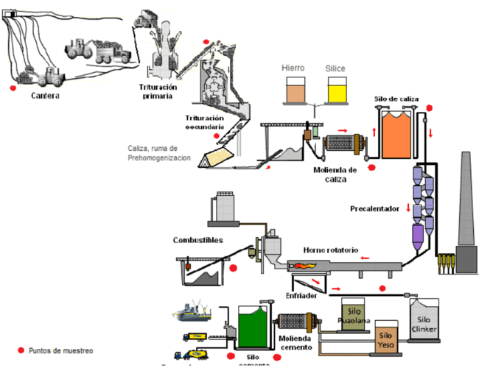
Nota: Adaptado de (Gilvonio, 2010).
      - Tipos de cemento
Estos son: (Belito & Paucar, 2018)
- Tipo I: Cemento común, usado para la mayoría de aplicaciones generales.
- Tipo II y IIA: Estos cementos tienen una resistencia mayor a los sulfatos y se utilizan en áreas donde el suelo o el agua tienen contenidos altos de sulfatos.
- Tipo III y IIIA: También conocido como cemento de alta resistencia inicial, desarrollan resistencia rápidamente y se usan principalmente en aplicaciones donde se requiere una resistencia temprana, como en carreteras y puentes.
- Tipo IV: Este cemento tiene una baja cantidad de C3A (aluminato tricálcico) y se utiliza en situaciones donde se requiere una baja liberación de calor durante el fraguado, como en la construcción de grandes masas de concreto.
- Tipo V: Este cemento también tiene una baja cantidad de C3A, pero se utiliza en áreas donde el suelo o el agua tienen contenidos altos de sulfatos.
- Tipo IS e IS(MS): Mezcla con escoria, que le confiere mayor resistencia a los sulfatos y menor liberación de calor en el fraguado.
- Tipo IP, P e I(PM): Estos cementos son una mezcla de Portland y puzolanas que pueden ser cenizas volantes, humo de sílice o escoria granulada. Estas mezclas tienen propiedades mejoradas de resistencia a sulfatos y durabilidad.
Figura 5 Tipos de Cementos Portland

Nota: (ASOCEM, 2022b).
      - Cemento portland tipo I
Es un tipo de cemento utilizado en construcción para una variedad de usos, como la fabricación de concreto, mortero y estuco. Es conocido como el cemento común o estándar y es el tipo más utilizado en la industria de la construcción. El cemento Portland Tipo I se obtiene a partir de la pulverización de Clinker de cemento Portland y una pequeña cantidad de yeso. El Clinker de cemento Portland es un material producido mediante la calcinación de una mezcla de piedra caliza, arcilla y otros ingredientes a altas temperaturas. Esta mezcla se muele hasta convertirla en un polvo fino, que es el cemento Portland. El cemento Portland Tipo I se caracteriza por tener una resistencia inicial y final alta, lo que lo hace adecuado para aplicaciones que requieran una resistencia temprana. También ofrece una buena trabajabilidad y durabilidad, lo que lo hace adecuado para una variedad de proyectos de construcción. Es importante tener en cuenta que el cemento Portland Tipo I es resistente a los sulfatos, lo que significa que puede ser utilizado en áreas donde se requiere resistencia a la exposición prolongada al agua o la humedad (Mejía, 2021).
Figura 6 Cementos Portland Tipo I, Comercializados en Perú

Nota: (Guevara & Tantarico, 2019).
En general, el cemento Portland Tipo I es una excelente opción para la mayoría de los proyectos de construcción debido a su versatilidad y propiedades de resistencia y durabilidad.

Agregados
Los agregados son uno de los componentes principales en la manufactura de concreto. Los áridos consistentes en arena y grava constituyen entre el 60% y el 75% del volumen total del concreto. Como ocurre con muchos materiales, es importante seleccionar el árido correcto porque los áridos pueden contener sustancias perjudiciales para el concreto. Los áridos deben estar formados por partículas con una resistencia mecánica y unas condiciones de exposición adecuadas (Paulino & Espino, 2017). Los áridos son piedras granulares naturales sin forma ni volumen definidos y suelen ser inertes. En función de su dimensión, los áridos se clasifican en áridos finos y gruesos. El árido grueso o grava y la arena o árido fino es todo el material que pasa por el tamiz nº 3/8 y queda retenido en el tamiz nº 200, mientras que de 0.06 a 0.002 mm se conoce como limo y arcilla mínima y queda retenido en el tamiz nº 4.
Los áridos se utilizan en la fabricación de concreto, mortero y diversos componentes de la construcción, especialmente en las mezclas de concreto, donde constituyen al menos tres cuartas partes del volumen, por lo que deben seleccionarse y utilizarse cuidadosamente. En las mezclas de concreto, los áridos se combinan con cemento y agua (lechada) para formar un material de refuerzo duro y resistente a la abrasión. Las principales funciones de los áridos son: (Belito & Paucar, 2018).
- Proporcionar un relleno relativamente barato para el material cementoso.
- Proporcionar suficiente masa de partículas para resistir las cargas aplicadas, la abrasión, la penetración de humedad y los efectos climáticos.
- Reducir los cambios de volumen causados por los procesos de fraguado y curado de la pasta de cemento y los cambios en el contenido de agua.
      - Árido fino
El agregado fino se refiere a partículas de tamaño menor a 5 mm, generalmente arena natural o arena triturada. Estas partículas finas se mezclan con cemento, agua y agregado grueso para formar la pasta de concreto. Ayuda a rellenar los espacios vacíos entre las partículas de agregado grueso, mejorando la trabajabilidad y la cohesión del concreto. Además, influye en la resistencia, la durabilidad y la apariencia estética del concreto (Paulino & Espino, 2017). El agregado fino consiste en arena natural o manufacturada que pasa a través de un tamiz de 9.51 mm (3/8”) y es retenida en un tamiz de 74 mm (Nº 200). El agregado fino debe ser firme, estable, limpio, duro y libre de impurezas y materia orgánica (Terán M. A., 2019).
      - Agregado grueso
Partículas de tamaño mayor a 5 mm, como la grava o la piedra triturada. Estas partículas proporcionan resistencia y estabilidad a las estructuras de concreto. El agregado grueso también proporciona volumen y ayuda a reducir la cantidad de pasta de cemento necesaria en la mezcla. El agregado grueso se tamiza a través de un tamiz No. 4 y está hecho de roca descompuesta y se clasifica como piedra triturada y grava (Ávila & Jiménez, 2020). Los agregados gruesos son producto de la descomposición fisicoquímica de las rocas causada por fenómenos naturales, pero en la actualidad también son producto de la intervención artificial a través de la trituración mecánica. Para ser usado correctamente en obras de construcción, este material debe cumplir ciertas características y sus partículas deben ser resistentes. En general, la granulometría debe cumplir la norma NTP 400.037, y las partículas más finas deben quedar retenidas en la malla No. 4 (4.75 mm) (Arévalo & Tarrillo, 2021).

Propiedades físicas de los agregados
Granulometría. Distribución de tamaños del árido determinada mediante análisis granulométrico. La granulometría del árido se determina mediante un tamiz de agujero cuadrado. Los siete tamices estándar ASTM C 33 utilizados para los áridos finos van de 100 mallas (150 micras) a 9.52 mm. La granulometría y el diámetro máximo de los áridos afectan a las proporciones relativas de los áridos, las necesidades de agua y cemento, la trabajabilidad, la economía, la porosidad, la retracción y la durabilidad del concreto (Ávila & Jiménez, 2020). El número de husos granulométricos (tamaño de grano) de los áridos gruesos (grava o piedra triturada) viene determinado por la cantidad de árido que pasa a través del tamiz (porcentaje en peso) y está dado según la NTP 400.037 (INACAL, 2021) por 13 posibles límites granulométricos, mientras que, la arena y los áridos finos sólo tienen un huso granulométrico en el que deben encajar para garantizar su buena gradación.
Tabla 4
Huso Granulométrico del Agregado Fino
Malla mm |  | Porcentaje que pasa (%)
9.51 | (3/8”) | 100
4.76 | (Nº04) | 95 - 100
2.36 | (Nº08) | 80 - 100
1.18 | (Nº16) | 50 - 85
0.300 | (Nº30) | 25 - 60
0.150 | (Nº50) | 10 - 30
0.075 | (Nº100) | 2 - 10
Nota: Norma NTP 400.037 (INACAL, 2021).

Tabla 5
Husos Granulométricos del Agregado Grueso
N° ASTM | Tamaño nominal | % que pasa por los tamices normalizados
N° ASTM | Tamaño nominal | 100mm (4") | 90mm  (3 1/2") | 75mm  (3") | 63mm  (2 1/2") | 50mm (2") | 37.5mm  (1 1/2") | 25mm (1") | 19mm (3/4") | 12.5mm (1/2") | 9.5mm (3/8") | 4.75mm (N° 4) | 2.36mm (N° 8) | 1.18mm (N° 16)
1 | 90 - 37.5 mm  (3 1/2" - 1 1/2") | 100 | 90 - 100 |  | 25 - 60 |  | 0 - 15 |  | 0 - 5
2 | 63 - 37.5 mm  (2 1/2" - 1 1/2") |  |  | 100 | 90 - 100 | 35 - 70 | 0 - 15 |  | 0 - 5
3 | 50 - 25 mm  (2" - 1 ") |  |  |  | 100 | 90 - 100 | 35 - 70 | 0 - 15 |  | 0 – 5
357 | 50 - 4.75 mm  (2" - N° 4) |  |  |  | 100 | 94 - 100 |  | 35 - 70 |  | 10 a 30 |  | 0 - 15
4 | 37.5 - 19 mm  (1 1/2" - 3/4") |  |  |  |  | 100 | 90 - 100 | 20 - 55 | 0 - 15 |  | 0 - 5
467 | 37.5 - 4.75mm  (1 1/2" - N° 4) |  |  |  |  | 100 | 95 - 100 | 52 - 87 | 35 - 70 | 20 – 45 | 10 a 30 | 0 - 5
5 | 25 - 12.5 mm  (1" - 1/2") |  |  |  |  |  | 100 | 90 - 100 | 20 - 55 | 0 – 10 | 0 - 5
56 | 25 - 9.5 mm  (1" - 3/8") |  |  |  |  |  | 100 | 90 - 100 | 40 - 85 | 10 a 40 | 0 - 15 | 0 - 5
57 | 25 - 4.75 mm  (1" - N° 4) |  |  |  |  |  | 100 | 95 - 100 | 68 - 85 | 25 – 60 | 12 a 45 | 0 - 10 | 0 - 5
6 | 19 - 9.5 mm  (3/4" - 3/8") |  |  |  |  |  |  | 100 | 90 - 100 | 20 – 55 | 0 - 15 | 0 - 5
67 | 19 - 4.75 mm  (3/4" - N° 4) |  |  |  |  |  |  | 100 | 95 - 100 | 45 – 70 | 20 - 55 | 0 - 10 | 0 - 5
7 | 12.5 - 4.75 mm (1/2" - N° 4) |  |  |  |  |  |  |  | 100 | 90 – 100 | 40 - 70 | 0 - 15 | 0 - 5
8 | 9.5 - 4.75 mm  (3/8" - N° 4) |  |  |  |  |  |  |  |  | 100 | 95 - 100 | 10 a 30 | 0 - 10 | 0 - 5
Nota: Norma NTP 400.037 (INACAL, 2021).

Contenido de humedad. Dosis de agua que contiene un agregado en su estado natural (Arévalo & Tarrillo, 2021).
$Humedad= \frac{Peso original de la muestra-Peso seco}{Peso seco}×100$ (1)
Módulo de finura. Se trata de una medida aproximada del tamaño medio de las partículas del árido, que es proporcional al grosor del árido y se utiliza para controlar la uniformidad del árido (Ávila & Jiménez, 2020). Según la norma, el módulo de la arena no debe ser inferior a 2.3 ni superior a 3.1 (INACAL, 2021).
$MF=\sum{\%}$ $\frac{ACUMULADOS RETENIDOS (1,3/4¨, 3/8,N°4,N°8,N°16,N°30,N°50,N°100}{100}$ (2)
Tabla 6
Módulo de Finura del Árido
MF | < 2 | 2-2.3 | 2.3-2.6 | 2.6-2.9 | 2.9-3.2 | 3.2-3.5 | > 3.5
AF | Muy fino | Fino | Ligeramente fino | Mediano | Ligeramente grueso | Grueso | Muy grueso
Nota: (Ávila & Jiménez, 2020).
Tamaño máximo nominal. Se refiere al tamaño máximo permitido de las partículas de agregado grueso o fino en una mezcla. Se calcula como un mínimo del 15% del material contenido en la abertura del tamiz directamente por encima de la abertura del tamiz.
Gravedad específica. Depende de la naturaleza de la roca de la que procede el árido y se define como la relación entre masa y volumen (Ávila & Jiménez, 2020). La densidad se determina por la relación entre el peso seco de las partículas de árido y el peso de un volumen igual de agua en (g/cm3). Es un parámetro de la calidad de los agregados y se usa en el diseño de mezclas de concreto (Salas N. H., 2019).
Densidad sólida: Se refiere a la proporción entre la masa del agregado y el volumen total del mismo, teniendo en cuenta tanto los poros permeables como los impermeables del material (Salas N. H., 2019).
$P.e.s=\frac{W_{o}}{(V-V_{a)}}$ (3)
Donde, 𝑃.𝑒. 𝑠 Peso específico de sólidos, $W_{o}$ 𝑃.𝑒. 𝑠 Peso específico de sólidos, 𝑉 Volumen del frasco cm3, $V_{a}$ Peso en gramos o volumen en cm3 de agua añadida en el picnómetro.
Peso específico de solidos saturado con superficie seca: Es la relación entre el peso del agregado, que ha sido saturado de agua, pero se encuentra superficialmente seco, y su volumen (Salas N. H., 2019).
$P.e.SSS=\frac{Wsss}{(V-V_{a)}}$ (4)
Donde, 𝑉 Volumen del frasco ${cm}^{3}$, $V_{a}$ Peso en gramos o volumen en cm3 de agua añadida en el picnómetro, 𝑊𝑠𝑠 Peso de la muestra saturada con superficie seca.
Peso específico aparente: Es la relación entre el peso de la masa del agregado y el volumen que ocupa, sin tener en cuenta los poros permeables (Salas N. H., 2019).
$P.e.a.=\frac{W_{O}}{\left(V-V_{a}\right)-(WSSS-W_{O})}$ (5)
Donde, $W_{o}$ Peso en el aire de la muestra secada en el horno, en gramos, V Volumen del frasco ${cm}^{3}$, $V_{a}$ Peso en gramos o volumen en cm3 de agua añadida en el picnómetro, 𝑊𝑠𝑠 Peso de la muestra saturada con superficie seca.
Absorción. Capacidad de un material para llenar con agua sus vacíos (Ávila & Jiménez, 2020). Se trata de la cantidad de agua retenida en los poros de un material, expresada como un porcentaje y calculada según los estándares, en condiciones normales de prueba (Alvarado & Cortez, 2018).
$Absorción=\frac{\left(P_{SSS}-Peso seco\right)}{Peso seco}×100$ (6)
Peso unitario suelto. Es el peso por unidad de volumen de los agregados sueltos, es decir, sin compactación. El agregado es llenado en el recipiente en una sola capa y sin ninguna presión (Salas N. H., 2019).
$P.U.S=\frac{Peso del material}{Volumen del recipiente}$ (7)
Peso unitario compactado. Es similar al peso unitario suelto, pero se refiere al peso por unidad de volumen de los agregados después de haber sido compactados. Generalmente, el peso unitario compactado es mayor que el suelto, ya que la compactación reduce los espacios vacíos entre las partículas (Salas N. H., 2019).
$P.C.U=\frac{Peso del msterial compactado}{Volumen del recipiente }$ (8)
Porcentaje de vacíos. Es el porcentaje de espacios vacíos en una masa de agregado (Torre, 2004).
$\% vacios= \frac{S×W-P.U.C}{S×W}×100$ (9)
En la ecuación 9, S peso específico de masa, W densidad del agua, y PUC, peso unitario compactado seco del agregado.
Uniformidad. Se refiere a la distribución homogénea del tamaño de las partículas en un agregado. Un agregado uniforme tiene una distribución de tamaños consistente, lo que favorece la trabajabilidad y la resistencia del concreto.
Resistencia a la abrasión. Es la capacidad del agregado para resistir el desgaste causado por la fricción y el contacto con otros materiales durante el uso. Se determina en la máquina de los ángeles para verificar su resistencia al desgaste del agregado, la forma en que se realiza se norma por la NTP 400.019 (INACAL, 2020) para partículas menores y la NTP 400.020 (INACAL, 2020) para partículas gruesas.
$Porcentaje de pérdida de peso=\frac{Peso inicial del agregado-Peso retenido en el tamiz}{Peso inicial del agregado}×100$ (10)
Tabla 7
Resistencia al desgaste del agregado
Tipo de resistencia mecánica | % Máximo
Abrasión (método de los ángeles) | 50
Impacto | 30
Nota: (Torre, 2004).
Contenido de terrones de arcilla y partículas desmenuzables. Indica la proporción de agregado que está compuesto por terrones de arcilla o partículas que se desmenuzan fácilmente. Un alto contenido de este tipo de partículas puede afectar la trabajabilidad y la resistencia del concreto.
$\% de terrones de arcilla=\frac{Peso de los terrones de arcilla retenidos en el tamiz}{Peso inicial del agregado}×100$ (11)
Contenido de cloruros y sulfatos. Son indicadores del contenido de sales en el agregado. Un alto contenido de cloruros o sulfatos puede ser perjudicial para la durabilidad del concreto, ya que pueden provocar la corrosión de las armaduras metálicas. Los límites de contenido de cloruros y sulfatos suelen estar definidos por las normativas y especificaciones técnicas.
Contenido de sales solubles. Se refiere a la cantidad de sales solubles presentes en el agregado. Un alto contenido de sales solubles puede afectar negativamente la durabilidad del concreto, especialmente en áreas con exposición a ambientes marinos o con alta humedad.

Diseño de mezclas ACI-211
El diseño de mezclas de concreto es un proceso que consiste en determinar la proporción adecuada de los materiales base (cemento, arena, agregado grueso y agua) para obtener un concreto con las características de resistencia, durabilidad y trabajabilidad deseadas. Durante la fase de diseño, se determinan las proporciones de los componentes de la mezcla de concreto para obtener las propiedades específicas requeridas. Este cálculo es una estimación, ya que puede refinarse y ajustarse en el laboratorio para ajustarse a los resultados iniciales (Yzaguirre, 2019).
Los objetivos del diseño de mezclas de concreto son determinar la composición más práctica (mezcla trabajable), lograr economía, cumplir con los requisitos de las condiciones de uso del sistema constructivo, producir edificios sostenibles y aumentar la eficiencia del proceso constructivo en obra y en fábrica (Galicia y Velásquez, 2016). Es un proceso de cálculo de las proporciones de los elementos constitutivos del concreto para conseguir resultados óptimos. El método más usado está dado por el ACI 211.1 (2022).
El primer paso en el diseño de mezclas de concreto es establecer los requisitos de resistencia del concreto. Estos requisitos están determinados por las aplicaciones específicas del concreto, como la construcción de pavimentos, estructuras de concreto armado, entre otros. Una vez establecidos los requisitos de resistencia, se procede a determinar el tipo de cemento a usar. Existen varios tipos de cemento, como el cemento Portland tipo I. La elección del tipo de cemento depende de las condiciones de aplicación, como la temperatura ambiente, la exposición a sulfatos, entre otros. En base a las propiedades del cemento se determina la relación a/c y demás cantidades de materiales.

Concreto
Es un producto compuesto fabricado por el hombre que consiste en un aglutinante (llamado pasta) y partículas (llamados áridos) mezcladas con el aglutinante. La pasta consiste en un material cementante combinado con agua y es una fase continua, ya que la pasta siempre está unida a alguna parte del concreto en su conjunto. La mezcla de concreto preparada debe tener trabajabilidad, consistencia y cohesión para que pueda ser colocada correctamente en el encofrado. Pero, la mezcla curada deberá tener propiedades apropiadas para el uso previsto de la estructura, tal como, resistencia a la compresión. Así mismo, el coste por unidad de volumen de concreto endurecido deberá ser mínimo en relación con la calidad requerida (Córdova, 2018).
Siendo así, el concreto es un material de construcción utilizado ampliamente en la industria de la construcción debido a sus propiedades de resistencia, durabilidad y versatilidad. Consiste en una mezcla de cemento, arena, agregados (grava o piedra triturada) y agua, que, al combinarse y endurecerse, forman una masa sólida y resistente. Siendo así, los componentes para producir concreto son:
Cemento. Material que ha sido triturado hasta formar una pasta cohesiva que endurece con la adición de la cantidad necesaria de agua (Terán W. , 2018).
Agregado fino. Arena limpia, angular, dura, densa, durable y libre de sustancias nocivas para el concreto (Córdova, 2018).
Agregado grueso. Piedra natural o triturada, o una combinación de los anteriores. Los agregados gruesos deben tener preferentemente forma angular o semi angular y estar constituidos por partículas limpias, duras, compactas y estables. Debe tenerse en cuenta que la granulometría máxima corresponde a la criba más pequeña por la que pasa la muestra de árido grueso, mientras que la granulometría máxima nominal atañe a la criba más chica de la serie de cribas utilizadas, que produce en primer lugar las partículas atrapadas (Córdova, 2018).
Agua. La calidad del agua es muy importante porque las impurezas que contiene no sólo interfieren en el fraguado del cemento, afectan negativamente a la resistencia del concreto y manchan su superficie, sino que también provocan la oxidación de las armaduras. Por lo tanto, debe evaluarse la idoneidad del cemento para la mezcla y el curado. Hay que distinguir claramente entre los efectos del agua de amasado y del agua agresiva sobre el concreto endurecido, ya que algunas aguas agresivas pueden ser inocuas o incluso beneficiosas cuando se utilizan para el amasado (Terán W. , 2018).
Figura 7
Componentes del Concreto
Nota: Adaptado (Vásquez, 2021).

Propiedades del concreto en estado fresco
      - Trabajabilidad
Determina la facilidad de desplazamiento y compactación de la mezcla. Está influenciado por la relación entre la forma de las partículas, el agregado, el cemento y el contenido de agua. Las características del concreto o mortero recién mezclado determinan la facilidad y uniformidad de mezclado, colocación, compactación y acabado (Salas N. H., 2019). Las propiedades del concreto recién mezclado, trabajabilidad y transportabilidad, es la capacidad de vertido y compactación con el mínimo esfuerzo y ausencia de segregación, dependen de la cantidad de agua, la proporción de áridos y el tamaño de los áridos finos. La trabajabilidad también se ve influenciada por la cantidad de cemento utilizado, propiedad que está directamente relacionada con la consistencia del concreto (Arévalo & Tarrillo, 2021). Una buena trabajabilidad es esencial para lograr una colocación adecuada y una buena compactación.
      - Asentamiento
El asentamiento del concreto, también conocido como slump, es una medida de su fluidez. Uno de los primeros ensayos que se realizan durante la fabricación del concreto es la determinación del asentamiento, que indica si el concreto ha alcanzado sus valores de diseño (Cánova, 2021). La prueba consiste en medir la altura del bloque de concreto extraído del molde cónico. Cuanto mayor sea la altura, mejor será la trabajabilidad del concreto. Del mismo modo, cuanto menor sea la altura, más seco y menos trabajable será el concreto (Sumalave, 2019). Un concreto con un mayor slump será más fluido y fácil de colocar, mientras que un concreto con un slump bajo será más rígido y difícil de trabajar.
Tabla 8
Consistencia – Asentamiento del concreto
Consistencia | Asentamiento (cm) | Trabajabilidad
Seca | 0 – 2 | Poco trabajable
Plástica | 3 – 5 | Trabajable
Blanda | 6 – 9 | Muy trabajable
Fluida | 10 – 15 | -----
Nota: (Torre, 2004).
      - Peso unitario
El peso unitario del concreto se refiere a la cantidad de peso que tiene por unidad de volumen. Puede ser: (INACAL, 2019)
- $Liviano→PU< 1900 {kg}/{m^{3}}$
- $Normal→2200<PU< 2400 {kg}/{m^{3}}$
- $Pesado→2800<PU < 6000 {kg}/{m^{3}}$
      - Contenido de aire del concreto
Se refiere a la cantidad de aire atrapado en forma de burbujas dentro de la mezcla. Este contenido de aire se añade generalmente de forma intencionada para mejorar la resistencia al congelamiento y deshielo del concreto, ya que las burbujas de aire actúan como amortiguadores ante la expansión del agua durante el congelamiento (INACAL, 2019).
      - Temperatura
La temperatura del concreto en estado fresco es un factor importante ya que puede afectar su trabajabilidad y tiempo de fraguado. En general, se busca mantener el concreto a una temperatura óptima durante su colocación para permitir un adecuado tiempo de trabajo y una correcta hidratación del cemento.

Resistencia a compresión del concreto
La resistencia a compresión del concreto endurecido es una medida de la capacidad del concreto para soportar cargas de compresión sin sufrir deformaciones o fallas (Salas N. H., 2019). La resistencia a la compresión se mide a los 7, 14 y 28 días de la probeta (Ávila & Jiménez, 2020).
$Resistencia máxima=\frac{Carga máxima}{Superficie de aplicación}$ (12)
Factores que afectan a la resistencia. En general, la mayoría de las estructuras de concreto se diseñan partiendo del supuesto de que el concreto sólo puede resistir a compresión, por lo que es un criterio de calidad para el diseño estructural que se logra con el uso de acero formando así, el concreto armado que, se utiliza en todos las estructuras, sin embargo el concreto elemento confinado en la matriz puede ver afectada su capacidad mecánica por diversos factores, como la relación agua/cemento (a/c), resistencia del cemento, proporción de agregados, curado adecuado, adiciones, entre otros (Terán M. A., 2019). La fuerza del concreto depende principalmente de la concentración de la pasta de cemento, que por lo general se expresa en términos de la relación agua/cemento en peso. Además, la resistencia se ve afectada por los mismos factores que influyen en las propiedades de resistencia de la pasta, como la temperatura y el tiempo de almacenamiento del cemento, junto con otros elementos adicionales, como el tipo y las características resistentes del cemento utilizado y la calidad de los agregados que complementan la estructura del concreto (Salas N. H., 2019).
Desarrollo de la resistencia a la compresión. Para lograr un concreto de alta calidad, es importante seguir un proceso adecuado de curado durante las etapas iniciales de endurecimiento después de mezclar y colocar (verter) el concreto (Salas N. H., 2019). Ocurre con el tiempo, a medida que el cemento hidrata y forma enlaces químicos que le dan resistencia. Esta propiedad se incrementa significativamente en las primeras etapas del curado, pero continúa desarrollándose durante un período de tiempo más largo.
Pruebas de resistencia a la compresión. Se evalúa mediante pruebas de resistencia realizadas en muestras de concreto extraídas de la estructura, utilizando métodos normalizados como el ensayo de resistencia a la compresión. El procedimiento estándar requiere que la probeta tenga 28 días de vida para ser ensayada, misma que es sometida a cargas de compresión (Salas N. H., 2019).
Figura 8 Modelo de Probetas para Ensayo a Compresión
Nota: Adaptado de (Ávila & Jiménez, 2020).

Hipótesis
H1: El tiempo de almacenamiento del cemento Portland tipo I marca Pacasmayo reduce la resistencia a compresión del concreto $f^{'}c=210 {kg}/{{cm}^{2}}$, en la ciudad de Chota.

Operacionalización de variables

Variable independiente: Tiempo de almacenamiento del cemento portland tipo I
Lapso de días, semanas o meses en que el material se mantiene en un lugar techado, guardado, a temperatura ambiente, protegido con material plástico u otros medios de protección, esperando su uso. En el caso del estudio se ha almacenado el cemento portland tipo I de la marca Pacasmayo, en lapsos de 1 a 6 meses, según la norma E.060 (MVCS, 2009) y la NTP 334.009 (INACAL, 2023), a temperatura ambiente en la ciudad de Chota, en un ambiente techado, protegido con plástico en pilas, sin contacto con el suelo.

Variable dependiente: Resistencia a compresión del concreto f’c=210 kg/cm²
Principal característica mecánica del concreto, que determina su capacidad estructural de uso, para ello tiene una resistencia esperada. El concreto es la mezcla de cemento, arena, piedra y agua, en proporciones estándar para lograr un fc de diseño. En el caso del estudio, se ha producido concreto 210 kg/cm2, utilizando arena gruesa de la cantera Conchán, piedra chancada de la cantera Pingobamba El Toril, agua potable, cemento portland tipo I, de la marca Pacasmayo, sin almacenar, máximo a 1 semana de su fabricación, y a 1, 2, 3, 4, 5 y 6 meses de almacenamiento, con la misma relación a/c, calculada mediante el diseño de mezcla por el proceso del ACI-211 (ACI-211.1, 2022), previo análisis físico de los agregados.

Tabla 9
Matriz de Operacionalización de Variables en Estudio
Variables | Definición conceptual | Dimensiones | Definición conceptual | Definición operacional
 |  |  |  | Indicadores | Ítem
Tiempo de almacenamiento del cemento Portland tipo I | Lapso de tiempo en que el material se mantiene en un lugar techado, guardado, esperando su uso. | Almacenamiento del cemento | Cantidad de tiempo que se guarda el cemento antes de ser utilizado | Sin almacenamiento | Días
 |  |  |  | Con almacenamiento | Meses
Resistencia a compresión del concreto $f^{'}c=210 {kg}/{{cm}^{2}}$ | Característica mecánica de un concreto, que determina su capacidad estructural de uso en una construcción, para ello tiene una resistencia esperada | Propiedades físicas de los agregados  (fino y grueso) | Características propias del árido o de la piedra chancada que definen si cumplen con la NTP 400.037 (INACAL, 2021) | Granulometría | %
 |  |  |  | MF/TMN | --
 |  |  |  | Terrones de arcilla y partículas | %
 |  |  |  | Contenido de humedad | %
 |  |  |  | Absorción | %
 |  |  |  | Peso específico | g/cm³
 |  |  |  | Peso unitario suelto | Kg/m³
 |  |  |  | Peso unitario compactado | Kg/m³
 |  | Propiedades químicas | Para verificar que no tengan sustancias deletéreas | Contenido de sulfatos | %
 |  |  |  | Contenido de sales | %
 |  |  |  | Contenido de cloruros | %
 |  | Diseño de mezclas | Mezcla de cemento, arena, piedra y agua, en proporciones estándar para lograr un fc de diseño | Cemento | Kg
 |  |  |  | Arena | Kg
 |  |  |  | Piedra chancada | Kg
 |  |  |  | Agua | Lts
 |  | Propiedades del concreto en estado fresco | Garantizan la trabajabilidad del concreto | Asentamiento | mm
 |  | Propiedades del concreto en estado endurecido | Garantiza la dureza del concreto en obra | Resistencia a compresión | Kg/cm²

MARCO METODOLÓGICO

Tipo y nivel de investigación
El enfoque de la investigación fue cuantitativo, porque se centra en la recolección y análisis de datos numéricos para evaluar la relación entre dos variables: el tiempo de almacenamiento del cemento y la resistencia a compresión del concreto. Para lograr esto, la investigación utiliza métodos cuantitativos como pruebas a compresión, mediciones de tiempo y recopilación de datos cuantitativos relacionados con el almacenamiento del cemento y la resistencia del concreto.
Además, esta investigación es de tipo aplicada, ya que su objetivo principal es proporcionar conocimientos prácticos y aplicables en la construcción de estructuras de concreto en la ciudad de Chota. Los resultados de la investigación tendrán relevancia y utilidad directa para los profesionales y trabajadores de la construcción en la ciudad, quienes podrán utilizar estos conocimientos para tomar decisiones informadas sobre el tiempo de almacenamiento del cemento y su impacto en la resistencia a compresión del concreto. Esto, a su vez, puede resultar en una mejora en la calidad y durabilidad de las estructuras de concreto construidas en la ciudad.
Por último, esta investigación se clasifica como de nivel explicativo, ya que busca establecer una relación causal entre el periodo de almacenamiento del cemento y la resistencia a compresión del concreto. Utilizando métodos cuantitativos y técnicas estadísticas, la investigación busca descubrir cómo y por qué ocurre esta relación, explorando los posibles factores que pueden influir en la resistencia del concreto después de un determinado período de almacenamiento del cemento. Esto implica analizar y comprender los mecanismos y procesos que ocurren durante el almacenamiento del cemento y cómo estos afectan la resistencia del concreto.
Tabla 10
Tipo de Investigación según los Principales Criterios
Criterio | Tipo de investigación
Temporalidad | Longitud (diacrónica)
Estrategia o enfoque metodológico | Cuantitativa
Objetivos | Explicativa
Finalidad | Aplicada
Control de diseño de la prueba | No experimental
Fuente de datos | Primaria
Contexto donde sucede | Laboratorio

Diseño de investigación
No experimental de corte longitudinal. No experimental porque el investigador no manipula ninguna variable de manera intencional. En este caso, el tiempo de almacenamiento del cemento es una variable natural que ocurre de manera rutinaria durante el proceso de construcción. El investigador simplemente observa y registra los datos relacionados con el periodo de almacenamiento y la resistencia del concreto sin intervenir en el proceso de almacenamiento.
Además, es de corte longitudinal debido a que el investigador sigue a una muestra durante un período determinado de tiempo y recopila datos en varios momentos a lo largo de ese período. En este caso, la investigación involucra la selección de diferentes lotes de cemento que ha sido almacenado durante diferentes períodos de tiempo. Se toman muestras de cemento de cada lote en momentos específicos (por ejemplo, después de 1 semana, 1 mes, 2 meses, 3 meses, etc.) y se utiliza para la producción de concreto para después hacer una prueba a compresión en cada muestra.
El enfoque longitudinal permite al investigador observar los posibles cambios que ocurren en la resistencia a compresión del concreto a medida que se acrecienta el periodo de almacenamiento del cemento. Al recopilar datos en diferentes momentos a lo largo del tiempo, se puede observar si existe una tendencia o patrón en la correlación entre el tiempo de almacenamiento y la resistencia a compresión del concreto.
$\begin{matrix}M & \begin{matrix}T1 \\ \\ O1\end{matrix} & \begin{matrix}\begin{matrix}T2 \\ \\ O2\end{matrix} & \begin{matrix}T3 \\ \\ O3\end{matrix} & \begin{matrix}T4 \\ \\ O4\end{matrix}\end{matrix}\end{matrix}$ (13)
Este tipo de investigación toma una muestra (M) de sujetos, la misma que es evaluada (O₁, O₂, O₃, O₄) en distintos momentos en el tiempo (T₁, T₂, T₃, T₄) y por un periodo bastante largo.

Figura 9 Diseño de Investigación No Experimental Longitudinal

Métodos de investigación
En la investigación se ha aplicado el método deductivo inductivo a través de la formulación de una premisa general, la generación de una hipótesis específica, la recopilación de datos y evidencias, el análisis inductivo de los datos y finalmente la conclusión deductiva basada en la evidencia recopilada que busca determinar cómo el tiempo de almacenamiento del cemento Portland tipo I afecta la resistencia a compresión del concreto con una resistencia objetivo de 210 kg/cm2, en la ciudad de Chota. Por ello, en el contexto se aplica de la siguiente manera:
Deductivo: El investigador parte de una premisa general para formular una hipótesis específica. En este caso, la premisa general fue que el tiempo de almacenamiento del cemento Portland tipo I tiene un impacto en la resistencia a compresión del concreto. A partir de esta premisa, se formula la hipótesis de que el periodo de almacenamiento del cemento afecta la resistencia a compresión del concreto en la Ciudad de Chota.
Inductivo: El investigador recopila datos y evidencias a través de la observación y el análisis de diferentes muestras de concreto en la Ciudad de Chota. Estos datos incluyen información sobre el tiempo de almacenamiento del cemento y la resistencia a compresión del concreto. A partir de estos datos, el investigador busca encontrar patrones o relaciones que respalden o refuten la hipótesis planteada.
Deductivo: Una vez que se han analizado los datos y se han encontrado patrones o relaciones, se llega a una conclusión basada en la evidencia recopilada. Esta conclusión puede confirmar o rechazar la hipótesis inicial.

Población, muestra y muestreo

Población
El cemento Portland tipo I de la marca Pacasmayo sin almacenar (máximo a 1 semana de su fabricación) y almacenado por 1, 2, 3, 4, 5 y 6 meses, según la norma E.060 (MVCS, 2009) y la NTP 334.009 (INACAL, 2023) en un ambiente cerrado en la ciudad de Chota con control diario de la temperatura ambiente.

Muestreo
La muestra probabilística determinada por el diseño experimental (DOE) factorial, para dos factores, A “Tiempo de curado” 7, 14 y 28 días (3 niveles), B “Tiempo de almacenamiento” sin almacenamiento (0), con almacenamiento 1, 2, 3, 4, 5 y 6 meses (7 niveles), dando un número de 21 corridas base, para 5 repeticiones, siendo así la muestra total fue 105 probetas de concreto f’c 210 kg/cm², producido con cemento Pacasmayo tipo I, sin almacenar (máximo a 1 semana de su fabricación) y almacenado por 1, 2, 3, 4, 5 y 6 meses, de acuerdo a la norma E.060 (MVCS, 2009) y la NTP 334.009 (INACAL, 2023).
Tabla 11
Resumen del Diseño de Muestra
Factores: | 2 (A y B) | Réplicas: | 5
Niveles: | 3(A), 7(B) | Total, de corridas: | 105
Corridas base: | 21 | Bloques base: | 1

Muestra
105 probetas de concreto f’c 210 kg/cm², curados a 7, 14 y 28 días, producidos con cemento Portland tipo I de la marca Pacasmayo sin almacenar (máximo a 1 semana de su fabricación) y almacenado por 1, 2, 3, 4, 5 y 6 meses, según la norma E.060 (MVCS, 2009) y la NTP 334.009 (INACAL, 2023) en un ambiente cerrado en la ciudad de Chota con control diario de la temperatura ambiente por medio de un termómetro ambiental. Por lo que, la mezcla de concreto tuvo un control exhaustivo de sus componentes y sus características como humedad y gradación de los agregados, para trabajar con la misma relación a/c, calculada mediante el diseño de mezcla por el proceso del ACI-211.1 (2022).
Tabla 12
Probetas según Tiempo de Almacenamiento en Meses
Edad de curado (días) | Sin almacenamiento | Tiempo de almacenamiento  (meses) |  |  |  |  |  | Total, probetas
Edad de curado (días) | 0 | 1 | 2 | 3 | 4 | 5 | 6 | Total, probetas
7 | 5 | 5 | 5 | 5 | 5 | 5 | 5 | 35
14 | 5 | 5 | 5 | 5 | 5 | 5 | 5 | 35
28 | 5 | 5 | 5 | 5 | 5 | 5 | 5 | 35
Total | 15 | 15 | 15 | 15 | 15 | 15 | 15 | 105

Técnicas e instrumentos de recolección de datos

Técnicas de recolección de los datos
Observación: Se utiliza en todos los procesos de investigación. Se utiliza para analizar el periodo de almacenamiento del cemento Portland tipo I en la Ciudad de Chota y su relación con la resistencia a compresión del concreto. El investigador visita diferentes lugares de almacenamiento de cemento, registrar los datos de inicio y finalización del almacenamiento, así como cualquier condición específica de almacenamiento que pueda afectar la calidad del cemento. Además, se ha diseñado la mezcla del concreto con el método ACI 211.1 (2022), previo estudio de los agregados. También se registra, el proceso de producción del concreto y la realización de los ensayos de laboratorio.
Revisión documental. Esta técnica implica revisar y analizar documentos existentes relacionados con el tema de investigación. En este caso, se habrían revisado documentos como estudios anteriores, informes técnicos, normas y especificaciones del cemento, entre otros.
Almacenamiento del cemento: Esta técnica se refiere a la recopilación de datos sobre el tiempo de almacenamiento del cemento. Se han registrado datos precisos sobre la fecha de adquisición del cemento, la fecha de fabricación del cemento y el tiempo total de almacenamiento para cada muestra de cemento utilizada en los ensayos de laboratorio; y se han dado las condiciones necesarias para su almacenamiento durante 1, 2, 3, 4, 5 y 6 meses, conforme a las recomendaciones de la norma E.060 (MVCS, 2009) y la NTP 334.009 (INACAL, 2023) en un ambiente cerrado en la ciudad de Chota con control diario de la temperatura ambiente por medio de un termómetro ambiental digital.
Ensayos de laboratorio: Para estudiar la resistencia a compresión del concreto, se han realizado ensayos de laboratorio en muestras de concreto preparadas con distintos tiempos de almacenamiento del cemento. Se han seguido los procedimientos estándar para la preparación de las muestras y realizar los ensayos a compresión para medir la resistencia del concreto. Estos ensayos proporcionaron datos objetivos que indican si hay alguna influencia del periodo de almacenamiento del cemento en la resistencia a compresión del concreto.
Comparación: En esta investigación, se ha empleado la técnica de comparación para contrastar las muestras de concreto preparadas con diferentes tiempos de almacenamiento del cemento. El investigador ha analizado y comparado los resultados de laboratorio para cada muestra para determinar si hay alguna diferencia significativa en la resistencia a compresión del concreto en función del periodo de almacenamiento del cemento.

Instrumentos de recolección de los datos
Registro fotográfico: Para utilizar esta técnica de recolección de datos, se han tomado fotografías de los lugares de almacenamiento del cemento en Chota. Las fotografías servirán como evidencia visual del estado de almacenamiento del cemento y podrán ser utilizadas para futuros análisis y comparaciones. Se deben tomar fotos desde diferentes ángulos y en diferentes momentos para capturar el proceso de almacenamiento y cualquier cambio o deterioro que pueda ocurrir.
Fichas de registro documental. Se utiliza para organizar y sistematizar la información encontrada en los documentos revisados. En cada ficha se anotan los datos relevantes de cada documento, como autor, título, fecha, contenido, conclusiones, entre otros. Esto permite tener un registro ordenado de la información recopilada.
Hoja de registro de almacenamiento del cemento: Esta herramienta se utiliza para registrar y documentar los datos relacionados con el almacenamiento del cemento. Se ha registrado información relevante como la fecha de adquisición del cemento, la fecha de fabricación, el proveedor, las condiciones de almacenamiento (temperatura ambiental) y cualquier otro detalle que pueda ser relevante en relación con la investigación. Esta hoja de registro de almacenamiento se ha utilizado para recopilar los datos específicos necesarios para analizar el tiempo de almacenamiento del cemento.
Informe de laboratorio: Después de realizar los ensayos de laboratorio, se debe elaborar un informe que contenga los resultados y conclusiones obtenidos. Este informe permite presentar de manera ordenada y concisa los datos recopilados en las pruebas de compresión del concreto y el asentamiento en estado fresco del concreto. El informe incluye gráficos, tablas y datos numéricos para respaldar los hallazgos y permitir una fácil interpretación de los resultados.
Matriz de comparación: Esta herramienta se ha usado para comparar los datos obtenidos de laboratorio realizados en diferentes muestras de concreto. Se han construido matrices donde se comparan los resultados de resistencia a compresión en función del periodo de almacenamiento del cemento. Estas matrices permiten establecer comparaciones visuales y analíticas entre las muestras y determinar si hay alguna variación significativa en la resistencia del concreto en función del tiempo de almacenamiento del cemento.
Tabla 13
Fuentes, Técnicas e Instrumentos para la Recolección de Datos
Variables | Recolección de datos
Variables | Fuente | Técnica | Instrumento
VI  Tiempo de almacenamiento del cemento Portland tipo I | Primaria | Observación sistemática | Registro fotográfico
VI  Tiempo de almacenamiento del cemento Portland tipo I | Secundaria | Revisión documental | Fichas de registro documental
VI  Tiempo de almacenamiento del cemento Portland tipo I | Primaria | Almacenamiento de cemento | Hoja de registro de almacenamiento del cemento
VD  Resistencia a compresión del concreto $f^{'}c=210 {kg}/{{cm}^{2}}$” | Secundaria | Revisión documental | Fichas de registro documental
 | Primaria | Pruebas de laboratorio en el concreto | Informe de laboratorio en el concreto
 | Primaria | Comparación de resultados | Matriz de comparación

Técnicas de procesamiento y análisis de datos

Proceso de obtención de datos
      - Almacenamiento del cemento Portland Tipo I
- Ubicación del lugar de almacenamiento
El lugar de almacenamiento se ubica geográficamente en la ciudad de Chota en las coordenadas UTM WGS84 17S 0759824 m E, 9274638 m S, a 2,388 msnm, corresponde a una edificación comercial situada en el Jr. Hernán López Segura N° 18 al noreste de la ciudad de Chota, a 150 m de la plaza de armas de la ciudad. La edificación consta de dos niveles, de concreto armado con albañilería, donde el primer piso se utiliza recurrentemente como almacén siendo este el ambiente donde se albergado al cemento para su almacenamiento según los criterios de la norma E.060 (MVCS, 2009).
Figura 10 Ubicación del Distrito de Chota
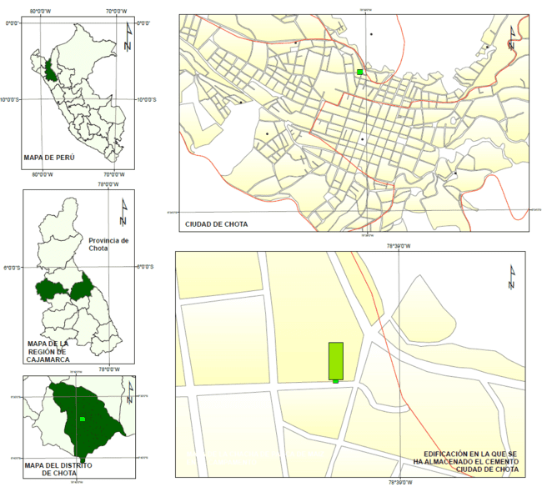
- Proceso de almacenamiento del cemento
El almacenamiento cuenta desde el momento en que el cemento llega al lugar donde será almacenado hasta el momento en que es trasladado a obra u o al lugar de uso (Alvarado & Cortez, 2018). Po ello, el 05 de febrero del 2023, por intermedio de la ferretería Palmandina SAC de la ciudad de Chota, se han adquirido 07 bolsas de cemento Portland tipo I producidas recientemente en la empresa Cementos Pacasmayo (con menos de 1 semana de haber sido fabricadas, siendo la fecha de fabricación 02 de febrero del 2023), de tal forma que , una de estas bolsas fue utilizada en el momento para la producción de concreto, pero la mayoría fueron almacenadas por 1, 2, 3, 4, 5 y 6 meses antes de ser utilizadas.
Se ha almacenado el cemento en un ambiente cerrado ubicado en el primer piso de la edificación comercial situada en el Jr. Hernán López Segura de la ciudad de Chota, donde se ha controlado la temperatura con un termómetro ambiental, con la idea de que, la única variable interviniente en este proceso, sea la variación del tiempo de almacenamiento.
Se ha almacenado el cemento siguiendo los lineamientos de la norma E.060 (MVCS, 2009) y la NTP 334.009 (INACAL, 2023), de este modo se han evitado cambios en el cemento y la penetración de materias extrañas, tomando las precauciones dadas en la normatividad:
(a) No debe aceptarse cemento en sacos rotos o perforados.
(b) Almacenar el cemento en sacos en un lugar cubierto, fresco y seco por encima del nivel del suelo. No deben apilarse más de 10 sacos y deben cubrirse con película de polietileno u otro equipo de protección

Figura 11
Ubicación de la Edificación donde se Almacena el Cemento
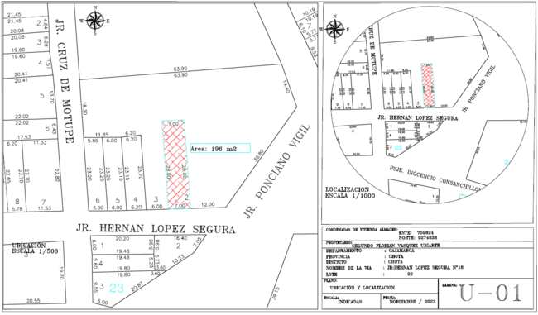

Figura 12 Proceso de Almacenamiento del Cemento en Chota
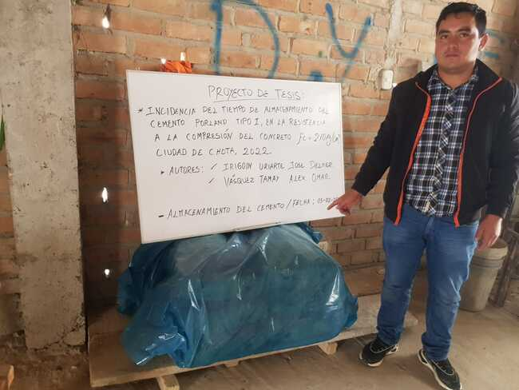
- Control de la temperatura ambiental durante el almacenamiento
Para el control de la temperatura ambiental en el lugar de almacenamiento se ha utilizado el termómetro ambiental Hakusa Hks A10 – Pantalla Lcd de 30 x 40 mm, y se ha registrado la temperatura tres veces al día, a las 6 am, 12 pm y 10 pm de cada día, durante el periodo de almacenamiento del concreto con lo que se ha definido la temperatura diaria, siendo en promedio la temperatura durante el primer mes fue de 13.40°C a 19.64°C, durante el segundo mes fue de 11.89°C a 19.88°C, en el tercer mes 13.01°C a 20.01°C, en el cuatro mes 12.72°C a 21.08°C, en el quinto mes de 9.53°C a 20.69°C, y finalmente, en el sexto mes la temperatura alcanzó valores de 10.05°C a 21.40°C. Así mismo, es importante, recalcar que, tres de los meses fueron de invierno con fuertes precipitaciones pluviales (febrero, marzo, abril) y tres de los meses fueron de verano con escasas precipitaciones pluviales (mayo, junio, julio), según reportes meteorológicos de la estación Chota ubicada a las afueras de Chota en la comunidad de Rambran (SENAMHI, 2023).

Tabla 14
Temperatura Ambiental Registrada en el Ambiente Durante los Seis meses de Almacenamiento del Cemento en una Edificación en la Ciudad de Chota
Mes de almacenamiento | Temperatura ambiental (°C)  Horario de registro de la temperatura
Mes de almacenamiento | 06:00 | 12:00 | 22:00
1/Febrero | 13.40 | 19.64 | 15.09
2/Marzo | 11.89 | 19.88 | 14.24
3/Abril | 13.01 | 20.01 | 14.75
4/Mayo | 12.72 | 21.08 | 15.06
5/Junio | 9.53 | 20.69 | 13.95
6/Julio | 10.05 | 21.40 | 14.30

Figura 13
Control de la Temperatura Ambiental en el Lugar donde se ha Almacenado el Cemento
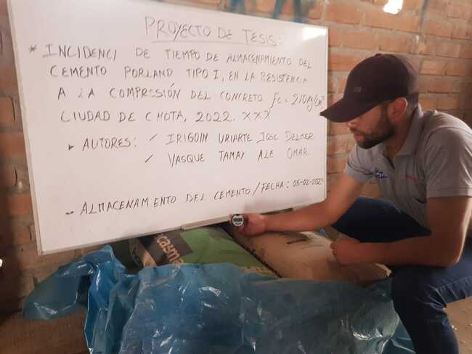
Figura 14 Registro de las Temperaturas Ambientales del 05 de febrero del 2023
Seis de la mañana | Medio día | Diez de la noche
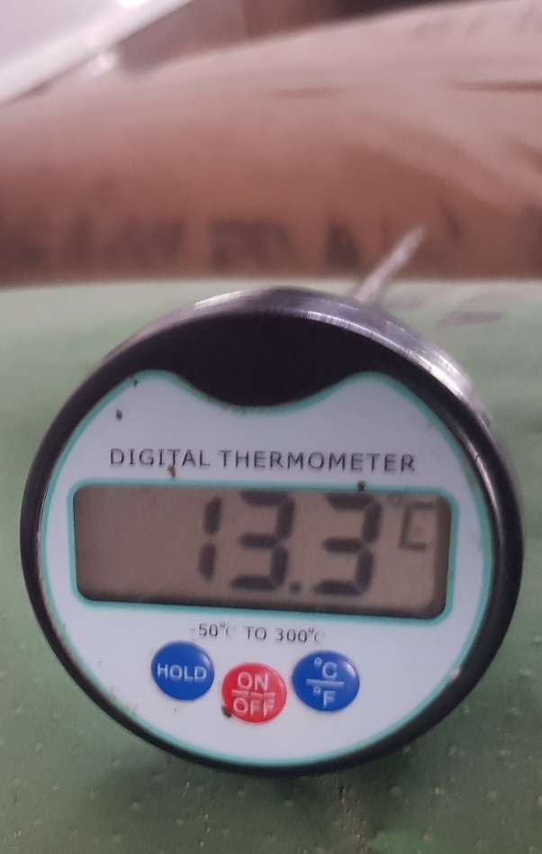 | 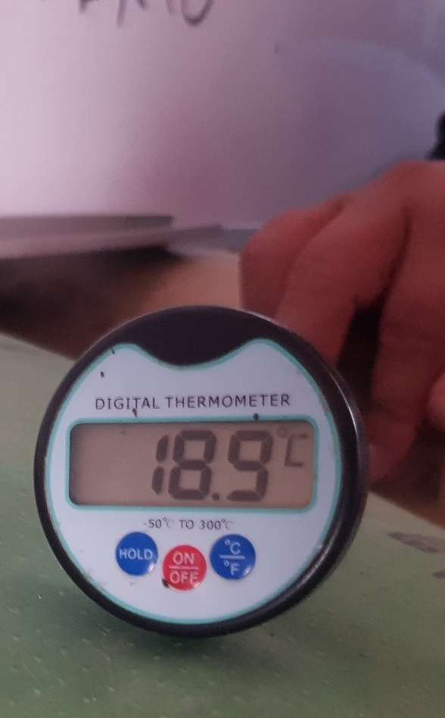 | 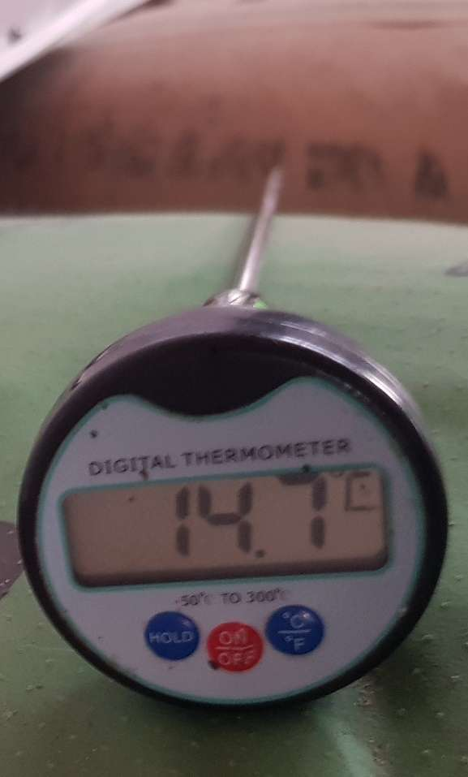

- Análisis de grumos en el cemento
Antes de usar el cemento se ha inspeccionado 1 kg de cemento de cada una de las bolsas en cada periodo de almacenamiento (0, 1, 2, 3, 4, 5 y 6 meses) a fin de determinar la presencia de grumos en el material, pasando este por un tamiz. Esto solo ha servido como un ensayo de identificación más no se han cambiado las características del cemento utilizado en la producción de concreto.
Materiales, equipos e instrumentos
- Tamizadora manual o eléctrica, en este caso manual.
- Tamices: una serie de tamices con diferentes aberturas o tamaños de malla. Los tamaños de malla más comunes para analizar el cemento son 45 μm, 75 μm, 150 μm, 300 μm, 600 μm, 1.18 mm, 2.36 mm, 4.75 mm, 9.5 mm, 19 mm, 37.5 mm y 75 mm.
- Balanza de precisión
- Recipientes, brochas o cepillos, pala o cucharón, papel o tela para filtrar
- Cronómetro o reloj
Procedimiento
- Toma una muestra representativa del cemento que se desea analizar, 1 kg de cemento de cada bolsa almacenada durante 1, 2, 3, 4, 5 y 6 meses.
- Coloca los tamices en orden descendente de tamaño de malla, empezando por el tamiz de mayor tamaño en la parte superior y terminando con el tamiz de menor tamaño en la parte inferior. Asegúrate de que los tamices estén bien ajustados y se puedan apilar sin problemas.
- Se coloca la muestra de cemento en el tamiz superior y comienza a tamizar agitando suavemente el conjunto de tamices de un lado a otro. Continúa tamizando durante un período de tiempo especificado en la norma o procedimiento aplicable.
- Después de terminar el tamizado, retira cada tamiz y examina el material que ha quedado retenido en él. Los grumos de cemento, si los hay, deben ser fácilmente identificables como partículas más grandes y aglomeradas.
- Se pesa los porcentajes de grumos retenidos en cada tamiz, para formular la curva de gradación, identificando el porcentaje de cemento que no pase la malla N° 100.
Figura 15 Identificación de Grumos en el Cemento
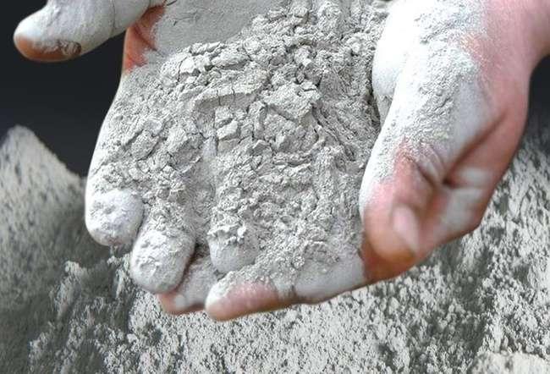
      - Recolección de agregados para la producción del concreto
- Ubicación de las canteras
La cantera de agregado grueso Pingobamba El Toril se sitúa en las coordenadas UTM WGS84 17S 757515.00 m E, 9275266.00 m S, a 500 m de la ciudad de Chota, con acceso por la vía afirmada 3N que conecta a la ciudad de Chota con la ciudad de Lajas. Mientras que, la cantera de agregado fino Conchán se sitúa en las coordenadas UTM WGS84 17S 760444.00 m E, 9288079.00 m S, a 500 m de la ciudad de Conchán, con acceso por vía afirmada, carretera Chota – Tacabamba.
Figura 16
Ubicación de las Cantera de Agregados, Chota
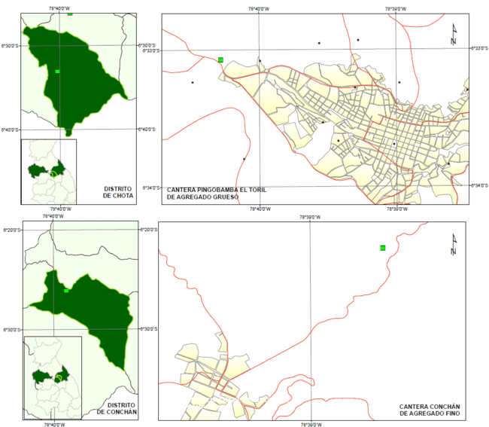

- Equipos, materiales e instrumentos
- Bolsas de plástico o recipientes para recolectar las muestras
- Guantes de protección para las manos
- Vehículo para transportarse a las canteras
- Carretillas o bandejas para llevar las muestras de agregado grueso
- Tamices de diferentes tamaños para clasificar el agregado fino
- Cinta métrica o regla para medir el tamaño de las rocas del agregado grueso
- Balanza para pesar las muestras de agregado fino.
- Procedimiento para recolectar los agregados
- Utilizando palas mecánicas o retroexcavadoras, extraer la grava de Pingobamba El Toril. Se debe asegurar la correcta manipulación del material y la conformidad con las regulaciones de seguridad establecidas.
- De manera similar a la extracción del agregado grueso, utilizar las maquinarias adecuadas para recolectar el agregado fino de la cantera Conchán.
- Cargar el agregado grueso en camiones volquetes y transportarlo desde la cantera Pingobamba El Toril y la arena en Conchán hasta el lugar de destino (laboratorio GSE de Chota). Asegurarse de que los camiones estén apropiadamente cubiertos para evitar la dispersión del material durante el transporte.
- Una vez transportado el agregado grueso y fino, se debe proceder a su procesamiento y almacenamiento adecuado. Esto puede incluir la trituración o clasificación del material, así como su almacenamiento en áreas designadas o silos. En el caso del estudio se ha traslado hasta el laboratorio GSE de Chota, lugar donde se han realizado los respectivos ensayos.
      - Ensayos físico químicos a agregados
Una vez recolectadas las muestras de agregado se ha realizado los respectivos ensayos físico químicos en el laboratorio GSE de Chota, con el objetivo de comprobar si los resultados cumplen con la NTP 400.037 (INACAL, 2021).
NTP 339.185 Contenido de humedad (INACAL, 2021)
- Medir la masa de la muestra húmeda (al menos 1.5 kg para la arena y 6 kg para la grava) antes de introducirla en la estufa.
- Introducir el depósito con la muestra húmeda en la estufa a 110°C ± 5°C durante 1 día.
- Transcurridas 24 horas, se pesa la muestra seca.
NTP 400.012 Análisis granulométrico del agregado fino (INACAL, 2021)
- Secar las muestras a una temperatura constante de 110°C ± 5°C.
- Tomar muestras de al menos 300 g.
- Separe la muestra en tamices para el análisis granulométrico.
- Verter la muestra en el tamiz superior y agitarlo bien durante unos minutos.
- Pesar y registrar la cantidad de material que queda en cada tamiz.
NTP 400.012 Análisis granulométrico del agregado grueso (INACAL, 2021)
- Secar las muestras a temperatura constante de 110°C ± 5°C.
- Tomar 10 kg de muestra.
- Colocar la muestra en el tamiz superior y agitarlo bien durante unos minutos.
- Pesar y registrar la cantidad de muestra que queda en cada tamiz.
NTP 400.021 Densidad y absorción del agregado grueso (INACAL, 2020)
- Divida aproximadamente 3 kg de agregado grueso en cuatro partes, eliminando todo lo que pase el tamiz No. 4.
- Enjuague a fondo para eliminar los contaminantes de la superficie.
- Colocar las muestras en un horno a 110°C ± 5°C durante 24 horas.
- Sumergir la muestra en agua durante 24 horas, después sacarla y secarla para eliminar la humedad.
- Pesar la muestra en condiciones de aire seco saturado.
- Pesar la muestra en una cesta de alambre empapada de agua.
- Colocar la muestra en un horno a 110°C ± 5°C durante 24 horas.
- Transcurridas 24 horas, se sacan las muestras del horno, se enfrían durante 3 horas y se pesan.
NTP 400.022 Gravedad específica y absorción del agregado fino (INACAL, 2021)
- Se colocaron 1000 gramos de agregado fino cortado en cuartos en un recipiente y se secó a 110°C ± 5°C. Luego se secó la muestra en estufa por 3 horas.
- Se añadió agua a la muestra y se dejó reposar durante 24 horas. A continuación, se extiende el árido y se agita para garantizar secado uniforme.
- El agregado se coloca en un molde cónico y se golpea 25 veces con una varilla metálica hasta una altura de aproximadamente 5 cm. A continuación, se levanta el molde verticalmente y se repite el proceso hasta eliminar toda la humedad libre.
- Colocar una muestra de 500 g en el molde.
- Llenar un tubo de ensayo con agua hasta 500 cm3 a 20°C. Agitar suavemente el tubo de ensayo hasta que se llene de aire.
- Agitar suavemente el tubo de ensayo hasta que desaparezcan las burbujas. Sacar la masa del matraz, secar a 110°C ± 5°C, enfriar y pesar.
- Pesar la masa comprimida
NTP 400.017 Peso unitario suelto y compactado (INACAL, 2020)
- Seleccionar un recipiente y una varilla de acero lisa.
- Llenar 1/3 del recipiente con material de relleno, luego 2/3 del recipiente y finalmente 3/3 del recipiente, apisonando 25 veces con la varilla de acero. Nivele el recipiente.
- Finalmente medir la masa y el volumen del recipiente.

NTP 400.015 Contenido de terrones de arcilla y de partículas desmenuzables (INACAL, 2020)
- Limpiar el tamiz de malla de 4.75 mm y pesarlo. Anotar el peso.
- Tomar una muestra representativa del agregado y colocarlo en el tamiz.
- Colocar el tamiz con el agregado sobre una bandeja y agitarlo suavemente para separar las partículas.
- Retirar el tamiz de la bandeja y eliminar el material que quedó sobre él.
- Pesar nuevamente el tamiz con el agregado retenido. Anotar el peso.
- Se puede repetir el procedimiento con diferentes muestras y tomar un promedio de los resultados obtenidos.
NTP 400.019 Abrasión del agregado grueso (INACAL, 2020)
- Tomar una muestra particular del agregado grueso y pesarla.
- Colocar la muestra en la máquina de los ángeles junto con los cilindros de acero.
- Asegurarse de que la máquina de los ángeles esté ajustada de 30 a 33 revoluciones por minuto.
- Hacer girar la máquina durante un tiempo predeterminado, que puede variar según la normativa, generalmente entre 1000 y 5000 revoluciones.
- Después de completar el número de revoluciones establecido, detener la máquina y retirar los cilindros de acero.
- Tamizar la muestra obtenida utilizando los tamices de 1.7 y 12.5 mm.
- Pesar el material retenido en cada tamiz y calcular la pérdida de peso.

NTP 339.152 Contenido de sales solubles, sulfatos y cloruros en los agregados (INACAL, 2015)
- Obtención de la muestra: Tomar una muestra representativa del agregado a analizar.
- Secado de la muestra: Colocar la muestra en un horno a una temperatura adecuada para eliminar la humedad. El tiempo de secado dependerá del tipo de agregado y de su humedad inicial. Se recomienda secar la muestra hasta peso constante.
- Trituración de la muestra: Una vez que la muestra está seca, triturarla hasta obtener partículas pequeñas y homogéneas. Esto facilitará el posterior análisis de las sales solubles, sulfatos y cloruros.
- Preparación de muestra: Colocar una porción de la muestra triturada en un recipiente y agregar agua destilada en cantidad suficiente para cubrir la muestra completamente. Agitar suavemente durante un período de tiempo determinado. Pasado este tiempo, filtrar el líquido obtenido para separar las partículas sólidas de la solución.
- Análisis de las sales solubles: Tomar una muestra del líquido filtrado y realizar pruebas específicas para determinar la concentración de sales solubles en la solución. Esta prueba es la titulación química o análisis gravimétrico.
- Determinación de sulfatos: En otra porción de la muestra triturada, realizar una extracción de sulfatos utilizando agua destilada según el método de extracción de sulfatos deseado (método turbidimétrico). Luego, realizar una serie de reacciones químicas para determinar la cantidad de sulfatos presentes en la solución extraída.
- Determinación de cloruros: Realizar una extracción de cloruros en otra porción de la muestra triturada, utilizando agua destilada. Luego, realizar una reacción química específica para determinar la concentración de cloruros en la solución extraída. Esto se puede hacer utilizando un método como el método de Mohr o el método de titulación de plata.
Figura 17
Ensayos Físico Químicos de los Agregados
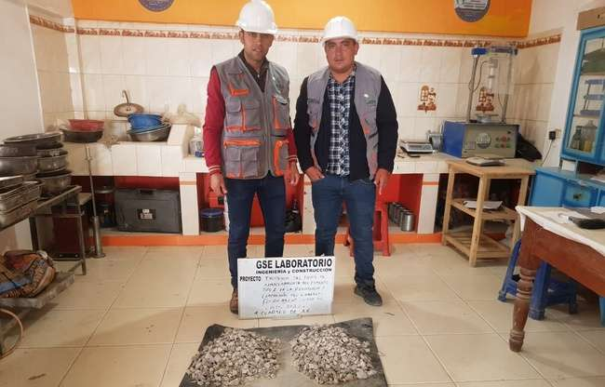
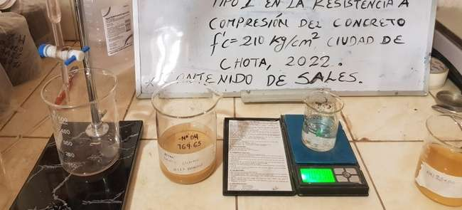

      - Diseño de mezclas
Para determinar las proporciones de la mezcla del concreto se ha aplicado el método del ACI 211.1 (2022), el cual se resumen en: (Rivera, 2016)
- Resistencia a compresión de diseño, f´c esperado más factor de seguridad (284 kg/cm2)
- Elección del asentamiento: de 3” a 4”
- Chequeo del tamaño máximo nominal (TMN)
- Estimación del agua de mezcla
- Elección de la relación a/c
- Sistematización del contenido de cemento y aditivo
$C=\frac{a}{a/c}$ (14)
En la ecuación, se estima la cantidad de cemento, entendida como el volumen de agua entre la relación a/c.
- Sistematización de la cuantía de cada agregado
- Cálculo de proporciones iniciales
- Ajuste por humedad de los agregados
$A. E.=Agua Diseño-{AF}_{D}\frac{{(W\%}_{AF}-{Abs}_{AF})}{100}-{AG}_{D}\frac{{(W\%}_{AG}-{Abs}_{AG})}{100}$ (15)
En la ecuación 11, se estima el agua efectiva.
$AF_{efectivo}={AF}_{diseño}(1+\frac{{w\%(porcentaje de humedad)}_{AF}}{100})$ (16)
En la ecuación 12, se estima el agregado fino efectivo.
$AG_{efectivo}={AG}_{diseño}(1+\frac{{w\%(porcentaje de humedad)}_{AG}}{100})$ (17)
En la ecuación 13, se estima el agregado grueso efectivo.

      - Elaboración y curado de probetas de concreto
Para la producción de especímenes de concreto se ha seguido el proceso descrito en la NTP 339.033 (INACAL, 2021), y se han elaborado probetas de concreto con cemento almacenado por 0, 1, 2, 3, 4, 5 y 6 meses.
- Se utiliza trompo mezclador para el proceso de producción del concreto.
- Los moldes utilizados deben recubrirse con un producto derivado del petróleo en las superficies para evitar que el concreto se pegue al molde.
- La cantidad de árido debe pesarse de acuerdo con el diseño de la mezcla.
- El árido grueso y parte del agua de amasado se añaden a la mezcladora y ésta se pone en rotación.
- Tras unas cuantas revoluciones, se para la mezcladora y, a continuación, se introducen en ella los áridos finos y el cemento con diferentes tiempos de almacenamiento.
- Todos los ingredientes se mezclan durante unos tres minutos, luego se dejan reposar durante tres minutos y, por último, se mezclan durante dos minutos.
- En la mezcla fresca se realizan ensayos de verificación del asentamiento (slump), temperatura, contenido de aire.
- Se llenan las probetas con una cuchara, procurando llenarlas siempre por completo para evitar sesgos. Rellenar en tres capas, siendo cada capa un tercio de la altura del molde. Después de cada capa, dar 15 golpes en la superficie exterior con un mazo de goma.
- La superficie del molde debe quedar enrasada, para evitar un acabado excesivo y eliminar protuberancias y salientes.
- Almacenar en bolsas de polietileno inmediatamente después del acabado para evitar la evaporación del agua del concreto fresco.
- Las probetas deben desmoldarse 24±4 horas después del mezclado para evitar que se muevan rápidamente desde el punto de fraguado.
- La superficie superior de la probeta se etiqueta con la fecha de fabricación y el tipo de cemento utilizado según el tiempo de almacenamiento.
Las probetas se transfieren inmediatamente a recipientes proporcionados por el laboratorio de materiales para su curado. Se usó agua potable.
El curado dura 7, 14, 21 y 28 días. Se realizó en una poza de curado, pero controlando la temperatura estándar de curado de 23 °C ± 2 °C, según los lineamientos de la NTP 339.183 (INACAL, 2021).
Figura 18
Proceso de Elaboración de Probetas de Concreto
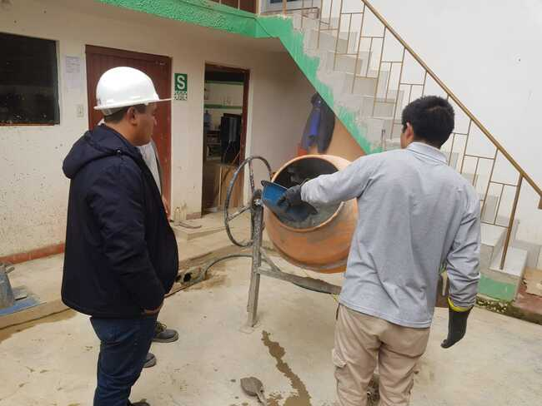

      - NTP 339.035 Ensayo de asentamiento en el concreto (INACAL, 2020)
- Se coloca el cono de Abrams de 20 cm x 10 cm de 1.5 mm de espesor sobre una superficie lisa y nivelada, como una placa de metal, asegurándose de que la base del cono esté bien apoyada.
- Se coloca el concreto en el cono en tres capas, golpeándolo 25 veces con una varilla lisa de acero en cada tercio de la capa para que se compacte.
- A continuación, se retira el cono verticalmente hacia arriba y mida la diferencia entre la altura del cono y la altura de la mezcla para determinar el asentamiento.
Figura 19
Proceso para la Prueba de Asentamiento
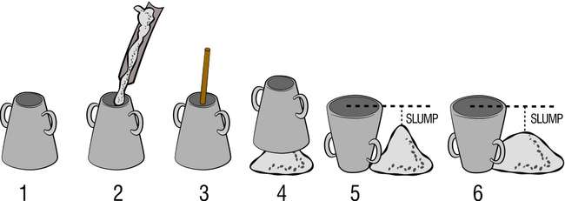
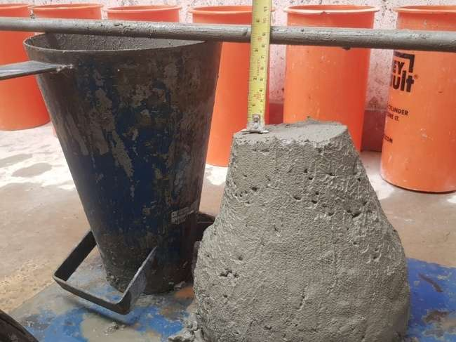

      - NTP 339.034 Ensayo de resistencia a la compresión del concreto (INACAL, 2021)
- El ensayo se realiza inmediatamente después de retirar la probeta del área de curado. Las tolerancias de tiempo son para 7 días ± 6 horas o 3.6% y para 28 días ± 20 horas o 3.0%.
- Se limpia ambas superficies de contacto de la muestra y se coloca en la máquina de fractura.
- Se configura la máquina de ensayo. Se carga continuamente. La velocidad de carga depende de la sección que se esté cargando. Para diámetros de 150 mm y 100 mm, esta se incrementa en 3.53-5.30 KN/s y 1.57-2.36 KN/s respectivamente. Si se detecta un fallo, la máquina se detiene automáticamente y registra los datos obtenidos
Figura 20
Ensayo de Resistencia a Compresión del Concreto
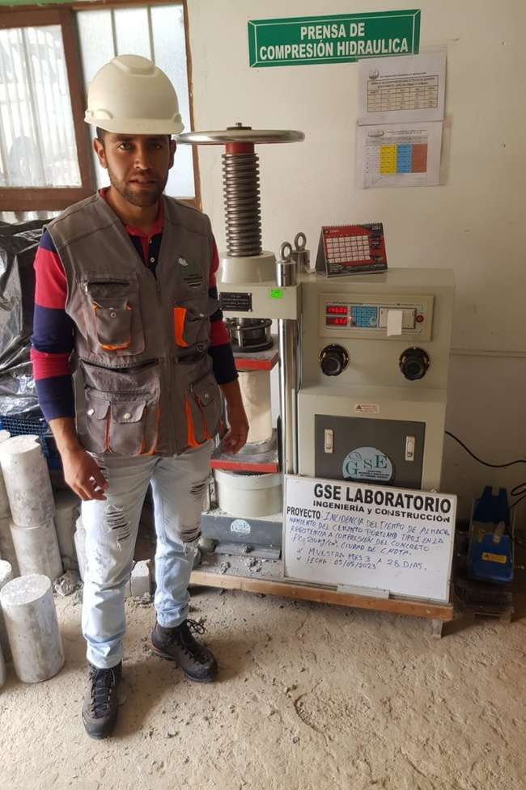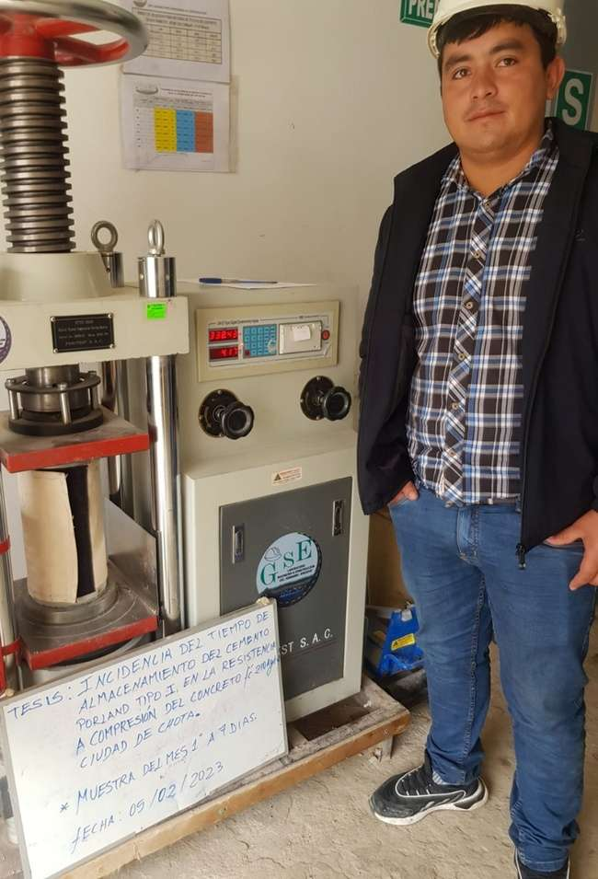

Procesamiento de datos
Para procesar la información recolectada en la investigación se han utilizado diversas técnicas de procesamiento de datos, tales como: la organización de datos, se ha organizado los datos en una hoja de cálculo o también denominada base de datos en el programa Microsoft Excel; luego se ha realizado el análisis descriptivo de los datos recolectados para obtener una descripción general de la distribución, esto incluye determinar la media, mediana, moda, desviación estándar, y presentar los datos en tablas y gráficos. Los datos se han agrupado en función al tiempo de almacenamiento del cemento para comparar si existe una diferencia significativa en la resistencia a compresión del concreto en función del tiempo de almacenamiento del cemento.

Análisis de datos
Para determinar si se debe aceptar o rechazar la hipótesis nula (Ho) o la hipótesis alternativa (H1), se llevó a cabo un análisis de datos utilizando el software Minitab 22. En este análisis, se estableció que el valor-p de probabilidad debe ser inferior al nivel de significancia de 0.05 para aceptar H1.

Aspectos éticos
Se han seguido los lineamientos éticos de la Escuela Profesional de Ingeniería Civil (EPIC) y de la Universidad Nacional Autónoma de Chota (UNACH), descritos en sus respectivos reglamentos, estatutos y protocolos de investigación.
Utilidad y beneficios: La investigación debe tener una relevancia científica y social, y debe aportar conocimientos o beneficios en el ámbito de la construcción.
Integridad científica: Los investigadores deben asegurarse de que los procedimientos y métodos utilizados en el estudio sean rigurosos y científicamente válidos. Esto implica realizar mediciones precisas, evitar el sesgo en la recolección y análisis de datos, y garantizar la veracidad de los resultados.
Transparencia y honestidad: Los investigadores deben garantizar que la presentación de los resultados y conclusiones sea precisa, objetiva y sin distorsiones. Es importante evitar la manipulación o tergiversación de datos para ajustarse a determinadas expectativas o intereses.
Uso adecuado de los recursos: Los investigadores deben utilizar los recursos disponibles de manera responsable y ética. Esto implica evitar el desperdicio de materiales o recursos, así como garantizar que se utilicen de acuerdo con los protocolos establecidos.
Imparcialidad y objetividad: La investigación debe ser llevada a cabo de manera imparcial y objetiva, sin influencias o intereses que puedan sesgar los resultados. Los investigadores deben revelar cualquier conflicto de interés que pueda influir en los resultados o la interpretación del estudio. Esto incluye vínculos financieros, personales o profesionales que puedan sesgar los resultados o la objetividad de los investigadores.
Exactitud y veracidad: Los datos recopilados y los resultados obtenidos deben ser exactos y veraces, y no deben ser manipulados o falsificados de ninguna manera.

RESULTADOS Y DISCUSIÓN

Descripción de resultados

Propiedades fisicoquímicas de los agregados
- Propiedades físicas
En la Tabla 15, se encuentran detalladas las propiedades físicas del agregado fino proveniente de la cantera Conchán, el cual se caracteriza por ser una arena gruesa. Asimismo, se presentan las propiedades físicas del agregado grueso obtenido de la cantera Pingobamba El Toril, conocido como piedra chancada. Siendo así, en esta tabla se proporciona información exhaustiva sobre las características físicas de ambos tipos de agregados, lo cual resulta fundamental para su correcta utilización en proyectos de construcción.
Tabla 15
Propiedades físicas del Agregado Grueso y Agregado Fino
Cantera | Conchán | Pingobamba El Toril
Agregado | Arena gruesa | Piedra chancada
Humedad (%) | 5.80 | 0.39
MF/TMN | 2.08 | 1"
Peso específico de masa (g/cm3) | 2.59 | 2.65
Peso específico SSS (g/cm3) | 2.62 | 2.67
Peso específico aparente (g/cm3) | 2.673 | 2.71
Absorción (%) | 1.19 | 0.83
Peso unitario suelto (kg/m3) | 1462.96 | 1557.6
Peso unitario compactado (kg/m3) | 1644.44 | 1716.00
Abrasión (%) |  | 26.77
Nota: MF módulo de finura, TMN tamaño máximo nominal.

En la Tabla 16 se muestra el porcentaje de material que atraviesa la arena gruesa y la piedra triturada, lo que permite la clasificación de los diferentes tamaños de partículas y su comparación con la NTP 400.037 (INACAL, 2021); el objetivo principal de esta comparación es asegurar que el tamaño de las partículas cumpla con los requisitos específicos de cada proyecto o uso, garantizando así la calidad y funcionalidad de los materiales.
Tabla 16
Análisis Granulométrico de los Agregados
 | Porcentaje de material que pasa (%)
Abertura de tamiz (mm) | 37.5 | 25 | 19 | 12.5 | 9.5 | 4.75 | 2.36 | 1.18 | 0.6 | 0.3 | 0.15
Arena gruesa (%) | 100 | 100 | 100.00 | 100.00 | 100 | 92.58 | 85.64 | 81.45 | 76.92 | 44.03 | 11.66
Piedra triturada (%) | 100 | 85.21 | 42.11 | 12.91 | 5.73 | 1.42 | 0.00 | 0.00 | 0.00 | 0.00 | 0.00

Durante el proceso de tamizado de la arena proveniente de la cantera Conchán, se observa que el agregado fino se retiene en las mallas que tienen una abertura de 3/8” a la N° 100; además, es importante destacar que el porcentaje acumulado retenido en el tamiz N° 4 es de 7.42%; esta información brinda una idea clara sobre la distribución del tamaño de partículas presentes en la muestra. Adicionalmente, se puede confirmar mediante representación gráfica que el huso granulométrico de la arena cumple con NTP 400.037 (INACAL, 2021); este resultado es relevante, ya que garantiza que las características de granulometría de la arena cumplen con la normativa vigente. Por otro lado, el cálculo del módulo de finura de la arena arroja un valor de 2.08; siendo así, es fundamental resaltar que este resultado se encuentra por debajo del valor mínimo requerido de 2.30, lo cual indica que la arena no cuenta con una granulometría adecuada; así mismo, es importante mencionar que el valor obtenido aún se encuentra dentro del rango máximo permitido de 3.10, según la NTP 400.037 (INACAL, 2021).
Figura 21
Huso Granulométrico de la Arena de Conchán

En cuanto al agregado grueso extraído de la cantera Pingobamba El Toril, se puede apreciar que el mismo se retiene en las mallas que tienen una abertura de 1” a la N° 100; el porcentaje de agregado grueso retenido en el tamiz N° 4 es significativamente alto, alcanzando un valor de 98.58%; esta cifra brinda una clara indicación sobre la distribución de tamaño de partículas del agregado grueso. Similarmente a la arena, el huso granulométrico de la piedra triturada cumple con la NTP 400.037 (INACAL, 2021), lo que confirma que la distribución de tamaño de partículas se encuentra dentro de los parámetros adecuados. Por último, es importante destacar que el tamaño máximo nominal del agregado grueso es de 1”; estos datos y resultados son vitales para garantizar que el agregado grueso cumpla con los estándares de calidad requeridos en el proceso de construcción.

Figura 22
Huso Granulométrico de la Grava de Pingobamba El Toril

La humedad de la arena es significativamente mayor (5.80%) en comparación con el contenido de humedad de la piedra chancada (0.39%); este hecho indica que la arena tiene una mayor cuantía de agua en su matriz. Esta diferencia en el contenido de humedad se debe a varias razones. En primer lugar, la arena tiende a tener una estructura porosa y granulada, lo que le permite retener más agua en comparación con la piedra chancada, que tiene una estructura más compacta y sólida; además, la arena puede contener partículas más finas y sueltas, lo que también contribuye a una mayor absorción de agua. En cuanto a la capacidad de absorción, la arena muestra una mayor capacidad en comparación con la piedra chancada; esto se debe a las características físicas y texturales de ambos materiales; la roca de la piedra chancada es un sólido rígido que tiende a tener una menor cantidad de espacios vacíos en su estructura; por lo tanto, su capacidad de absorción de agua es limitada. En contraste, la arena posee una textura más permeable y una consistencia más suelta, lo que resulta en una mayor cantidad de espacios vacíos en su estructura; estos espacios permiten que el agua se filtre y sea absorbida más fácilmente por la arena; por lo tanto, la arena muestra una mayor capacidad de absorción de agua que la piedra chancada.
Figura 23
Contenido de Humedad y Absorción de los Agregados

El peso específico es una propiedad física que nos indica la relación entre la masa y el volumen de un material. Cuando se habla del peso específico de masa, se refiere a la relación entre la masa de un material y el volumen que ocupa. En el caso de la piedra chancada, su peso específico de masa es de 2.65 g/cm3, mientras que para la arena gruesa es de 2.59 g/cm3; esto indica que la piedra chancada tiene una mayor masa por unidad de volumen en comparación con la arena gruesa, lo que explica porque su peso específico es mayor. Por otro lado, también se han analizado los resultados del peso específico saturado superficialmente seco (SSS) y el peso específico aparente. El peso SSS se refiere al peso de un material cuando su superficie está seca, pero está saturado de agua internamente; en el caso de la piedra chancada, su peso específico SSS es de 2.67 g/cm3, mientras que para la arena gruesa es de 2.62 g/cm3. En cambio, el peso específico aparente es el peso de un material cuando está completamente seco; en este caso, el peso específico aparente para la piedra chancada es de 2.61 g/cm3, y para la arena gruesa es de 2.67 g/cm3. Es interesante observar que, el peso específico SSS es mayor que el peso específico de masa para ambos materiales. Por tanto, la piedra chancada tiene un peso específico mayor que, la arena gruesa.
Figura 24
Peso Específico de los Agregados

El agregado grueso tiene un peso unitario suelto y compactado mayor que el agregado fino; esta diferencia en peso unitario entre ambos tipos de agregados esta influenciado por varios factores, como la forma y la composición de las partículas. En el caso de la piedra chancada, su peso unitario suelto es de 1557.6 kg/m3, mientras que su peso unitario compactado es de 1716.0 kg/m3; esto significa que cuando se comprime, la piedra chancada se vuelve más densa; siendo atribuido a la forma angular de sus partículas, lo que permite un mejor empaquetamiento de las mismas. Por otro lado, la arena gruesa muestra un peso unitario suelto de 1462.96 kg/m3 y un peso unitario compactado de 1644.44 kg/m3; aunque su incremento en peso unitario al compactarse es menor que en el caso de la piedra chancada, aún es significativo; esto se debe a las partículas más redondeadas y menos angulares que conforman la arena gruesa, las cuales dificultan su empaquetamiento, pero aun así permiten cierta compacidad al ser compactadas. Siendo crucial en el diseño de mezclas de concreto, ya que permiten determinar las cantidades adecuadas de cada tipo de agregado para obtener una mezcla de concreto adecuada.
Figura 25
Peso Unitario de los Agregados

Otro parámetro importante a considerar en el análisis de los agregados gruesos para concreto es la resistencia a la abrasión; este parámetro indica la capacidad del agregado para soportar el desgaste causado por el roce constante con otros materiales durante el proceso de mezcla, transporte y colocación del concreto. En el caso de la piedra chancada de Pingobamba El Toril, se ha determinado que tiene un 26.77% de desgaste frente a la abrasión. Este resultado es muy favorable, ya que se encuentra por debajo del límite establecido por la norma NTP 400.037 (INACAL, 2021), que indica que el agregado grueso no debe superar el 50% de abrasión. El hecho de que la piedra chancada de Pingobamba El Toril cumpla con este requisito demuestra su resistencia y durabilidad, lo que es fundamental para garantizar la calidad y el desempeño del concreto en aplicaciones estructurales y de pavimentación. Un bajo porcentaje de desgaste frente a la abrasión indica que el agregado no se deteriorará fácilmente en condiciones de uso y contribuye a la vida útil y el rendimiento adecuado del concreto.
Figura 26
Abrasión de los Agregados

- Propiedades químicas
El contenido de cloruros, sulfatos y sales en el agregado fino proveniente de la cantera Conchán y la piedra triturada de la cantera Pingobamba El Toril es extremadamente bajo, con un porcentaje de 0.005%, 0.006% y 0.01% respectivamente en ambos casos. Este bajo contenido indica que los agregados cumplen con la NTP 400.037 (INACAL, 2021). La presencia de cloruros, sulfatos y sales en niveles altos puede tener un impacto negativo en la resistencia y durabilidad del concreto. Por lo tanto, el hecho de que los agregados de ambas canteras tengan un contenido tan bajo de estas sustancias es altamente favorable. En base a los resultados obtenidos, es evidente que tanto el agregado fino de Conchán como la piedra triturada de Pingobamba El Toril son químicamente apropiados para su uso en la producción de concreto. Esto significa que no se espera que estas sustancias presentes en los agregados tengan un impacto negativo en la calidad o desempeño del concreto. Siendo así, finalmente, es importante destacar que la calidad de los agregados utilizados en la producción de concreto es fundamental para lograr un concreto de alta calidad y durabilidad; por lo tanto, el bajo contenido de cloruros, sulfatos y sales en los agregados de las canteras mencionadas es un factor clave para garantizar la resistencia y durabilidad del concreto producido con estos materiales.
Tabla 17
Propiedades Químicas del Agregado Grueso y Agregado Fino
Cantera |  | Conchán | Pingobamba El Toril
Agregado |  | Arena gruesa | Piedra chancada
Contenido de cloruros (Cl) | ppm | 55.3 |  | 48.5
Contenido de cloruros (Cl) | % | 0.0055 |  | 0.0049
Contenido de sulfatos (SO4-2) | ppm | 64.80 |  | 60.2
Contenido de sulfatos (SO4-2) | % | 0.0065 |  | 0.0060
Contenido de sal (%) |  | 0.01 | 0.01

Diseño de mezcla base f’c 210 kg/cm2
Por el método ACI 211.1 (2022) se ha llevado a cabo el diseño de mezcla para concreto con una resistencia f’c de 210 kg/cm2. Planteando dicho diseño base para un asentamiento de 3” a 4” (también conocido como slump), un contenido de aire del 1.5% y la relación a/c seleccionada para esta mezcla fue de 0.56. El contenido de aire del 1.5% proporciona una buena resistencia a la segregación y una mayor durabilidad frente a los ciclos de congelación y deshielo. Además, la relación agua/cemento de 0.56 es óptima para lograr una buena trabajabilidad y resistencia del concreto, al mismo tiempo que se evita el exceso de humedad. Así mismo, el slump seleccionado asegura que la mezcla sea fácil de trabajar y moldear, permitiendo una correcta colocación y nivelación del concreto. La elección de los agregados finos y gruesos también es crucial, ya que influyen en las propiedades y características del concreto final; siendo así, se ha utilizado el agregado fino proveniente de la cantera Conchán, el cual ha demostrado ser idóneo para la mezcla, este agregado fino se caracteriza por poseer granulometría y tamaño de partícula adecuado, proporcionando una buena adherencia entre los componentes del concreto; por otro lado, el agregado grueso utilizado proviene de la cantera Pingobamba El Toril, y ha demostrado ser altamente efectivo para el diseño de mezclas de concreto, este agregado grueso posee características como resistencia y durabilidad, lo cual resulta crucial para asegurar la integridad y vida útil del concreto. Con lo que, se ha determinado que la dosificación base en proporción de volumen es 1.5 baldes de cemento, 2.3 baldes de arena, 5 baldes de piedra chancada y 1.1 baldes de agua, para obtener un concreto con una resistencia f’c de 210 kg/cm2. El resultado de este diseño de mezcla es un concreto resistente, adecuado para aplicaciones donde se requiere una mayor capacidad de carga.
En resumen, este diseño de mezcla cumple con los requisitos específicos de resistencia, slump, contenido de aire y relación a/c establecidos por el ACI 211.1 (2022), por lo que, proporciona un concreto base con resistencia y durabilidad ideal para aplicaciones donde se requiere un f’c de 210 kg/cm2.
Tabla 18
Diseño de Mezcla Base F’c 210 kg/cm2
F'c (diseño) kg/cm2 | 210
Asentamiento (pulg) | 3-4
Volumen unitario de agua (lt/m3) | 193
Contenido de aire (%) | 1.5
Relación a/c | 0.56
Proporción | Cemento | Agregado fino | Agregado grueso | Agua efectiva
Cantidades en kg/m3 | 346 | 548 | 1278 | 174
Proporción en peso seco | 1.0 | 1.5 | 3.7 | 23.7 lt/Bls
Proporción en peso húmedo | 1.0 | 1.6 | 3.7 | 21.4 lt/Bls
Proporción en volumen para un balde | 1.5 | 2.3 | 2.0 | 1.1

Figura 27
Componentes del Concreto Base F’c 210 kg/cm2

Grumos en el cemento de acuerdo al tiempo de almacenamiento
Durante el análisis de los grumos que puedan formarse en el cemento Portland tipo I de la marca Pacasmayo a causa del almacenamiento a temperatura ambiente en la ciudad de Chota, se llevó a cabo un estudio siguiendo los lineamientos establecidos en la norma E.060 (MVCS, 2009) y la NTP 334.009 (INACAL, 2020), normas que, establecen los lineamientos para el correcto almacenamiento del cemento utilizado en la construcción. Como resultado de este estudio, se pudo verificar que durante los dos primeros meses de almacenamiento no se generó ningún tipo de grumos, y se comprobó que todo el material pasó sin complicaciones el tamiz N° 100 y N° 200, es decir el cemento presenta 100% material fino conforme a las especificaciones de su ficha técnica. Sin embargo, a partir del tercer mes de almacenamiento se observa la formación de pequeños grumos en el cemento Portland; estos grumos, al pasar por los tamices mencionados, presentan una dificultad para su paso, lo que indica una aglomeración del material y genera la retención del mismo. A medida que aumenta el periodo de almacenamiento, la cantidad y tamaño de los grumos también aumenta. En el cuarto mes, los grumos presentes son más grandes y dificultan aún más el paso por los tamices; esto indica una mayor aglomeración del cemento conforme al paso del tiempo. A partir del quinto mes, se observa una disminución en el tamaño de los grumos, respecto al cuarto mes, pero aún se presentan dificultades para el paso por los tamices, siendo la cantidad retenida mayor a la del quinto mes. En el sexto mes, se observa una ligera disminución en la cantidad y tamaño de los grumos respecto al porcentaje incremental de tendencia, es decir el incremento en el porcentaje de grumos generalmente era del 5% y en este mes es de tan solo 3.5%, pero aun así los grumos persisten en contraste con el quinto mes de almacenamiento, siendo el porcentaje acumulado que pasa de tan solo 36.4%, mientras que, en el tercer mes pasaba la mitad de la cantidad de cemento analizada (50%).
Tabla 19
Distribución Granulométrica del Porcentaje de Cemento que Pasa el Tamiz N° 200 de Acuerdo al Tiempo de Almacenamiento
 |  | % Acumulado que pasa
Malla | Tamiz (mm) | 3er mes | 4to mes | 5to mes | 6to mes
3/8'' | 9.5 | 100.00 | 100 | 100 | 100
# 4 | 4.75 | 85.00 | 84.5 | 82.5 | 82
# 10 | 2 | 71.80 | 71 | 67.5 | 64.9
# 40 | 0.425 | 60.90 | 55.4 | 54 | 50.2
# 200 | 0.075 | 50.00 | 44.2 | 39.9 | 36.4

Figura 28
Distribución Granulométrica del Porcentaje de Cemento que Pasa el Tamiz N° 200 de Acuerdo al Tiempo de Almacenamiento

Siendo así, a partir del tercer mes, el material comienza a retenerse en pequeñas proporciones en los tamices superiores (3/8”, N° 4, N° 10, N° 40), siendo el mayor porcentaje retenido en el tamiz N° 200, por lo que, al graficar el huso granulométrico se puede observar menor porcentaje acumulado que pasa conforme al incremento del tiempo de almacenamiento, lo que, a llevado a que, el porcentaje de grumos de cemento en el tercer mes sea de 50%, en el cuarto mes sea de 55.80%, en el quinto mes sea de 60.10% y en el sexto mes sea de 63.60%.
Tabla 20
Grumos en el Cemento de Acuerdo al Periodo de Almacenamiento
Periodo de almacenamiento | Porcentaje de grumos
Mes 3 | 50.0
Mes 4 | 55.8
Mes 5 | 60.1
Mes 6 | 63.6

Así mismo, al analizar la correlación entre el tiempo de almacenamiento y la formación de grumos en el cemento Portland, se ha llegado a la conclusión de que existe una clara relación directa entre ambos factores. Los resultados obtenidos revelan que el valor de R de 0.9934, lo cual indica una correlación positiva significativa. Esto implica que, a medida que aumenta el tiempo de almacenamiento del cemento, se producirá una mayor presencia de grumos en el mismo. Esta relación puede ser explicada desde un punto de vista químico y físico. Esto se debe a que, durante el proceso de almacenamiento, diversos factores pueden incidir en la formación de grumos en el cemento. Uno de ellos es la humedad ambiental, la cual puede interactuar con los componentes del cemento y provocar aglomeraciones. Adicionalmente, es importante considerar que, con el paso del tiempo, el cemento tiende a hidratarse lentamente, lo que puede afectar su finura. A medida que las partículas se van hidratando, se vuelven menos resistentes y más propensas a la aglomeración.
Figura 29
Relación entre el Porcentaje de Grumos en el Cemento y el Periodo de Almacenamiento

En este sentido, los resultados obtenidos en el estudio confirman la importancia de un adecuado manejo y almacenamiento del cemento Portland. Es fundamental cumplir con las recomendaciones establecidas en las normas pertinentes, como la E.060 (MVCS, 2009) y la NTP 334.009 (INACAL, 2020), a fin de asegurar su calidad y evitar la formación de grumos. No obstante, cabe resaltar que, en la ciudad de Chota aun cuando se cumpla con dichos criterios de almacenamientos, al superar los tres primeros meses de almacenamiento se hace evidente la formación de grumos en el cemento debido al proceso de hidratación por la humedad natural de la localidad.

Consistencia del concreto producido con cemento almacenado
En el estudio sobre el comportamiento del concreto producido con cemento almacenado, se encontró que la consistencia del concreto disminuye a medida que pasa el tiempo de almacenamiento; por lo que se compararon los resultados de la consistencia del concreto que fue almacenado y el que no fue almacenado. Inicialmente, el concreto que no fue almacenado presentó un asentamiento de 9.31 cm, lo que se conoce como su slump. Sin embargo, luego de 6 meses de almacenamiento, se observó que el asentamiento del concreto almacenado se redujo drásticamente, llegando solamente a 6.35 cm de slump. Esta diferencia representa una reducción del 31.82% en el asentamiento del concreto. Estos resultados indican claramente que, a medida que se incrementa el tiempo en el que se almacena el cemento antes de su utilización en la producción de concreto, el asentamiento de la mezcla tiende a disminuir. Esto se debe a que, a lo largo del tiempo de almacenamiento, el cemento tiende a hidratarse y endurecerse en mayor medida. Como consecuencia, pierde su capacidad de fluidez y esto se traduce en una disminución del asentamiento del concreto.
Cuando el cemento se almacena durante solo 1 mes, no se observa ninguna diferencia en la propiedad conocida como “slump” (asentamiento del concreto) en comparación con el cemento que no ha sido almacenado; es decir, ambos presentan un slump de 3 2/3. A los 2 meses de almacenamiento, la diferencia en el asentamiento del concreto producido con cemento almacenado en comparación con el cemento no almacenado es inferior al 2.3%; esto significa que la variación en el slump entre ambos casos es mínima. Cuando el tiempo de almacenamiento aumenta a 3 meses, la diferencia en el asentamiento de la mezcla producida con cemento almacenado (3 ½) es de tan solo el 4.45%; en otras palabras, el slump es ligeramente mayor con el cemento que ha sido almacenado durante este período, pero la diferencia sigue siendo bastante pequeña. Pero, a los 4 meses de almacenamiento, esta diferencia se incrementa significativamente, llegando al 13.64%; esto implica que el slump del concreto producido con el cemento almacenado es considerablemente mayor que el slump del concreto producido con el cemento no almacenado. A los 5 meses de almacenamiento, la diferencia en el slump se vuelve aún mayor, alcanzando los 7.62 cm, lo que representa una diferencia del 18.18%; este valor es el límite mínimo de asentamiento que se exige para garantizar un concreto con la trabajabilidad adecuada en la obra.
Sin embargo, a pesar de que la consistencia del concreto se reduce, las mezclas en estado fresco todavía logran slumps dentro del rango plástico de diseño, que va de 3 a 4 pulgadas (7.62 a 10.16 cm). Esto significa que las mezclas siguen siendo maleables y pueden ser moldeadas fácilmente. La única excepción es la mezcla elaborada con cemento almacenado durante 6 meses, cuyo slump es de 6.35 cm, lo cual es menor al límite mínimo de plasticidad del concreto. Esto indica que cuando el cemento se almacena por más de 5 meses, pierde por completo su consistencia y ya no es apto para ser utilizado en la construcción; aunque, cuando se almacena durante un período de tiempo menor, sus características físicas se mantienen en buen estado y se mantiene su trabajabilidad.
El periodo de almacenamiento del cemento tiene un impacto gradual en la reducción del asentamiento del concreto. La hidratación y endurecimiento del cemento durante el almacenamiento reduce su capacidad de fluidez, lo que se traduce en una disminución significativa del asentamiento. A partir de los 4 meses de almacenamiento, la diferencia en el slump se vuelve más pronunciada, llegando a superar el límite mínimo necesario para asegurar la trabajabilidad del concreto.
Tabla 21 Asentamiento del Concreto Producido con Cemento Almacenado
Meses de almacenamiento | Slump (pulg) |  |  | Slump promedio (pulg) | Slump promedio (cm)
Meses de almacenamiento | M1 | M2 | M3 | Slump promedio (pulg) | Slump promedio (cm)
0 | 3 3/4 | 3 1/2 | 3 3/4 | 3 2/3 | 9.31
1 | 3 3/4 | 3 3/4 | 3 1/2 | 3 2/3 | 9.31
2 | 3 1/2 | 3 3/4 | 3 1/2 | 3 3/5 | 9.10
3 | 3 1/2 | 3 1/2 | 3 1/2 | 3 1/2 | 8.89
4 | 3 | 3 | 3 1/2 | 3 1/6 | 8.04
5 | 3 | 3 | 3 | 3 | 7.62
6 | 2 1/2 | 2 1/2 | 2 1/2 | 2 1/2 | 6.35

Tabla 22 Asentamiento del Concreto Producido con Cemento Almacenado

Resistencia a compresión del concreto producido con cemento almacenado
- Concreto con cemento sin almacenar
El concreto producido con cemento Portland Tipo I no almacenado, es decir cemento traído desde fábrica para ser utilizado inmediatamente en la producción del concreto, presenta mayor resistencia al día 28 de curado, ya que la resistencia promedio alcanzada durante este período fue de 219 kg/cm2, superando al f’c de diseño 210 kg/cm2, y por tanto cumpliendo los lineamientos normativos de la norma E.060 (MVCS, 2009). Mientras que la resistencia promedio registrada al día 7 de curado fue de 173 kg/cm2, siendo así, también es favorable debido a que, representa el 82.39% del f’c de diseño, y la norma E.060 (MVCS, 2009) específica que, a los 7 días de curado la resistencia a compresión debe ser igual o superior al 70% del f’c de diseño. Por tanto, el concreto producido con agregados locales en Chota y con cemento sin almacenar cumple con la resistencia a compresión esperada para su uso en la construcción.
Tabla 23
Resistencia a Compresión del Concreto con Cemento sin Almacenar
Días de curado | Muestras | Porcentaje que representa respecto al F'c de diseño (%) | Resistencia a la compresión (kg/cm2) | Promedio
7 | M1 | 83.00 | 174.30 | 174.55
7 | M2 | 80.80 | 169.68 | 174.55
7 | M3 | 82.20 | 172.62 | 174.55
7 | M4 | 85.60 | 179.76 | 174.55
7 | M5 | 84.00 | 176.40 | 174.55
14 | M1 | 89.30 | 187.53 | 188.83
14 | M2 | 88.10 | 185.01 | 188.83
14 | M3 | 90.50 | 190.05 | 188.83
14 | M4 | 89.70 | 188.37 | 188.83
14 | M5 | 92.00 | 193.20 | 188.83
28 | M1 | 105.50 | 221.55 | 219.32
28 | M2 | 102.90 | 216.09 | 219.32
28 | M3 | 104.50 | 219.45 | 219.32
28 | M4 | 105.20 | 220.92 | 219.32
28 | M5 | 104.10 | 218.61 | 219.32

Figura 30
Resistencia a Compresión del Concreto con Cemento sin Almacenar

Nota: La resistencia a la compresión de la muestra de concreto de cemento sin almacenar muestra una regresión lineal positiva con el tiempo de curado, siendo el valor R de 0.88, lo que indica que cuanto más tiempo de curado tenga el concreto mayor será la resistencia a compresión.
- Concreto con cemento almacenado
El concreto con cemento almacenado por 1 mes alcanza en promedio resistencia a los 7 días de 172.83 kg/cm2, por tanto, supera el 70% del f’c esperado. Así mismo, a los 14 días alcanza en promedio 196.35 kg/cm2. Y finalmente, a los 28 días de curado logra una resistencia a compresión promedio de 239.65 kg/cm2, superando el f’c de diseño (210 kg/cm2), y, por tanto, a pesar de que, el cemento Portland Tipo I utilizado para la producción del concreto paso 1 mes almacenado, al haber estado almacenado de acuerdo a la norma E.060 (MVCS, 2009), cumple con la resistencia a compresión esperada e incluso la supera en más del 10%.
Tabla 24
Resistencia a Comprensión del Concreto con Cemento Almacenado por 1 Mes
Días de curado | Muestras | Porcentaje que representa respecto al F'c de diseño (%) | Resistencia a la compresión (kg/cm2) | Promedio
7 | M1 | 82.40 | 173.04 | 172.83
7 | M2 | 82.30 | 172.83 | 172.83
7 | M3 | 81.20 | 170.52 | 172.83
7 | M4 | 83.50 | 175.35 | 172.83
7 | M5 | 82.10 | 172.41 | 172.83
14 | M1 | 91.90 | 192.99 | 196.35
14 | M2 | 91.10 | 191.31 | 196.35
14 | M3 | 93.50 | 196.35 | 196.35
14 | M4 | 95.80 | 201.18 | 196.35
14 | M5 | 95.20 | 199.92 | 196.35
28 | M1 | 113.20 | 237.72 | 239.65
28 | M2 | 110.40 | 231.84 | 239.65
28 | M3 | 112.40 | 236.04 | 239.65
28 | M4 | 116.00 | 243.60 | 239.65
28 | M5 | 118.60 | 249.06 | 239.65

Figura 31
Resistencia a Comprensión del Concreto con Cemento Almacenado por 1 Mes

Nota: La resistencia a la compresión del concreto con cemento almacenado por de 1 mes tiene regresión lineal positiva con el tiempo de curado, siendo el valor R de 0.9092, lo que indica que cuanto más tiempo de curado tenga el concreto mayor será la resistencia a compresión.
El concreto con cemento almacenado por 2 meses alcanza en promedio resistencia a los 7 días de 172.20 kg/cm2, por tanto, supera el 70% del f’c esperado. Así mismo, a los 14 días alcanza en promedio 204.75 kg/cm2. Y finalmente, a los 28 días de curado logra una resistencia a compresión promedio de 220.75 kg/cm2, superando el f’c de diseño (210 kg/cm2), y, por tanto, a pesar de que, el cemento Portland Tipo I utilizado para la producción del concreto paso 2 meses almacenado, al haber estado almacenado de acuerdo a la norma E.060 (MVCS, 2009), cumple con la resistencia a compresión esperada e incluso la supera en más del 5%.
Tabla 25
Resistencia a la Comprensión del Concreto Producido con Cemento Almacenado por 2 Meses
Días de curado | Muestras | Porcentaje que representa respecto al F'c de diseño (%) | Resistencia a la compresión (kg/cm2) | Promedio
7 | M1 | 81.00 | 170.10 | 172.20
7 | M2 | 83.00 | 174.30 | 172.20
7 | M3 | 82.00 | 172.20 | 172.20
7 | M4 | 81.90 | 171.99 | 172.20
7 | M5 | 82.10 | 172.41 | 172.20
14 | M1 | 99.60 | 209.16 | 204.75
14 | M2 | 98.60 | 207.06 | 204.75
14 | M3 | 98.20 | 206.22 | 204.75
14 | M4 | 96.00 | 201.60 | 204.75
14 | M5 | 95.10 | 199.71 | 204.75
28 | M1 | 104.20 | 218.82 | 220.75
28 | M2 | 106.80 | 224.28 | 220.75
28 | M3 | 105.40 | 221.34 | 220.75
28 | M4 | 104.20 | 218.82 | 220.75
28 | M5 | 105.00 | 220.50 | 220.75

Figura 32
Resistencia a la Comprensión del Concreto Producido con Cemento Almacenado por 2 Meses

El concreto con cemento almacenado por 3 meses alcanza en promedio resistencia a los 7 días de 161.78 kg/cm2, por tanto, supera el 70% del f’c esperado; además, a los 14 días alcanza en promedio 197.53 kg/cm2; y finalmente, a los 28 días de curado logra una resistencia a compresión promedio de 211.64 kg/cm2, superando el f’c de diseño (210 kg/cm2), y, por tanto, a pesar de que, el cemento Portland Tipo I utilizado para la producción del concreto paso 3 meses almacenado, al haber estado almacenado de acuerdo a la norma E.060 (MVCS, 2009), cumple con la resistencia a compresión esperada e incluso la supera en 1%.

Tabla 26
Resistencia a Comprensión del Concreto con Cemento Almacenado por 3 Meses
Días de curado | Muestras | Porcentaje que representa respecto al F'c de diseño (%) | Resistencia a la compresión (kg/cm2) | Promedio
7 | M1 | 77.20 | 162.12 | 161.78
7 | M2 | 79.40 | 166.74 | 161.78
7 | M3 | 75.70 | 158.97 | 161.78
7 | M4 | 75.40 | 158.34 | 161.78
7 | M5 | 77.50 | 162.75 | 161.78
14 | M1 | 95.30 | 200.13 | 197.53
14 | M2 | 94.70 | 198.87 | 197.53
14 | M3 | 93.60 | 196.56 | 197.53
14 | M4 | 94.10 | 197.61 | 197.53
14 | M5 | 92.60 | 194.46 | 197.53
28 | M1 | 101.20 | 212.52 | 211.64
28 | M2 | 101.20 | 212.52 | 211.64
28 | M3 | 101.00 | 212.10 | 211.64
28 | M4 | 100.10 | 210.21 | 211.64
28 | M5 | 100.40 | 210.84 | 211.64

Figura 33
Resistencia a Comprensión del Concreto con Cemento Almacenado por 3 Meses

El concreto con cemento almacenado por 4 meses alcanza en promedio resistencia a los 7 días de 149.31 kg/cm2, por tanto, supera el 70% del f’c esperado; además, a los 14 días alcanza en promedio 181.44 kg/cm2; pero, finalmente, a los 28 días de curado logra una resistencia a compresión promedio de 197.67 kg/cm2, siendo inferior al f’c de diseño (210 kg/cm2), y, por tanto, a pesar de que, el cemento Portland Tipo I utilizado para la producción del concreto ha sido almacenado durante 4 meses de acuerdo a la norma E.060 (MVCS, 2009), no cumple con la resistencia a compresión esperada e incluso es inferior a está en 7.3%.
Tabla 27
Resistencia a la Comprensión del Concreto Producido con Cemento Almacenado por 4 Meses
Días de curado | Muestras | Porcentaje que representa respecto al F'c de diseño (%) | Resistencia a la compresión (kg/cm2) | Promedio
7 | M1 | 71.80 | 150.78 | 149.31
7 | M2 | 71.30 | 149.73 | 149.31
7 | M3 | 68.70 | 144.27 | 149.31
7 | M4 | 72.80 | 152.88 | 149.31
7 | M5 | 70.90 | 148.89 | 149.31
14 | M1 | 89.00 | 186.90 | 181.44
14 | M2 | 86.80 | 182.28 | 181.44
14 | M3 | 87.10 | 182.91 | 181.44
14 | M4 | 82.60 | 173.46 | 181.44
14 | M5 | 86.50 | 181.65 | 181.44
28 | M1 | 92.00 | 193.20 | 194.67
28 | M2 | 90.00 | 189.00 | 194.67
28 | M3 | 89.80 | 188.58 | 194.67
28 | M4 | 95.50 | 200.55 | 194.67
28 | M5 | 96.20 | 202.02 | 194.67

Figura 34
Resistencia a la Comprensión del Concreto Producido con Cemento Almacenado por 4 Meses

El concreto con cemento almacenado por 5 meses alcanza en promedio resistencia a los 7 días de 120.88 kg/cm2, por tanto, no supera el 70% del f’c esperado, es decir a una edad temprana no alcanza la resistencia esperada. Así mismo, a los 14 días alcanza en promedio 123.27 kg/cm2. Y, finalmente, a los 28 días de curado logra una resistencia a compresión promedio de 129.91 kg/cm2, siendo inferior al f’c de diseño (210 kg/cm2), y, por tanto, a pesar de que, el cemento Portland Tipo I utilizado para la producción fue almacenado de acuerdo a la norma E.060 (MVCS, 2009) durante 5 meses, no cumple con la resistencia a compresión esperada e incluso es inferior a está en 38.14%.

Tabla 28
Resistencia a Comprensión del Concreto con Cemento Almacenado por 5 Meses
Días de curado | Muestras | Porcentaje que representa respecto al F'c de diseño (%) | Resistencia a la compresión (kg/cm2) | Promedio
7 | M1 | 57.40 | 120.54 | 120.88
7 | M2 | 58.10 | 122.01 | 120.88
7 | M3 | 59.20 | 124.32 | 120.88
7 | M4 | 56.20 | 118.02 | 120.88
7 | M5 | 56.90 | 119.49 | 120.88
14 | M1 | 59.10 | 124.11 | 123.27
14 | M2 | 58.70 | 123.27 | 123.27
14 | M3 | 59.80 | 125.58 | 123.27
14 | M4 | 58.60 | 123.06 | 123.27
14 | M5 | 57.30 | 120.33 | 123.27
28 | M1 | 61.40 | 128.94 | 129.91
28 | M2 | 59.20 | 124.32 | 129.91
28 | M3 | 61.90 | 129.99 | 129.91
28 | M4 | 63.90 | 134.19 | 129.91
28 | M5 | 62.90 | 132.09 | 129.91

Figura 35
Resistencia a Comprensión del Concreto con Cemento Almacenado por 5 Meses

El concreto con cemento almacenado por 6 meses alcanza en promedio resistencia a los 7 días de 94.12 kg/cm2, por tanto, no supera el 70% del f’c esperado, es decir a una edad temprana no alcanza la resistencia esperada. Así mismo, a los 14 días alcanza en promedio 101.01 kg/cm2. Y, finalmente, a los 28 días de curado logra una resistencia a compresión promedio de tan solo 112.01 kg/cm2, siendo inferior al f’c de diseño (210 kg/cm2), y, por tanto, a pesar de que, el cemento Portland Tipo I utilizado para la producción del concreto fue almacenado de acuerdo a la norma E.060 (MVCS, 2009) durante 6 meses, no cumple con la resistencia a compresión esperada e incluso es inferior a está en promedio del 46.66%.
Tabla 29
Resistencia a la Comprensión del Concreto Producido con Cemento Almacenado por 6 Meses
Días de curado | Muestras | Porcentaje que representa respecto al F'c de diseño (%) | Resistencia a la compresión (kg/cm2) | Promedio
7 | M1 | 45.30 | 95.13 | 94.12
7 | M2 | 43.80 | 91.98 | 94.12
7 | M3 | 44.50 | 93.45 | 94.12
7 | M4 | 46.60 | 97.86 | 94.12
7 | M5 | 43.90 | 92.19 | 94.12
14 | M1 | 47.90 | 100.59 | 101.01
14 | M2 | 46.60 | 97.86 | 101.01
14 | M3 | 47.50 | 99.75 | 101.01
14 | M4 | 49.40 | 103.74 | 101.01
14 | M5 | 49.10 | 103.11 | 101.01
28 | M1 | 52.70 | 110.67 | 112.01
28 | M2 | 53.00 | 111.30 | 112.01
28 | M3 | 52.10 | 109.41 | 112.01
28 | M4 | 54.60 | 114.66 | 112.01
28 | M5 | 54.30 | 114.03 | 112.01

Figura 36
Resistencia a la Comprensión del Concreto Producido con Cemento Almacenado por 6 Meses

Comparación del concreto con cemento sin almacenar y almacenado
El concreto presenta una mayor resistencia a la compresión después de 28 días de endurecimiento; esto significa que, a medida que el concreto se va solidificando a lo largo del tiempo de curado (7, 14 y 28 días), su capacidad para soportar cargas de compresión aumenta; siendo esta resistencia un indicador importante de la calidad del concreto, ya que permite determinar su capacidad de carga y durabilidad a largo plazo. Sin embargo, también se puede notar que la resistencia a la compresión del concreto disminuye a medida que aumenta el tiempo de almacenamiento del cemento utilizado en su fabricación. A pesar de que se cumplan todas las recomendaciones de almacenamiento según la norma E.060 (MVCS, 2009), que establece las directrices para el correcto almacenamiento del cemento, se observa una disminución progresiva en la resistencia del concreto conforme al incremento del lapso de almacenamiento. En particular, se han registrado resistencias a la compresión a los 28 días de curado, correspondientes a diferentes periodos de almacenamiento del cemento: 240 kg/cm2 para 1 mes de almacenamiento, 221 kg/cm2 para 2 meses, 212 kg/cm2 para 3 meses, 195 kg/cm2 para 5 meses y 130 kg/cm2 para 6 meses; estos valores demuestran claramente una tendencia decreciente en la resistencia a la compresión conforme aumenta el tiempo de almacenamiento del cemento de la marca Pacasmayo en la ciudad de Chota; sobre todo si se toma en cuenta que, el concreto producido con cemento no almacenado, el que se ha elaborado a días de ser obtenido de la fábrica, obtuvo 219.32 kg/cm2 de resistencia a compresión. Esto significa que es importante tener en cuenta el tiempo de almacenamiento del cemento, incluso si se cumplen las recomendaciones de almacenamiento, ya que influye en la calidad y durabilidad del concreto resultante; por ende, si se desea usar cemento almacenado debe ser parte de los indicadores del diseño de mezcla.
Tabla 30
Resistencia Promedio a Compresión del Concreto Producido con Cemento Portland Tipo I Almacenado Durante 1, 2,3,4,5, y 6 Meses
Mes de almacenamiento del cemento | Resistencia a compresión (kg/cm2) del concreto según edad de curado (días)
Mes de almacenamiento del cemento | 7 días | 14 días | 28 días
0 | 174.55 | 189.00 | 219.32
1 | 172.83 | 196.35 | 239.65
2 | 172.20 | 204.75 | 220.75
3 | 161.78 | 197.53 | 211.64
4 | 149.31 | 181.44 | 194.67
5 | 120.88 | 123.27 | 129.91
6 | 94.12 | 101.01 | 112.01

Tabla 31
Porcentaje de Resistencia a Compresión del Concreto a los 28 días Respecto al F’c Esperado y al Concreto Base (Sin Almacenar)
Mes de almacenamiento del cemento | Resistencia a compresión (kg/cm2) del concreto a los 28 días | Porcentaje (%) de resistencia a compresión del concreto
Mes de almacenamiento del cemento | Resistencia a compresión (kg/cm2) del concreto a los 28 días | Respecto al F'c de diseño | Respecto al concreto sin almacenar
0 | 219.32 | 104.44 | 100.00
1 | 239.65 | 114.12 | 109.27
2 | 220.75 | 105.12 | 100.65
3 | 211.64 | 100.78 | 96.50
4 | 194.67 | 92.70 | 88.76
5 | 129.91 | 61.86 | 59.23
6 | 112.01 | 53.34 | 51.07

Tabla 32
Resistencia a Compresión Durante los Seis Meses de Almacenamiento
Curado | Muestras | Resistencia a compresión del concreto según periodo de almacenamiento
Curado | Muestras | Mes 0 | Mes 1 | Mes 2 | Mes 3 | Mes 4 | Mes 5 | Mes 6
7 | M1 | 174.30 | 173.04 | 170.10 | 162.12 | 150.78 | 120.54 | 95.13
7 | M2 | 169.68 | 172.83 | 174.30 | 166.74 | 149.73 | 122.01 | 91.98
7 | M3 | 172.62 | 170.52 | 172.20 | 158.97 | 144.27 | 124.32 | 93.45
7 | M4 | 179.76 | 175.35 | 171.99 | 158.34 | 152.88 | 118.02 | 97.86
7 | M5 | 176.40 | 172.41 | 172.41 | 162.75 | 148.89 | 119.49 | 92.19
14 | M6 | 187.53 | 192.99 | 209.16 | 200.13 | 186.90 | 124.11 | 100.59
14 | M7 | 185.01 | 191.31 | 207.06 | 198.87 | 182.28 | 123.27 | 97.86
14 | M8 | 190.05 | 196.35 | 206.22 | 196.56 | 182.91 | 125.58 | 99.75
14 | M9 | 188.37 | 201.18 | 201.60 | 197.61 | 173.46 | 123.06 | 103.74
14 | M10 | 193.20 | 199.92 | 199.71 | 194.46 | 181.65 | 120.33 | 103.11
28 | M11 | 221.55 | 237.72 | 218.82 | 212.52 | 193.20 | 128.94 | 110.67
28 | M12 | 216.09 | 231.84 | 224.28 | 212.52 | 189.00 | 124.32 | 111.30
28 | M13 | 219.45 | 236.04 | 221.34 | 212.10 | 188.58 | 129.99 | 109.41
28 | M14 | 220.92 | 243.60 | 218.82 | 210.21 | 200.55 | 134.19 | 114.66
28 | M15 | 218.61 | 249.06 | 220.50 | 210.84 | 202.02 | 132.09 | 114.03

Figura 37 Resistencia a Compresión del Concreto con Cemento Sin y Con Almacenamiento según Tiempo de Curado

Figura 38 Resistencia a la Compresión del Concreto según Tiempo de Almacenamiento del Cemento

Figura 39
Resistencias a Comprensión según Tiempo de Curado y Tiempo de Almacenamiento del Cemento

No obstante, si comparamos el concreto producido con cemento sin almacenamiento con el concreto producido con cemento almacenado por 1 mes, se puede observar una diferencia significativa en términos de resistencia a compresión a los 28 días. El concreto producido con cemento almacenado por 1 mes logra una resistencia a compresión de 240 kg/cm2, mientras que el concreto no almacenado solo alcanza 219 kg/cm2. Esta discrepancia se debe según Gamboa (2022) a que, durante el almacenamiento, el cemento sigue experimentando un proceso de hidratación, que es la reacción química entre el cemento y el agua para formar compuestos endurecedores; este proceso continua incluso después de la salida de fábrica; y considerando que, la hidratación prolongada puede llevar a una mayor formación de los compuestos de gel en la matriz del concreto, esto a su vez puede aumentar su resistencia inicial; no obstante, si el tiempo de almacenamiento se prolonga, la hidratación inicial del cemento puede convertirse en una hidratación completa en la matriz del cemento, solidificándose y formando grumos, lo cual no es favorable para el concreto.
Los resultados obtenidos indican que no hay una diferencia significativa en la resistencia a compresión promedio entre el concreto producido con cemento sin almacenamiento y el concreto producido con cemento almacenado por dos meses. La diferencia entre ambos es apenas de 2 kg/cm2, lo que indica que ambos tipos de concreto cumplen con los requisitos de resistencia f’c de diseño. Esto significa que, independientemente de si el cemento se almacena o no antes de su uso en la producción de concreto, el resultado final en términos de resistencia es muy similar. Es importante mencionar que, si bien los resultados indican que la diferencia en resistencia entre ambos tipos de concreto es mínima, se recomienda seguir las prácticas estándar de almacenamiento del cemento para mantener sus propiedades físicas y químicas intactas. Esto garantiza mayor calidad del concreto a largo plazo, además de prevenir posibles afectaciones en su resistencia.
De acuerdo a los resultados, se muestra que el concreto producido con cemento almacenado por tres meses presenta una resistencia a compresión menor en comparación al concreto producido con cemento sin almacenar. Sin embargo, es importante resaltar que ambos tipos de concreto cumplen con el f’c de diseño establecido. Esto indica que, a pesar de la disminución en la resistencia a compresión, el concreto producido con cemento almacenado por tres meses todavía cumple con los requisitos de resistencia mecánica esperada. Con base en estos resultados, se puede concluir que es posible almacenar el cemento por este período de tiempo en las condiciones ambientales de la ciudad de Chota, siempre y cuando se sigan los lineamientos establecidos en la norma E.090 (MVCS, 2009). Sin embargo, es importante destacar que, si se supera el tiempo de almacenamiento de tres meses, el concreto producido podría no cumplir con los lineamientos normados, presentando una resistencia a compresión con una capacidad mecánica inferior a la esperada. Por lo tanto, se debe tener en cuenta que, si el cemento Portland Tipo I ha sido almacenado por más de cuatro meses, no se recomienda utilizarlo en la producción de concreto, con el fin de evitar la producción de concreto con una baja resistencia mecánica, o se sugiere considerar este tiempo de almacenamiento como un indicar en el diseño de mezclas, a fin de que, la cuantía de materiales cambie adecuándose al contexto para cumplir el f’c de diseño.
Figura 40
Resistencia a Compresión a los 28 Días de Curado, según Tiempo de Almacenamiento del Cemento

Discusión de resultados
En el estudio se han determinado las propiedades físicas del agregado fino de la cantera Conchán y agregado grueso de la cantera Pingobamba El Toril. Respecto a la granulometría la arena de Conchán cumple con el huso granulométrico y el módulo de finura es igual a 2.08 por lo que, no supera el rango mínimo de 2.30 y no supera el rango máximo 3.10 dado en la NTP 400.037 (INACAL, 2021), en cambio Cieza (2021) y Mejía (2021) determinaron que, el árido de Conchán se encontraba en el límite inferior del módulo de finura e incluso en algunas muestras era menor al sugerido por la norma nacional, no obstante, esta diferencia es de tan solo 0.10 a 0.20. Así mismo, el agregado grueso de la cantera Pingobamba El Toril cumple con el huso granulométrico de la piedra triturada dado en la NTP 400.037 (INACAL, 2021) y el tamaño máximo nominal del agregado grueso es igual a 1”; tal como, la grava analizada por Mejía (2021) aunque el tamaño máximo nominal era menor ¾”; en cambio la grava analizada por Uriarte & Cieza (2021) no cumple con muchos de los requisitos de la NTP 400.037 (INACAL, 2021), debido a que, han utilizado grava de río en su estado natural (Agregado redondeado) o piedra chacada triturada de cantera de cerro, mientras que, en el estudio se ha utilizado agregado grueso triturado de cantera de río; sin embargo, en la norma nacional, también se específica que, aunque el agregado no cumpla los requisitos granulométricos puede usarse en la producción de concreto siempre y cuando logre la resistencia de diseño (f’c 210 kg/cm2).
La humedad de la arena (5.80%) es mayor que la humedad de la piedra chancada (0.39%), por tanto, la arena en su matriz tiene mayor cantidad de agua. Además, la arena presenta mayor absorción que, la piedra chancada, esto se debe a que, por su forma, textura y consistencia la roca es un sólido rígido que tiende a tener menor cantidad de vacíos que, la arena por tanto esto termina significando una menor absorción. En cambio, el peso específico de la piedra chancada es mayor al peso específico de la arena gruesa, debido a que, es un material con mayor masa por unidad de volumen, siendo así, el peso específico de masa de la arena y piedra son respectivamente 2.59 y 2.65 g/cm3, el peso específico SSS es 2.62 y 2.67 g/cm3, y el peso específico aparente es 2.673 y 2.71 g/cm3. Otro aspecto a considerar es que, el peso específico aparente es superior al SSS y el SSS es superior al peso específico de masa tanto para la arena gruesa como para la piedra chancada. El peso unitario suelto y peso unitario compactado del agregado grueso es mayor que, del agregado fino. La piedra chancada alcanza 1557.6 y 1716.0 kg/m3 de peso unitario suelto y compactado, correspondientemente, mientras que, la arena gruesa tan solo alcanza 1462.96 y 1644.44 kg/m3, respectivamente. Estos resultados concuerdan con los estimados por Cieza (2021) para el agregado fino de Conchán y con Mejía (2021) para la grava de Cuyumalca, aun cuando estos materiales fueron obtenidos de otros lugares del distrito de Chota.
En el agregado grueso otro parámetro importante es la resistencia a la abrasión, verificando que, la piedra chancada de Pingobamba El Toril tiene 26.77% de desgaste frente a abrasión, siendo así, cumple con la NTP 400.037 (INACAL, 2021), que indica no superar el 50% de la abrasión. Así mismo, tanto el agregado fino como el agregado grueso tienen leve contenido de cloruros, sulfatos y sales solubles, tal como lo determinó Cieza (2021) para las canteras de agregado fino de Conchán, cuyo contenido de elementos químicos oscilaba entre 0.050% a 0.064%.
En el estudio también se ha realizado el diseño de mezcla 210 kg/cm2. La dosificación base de mezcla con relación a/c de 0.56 está integrada por la proporción en volumen para un balde de 1.5 de cemento portland tipo I de la marca Pacasmayo, 2.3 de arena (agregado fino) de la cantera Conchán, 5.0 de piedra triturada (agregado grueso) de la cantera Pingobamba El Toril, 1.1 de agua potable efectiva, 1.5% de contenido de aire para un concreto base con f’c 210 kg/cm2 y asentamiento esperado de 3” a 4” (slump). En cambio, Cieza (2021) determinó que, la dosificación base para concreto f’c 210 kg/cm2 para slump de 1”-4”, con 1.5% de contenido de aire, para una relación a/c de 0.56 era 8.13 bolsas de cemento, 0.230 m3 de arena, 0.489 m3 de piedra triturada y 0.0928 m3 de agua efectiva, difiriendo notablemente con el diseño base estimado, pero esta diferencia se debe principalmente al agregado grueso utilizado debido a que, fue obtenido de canteras diferentes, pero también se debe a las pequeñas diferencias en pesos del agregado fino, que a pesar de ser obtenido de la misma cantera, el paso del tiempo causa efectos menores en la modificación progresiva de sus propiedades físico mecánicas. También Vásquez (2021) determinó que, el contenido de cemento en la mezcla para 1 m3 de concreto con relación agua cemento de 0.558 era 8.13 bolsas; y Mejía (2021) determinó que, la proporción para 1 m3 de concreto era 8.64 bolsas de cemento para una relación a/c de 0.56, con 2% de contenido de aire, para un slump de 3” a 4”. Siendo así, en los casos descritos, se difiere en la cantidad de cemento necesaria para la realización de la mezcla, esto se debe a que tienen disímil relación agua cemento, además de que, muchos de los estudios antes mencionados fueron planteados para realizar la modificación del concreto por medio de la sustitución de alguno de sus componentes a fin de lograr concretos con mayor resistencia mecánica; pero esta diferencia a generado que, en el estudio se utilice menor cantidad de cemento que, en los estudios de Cieza (2021), Vásquez (2021) y Mejía (2021); no obstante, este es el elemento que genera un efecto en el concreto a causa de su exposición a diferentes periodos de almacenamiento.
Como parte de la investigación, también se ha determinado la presencia de grumos en el cemento Portland tipo I de la marca Pacasmayo almacenado a temperatura ambiente de la ciudad de Chota (10-24 °C), durante 1, 2, 3, 4, 5 y 6 meses, siguiendo la norma E.060 (MVCS, 2009) y la NTP 334.009 (INACAL, 2020)., verificando que en los primeros dos meses de almacenamiento no se forma ningún tipo de grumo, todo el material pasa el tamiz N° 100 y N° 200 sin complicaciones.
No obstante, a partir del tercer mes, el material comienza a retenerse en pequeñas proporciones en los tamices superiores (3/8”, N° 4, N° 10, N° 40), siendo el mayor porcentaje retenido en el tamiz N° 200, por lo que, al graficar el huso granulométrico se puede observar menor porcentaje acumulado que pasa conforme al incremento del tiempo de almacenamiento, lo que, a llevado a que, el porcentaje de grumos de cemento en el tercer mes sea de 50%, en el cuarto mes sea de 55.80%, en el quinto mes sea de 60.10% y en el sexto mes sea de 63.60%; tal como, argumenta Salas (2019) quien verificó que, al acrecentar el tiempo de almacenamiento del cemento se formaba mayor cantidad de grumos.
Así mismo, al verificar la correlación entre el tiempo de almacenamiento y la formación de grumos en el cemento Portland, se ha determinado que, el valor de R es 0.9934, lo que indica que cuanto mayor es el tiempo de almacenamiento, mayor es la presencia de grumos en el cemento. Siendo así, se puede afirmar que, a mayor tiempo de almacenamiento el cemento se vuelve menos fino.
Así mismo, al determinar la consistencia por medio del ensayo Slump, de las mezclas de concreto elaboradas con cemento Portland tipo I de la marca Pacasmayo a 1, 2, 3, 4, 5 y 6 meses de almacenamiento en la ciudad de Chota. Se ha determinado que, el concreto producido con cemento almacenado pierde consistencia conforme al paso de los meses de almacenamiento, cuando el concreto se elaboró con cemento que no fue almacenado alcanzaba 9.31 cm (3.66”) de slump, mientras que, a los 6 meses de almacenamiento, tan solo llegaba a 6.35 cm (2.5”) de slump, lo que, representa un 31.82% de reducción en el asentamiento, tal como Mamani (2021) quien verificó una disminución en el asentamiento del concreto de 3.82” hasta 2.01” cuando se utilizaba cemento almacenado por 5 meses. Por tanto, si se incrementa el tiempo de almacenamiento del cemento y luego se utiliza en la producción de concreto, el asentamiento de la mezcla tiende a reducirse, tal como, afirma Ibrahim (2018) quien, argumenta que, para cumplir con el asentamiento de diseño al utilizar cemento almacenado se tiene que acrecentar la relación a/c, a fin de mantener la trabajabilidad en la mezcla. Esto se debe a que, con el tiempo, el cemento tiende a hidratarse y endurecerse en mayor medida, lo que reduce su capacidad de fluidez y disminuye el asentamiento del concreto.
Cuando el tiempo de almacenamiento del cemento es de tan solo 1 meses este presenta igual slump que cuando no es almacenado (3 2/3), así mismo, a los dos meses de almacenamiento la diferencia entre el slump del concreto producido con cemento no almacenado y almacenado es de menos del 2.3%. A los tres meses la diferencia en el asentamiento de la mezcla producida con cemento almacenado (3 ½) es de tan solo 4.45%. Y a los cuatro meses esta diferencia se acrecienta siendo de 13.64%, por lo que, a los 5 meses llega a ser 7.62 cm, lo que, representa una diferencia de 18.18%, y es el límite del mínimo asentamiento que, se exige que tenga la mezcla para garantizar su trabajabilidad en obra. Por tanto, la consistencia de la mezcla se reduce cuando se utiliza cemento almacenado, tal como argumenta Huamaní (2018).
No obstante, a pesar de la reducción del asentamiento del concreto, las mezclas en estado fresco continúan obteniendo slumps dentro del rango plástico de diseño de 3” a 4” (7.62 a 10.16 cm); a excepción de la mezcla elaborada con cemento de 6 meses de almacenamiento cuyo slump (6.35 cm) es menor al límite mínimo de plasticidad del concreto, por lo que, cuando el cemento se almacena por más de 5 meses pierde totalmente su consistencia y no tiene la trabajabilidad para ser utilizado en obra, tal como argumenta Quenaya (2021); pero cuando es almacenado por un menor tiempo sus características físicas se mantienen.
Finalmente, acerca de la resistencia a compresión a los 7, 14 y 28 días de curado de las probetas de concreto producidas con cemento Portland tipo I sin y almacenado en la ciudad de Chota se ha determinado que, el concreto tiene mayor resistencia a compresión a los 28 días de endurecimiento, además, la resistencia a compresión es mayor en muestras con menor periodo de almacenamiento del cemento, es decir conforme se acrecienta el periodo de almacenamiento (1, 2, 3, 5 y 6 meses), aun cuando se cumplan los requisitos de almacenamiento dados en la norma E.060 (MVCS, 2009), la resistencia a compresión del concreto disminuye progresivamente en todas las edades de curado (7, 14 y 28 días) tal como afirma Ibrahim (2018). Muestra de ello, son las respectivas resistencias alcanzadas de 240, 221, 212, 195, 130 y 112 kg/cm2 a los 28 días de curado, lo que, representa un ligero aumento de 9.27% y 0.65% para los tiempos de almacenamiento de 1 y 2 meses, pero luego tiende a reducirse en 3.5%, 11.24%, 40.77% y 48.93%, correspondientemente, si se estima respecto a la resistencia a compresión del concreto convencional (219 kg/cm2), esto concuerda con Lovely & Anniamma (2013) cuya reducción en la resistencia a compresión del concreto al utilizar cemento almacenado por 6 y 24 meses oscilaba de 30 a 50% en cotejo con el concreto con cemento sin almacenar, pero supera el decremento estimado por Mamani (2021) quien determinó en el Callao que, el concreto producido con cemento almacenado por 5 meses reduce su capacidad mecánica en 24.58%.
Así mismo, la resistencia a compresión del concreto producido con cemento almacenado durante 6 meses es menor (112 kg/cm2) a la resistencia del concreto producido por Quenaya (2021) utilizando cemento con 6 meses de almacenamiento (148.74 kg/cm2), no obstante, el cemento utilizado en Chota fue Portland tipo I Pacasmayo, mientras que, en Ilave utilizaron cemento tipo IP Rumi, además de que, la resistencia del concreto producido con cemento IP sin almacenar (237.85 kg/cm2) era superior a la alcanzada por el concreto producido con cemento tipo I sin almacenar en Chota (219 kg/cm2). Aunque difiere del análisis realizado por Paco (2021) que si bien sufre una reducción en su resistencia a compresión cuando utiliza cemento almacenado por 6 meses, esta reducción no causa un efecto notable, debido a que, a pesar de ver reducida su capacidad mecánica esta continúa cumpliendo con el f’c esperado, con 225 kg/cm2, a pesar de utilizar cemento almacenado durante 8 meses en la ciudad de Chiclayo, esta diferencia se da porque el concreto base presentaba una resistencia de hasta 264 kg/cm2, superando vastamente al f’c esperado (210 kg/cm2).
Pero, en todos los casos se sigue una tendencia decreciente en la resistencia a compresión en relación al incremento del tiempo de almacenamiento del cemento portland tipo I de la marca Pacasmayo en la ciudad de Chota, tal como Ibrahim et al. (2021), Tomczak & Jakubowski (2018), Huamaní (2018) y Mamani (2021) quienes determinaron que, la resistencia compresión disminuye conforme se acrecienta el tiempo y temperatura de almacenamiento.
No obstante, si se compara el concreto producido con cemento sin almacenamiento con el concreto producido con cemento almacenado por 1 mes se puede observar que, el concreto producido con cemento almacenado por 1 mes logra mayor resistencia a compresión a los 28 días, de 240 kg/cm2, mientras que el concreto no almacenado tan solo alcanza 219 kg/cm2, esta diferencia se debe a que, el proceso de hidratación del cemento puede continuar aun fuera de la fábrica a causa de la humedad ambiental, donde la hidratación puede llevar a una mayor formación de los compuestos de gel en la matriz del concreto, lo que a su vez puede aumentar su resistencia, siendo favorable inicialmente, pero si este periodo de hidratación se prolonga el concreto se solidificará formando grumos y reduciendo su capacidad mecánica según argumenta Gamboa (2022).
La resistencia a compresión promedio del concreto producido con cemento sin almacenamiento y el concreto producido con cemento almacenado por dos meses es significativamente similar con una diferencia entre ambos de apenas 2 kg/cm2. Siendo así, en ambos casos se cumple con el f’c de diseño, tal como argumenta Machaca (2021) quien sugiere una diferencia máxima de hasta 3.6% para tiempos de almacenamiento menores a tres meses.
El concreto producido con cemento almacenado por tres meses, a pesar de presentar menor resistencia a compresión que, el concreto producido con cemento sin almacenar, cumple con el f’c de diseño, siendo así, se puede almacenar el cemento durante tres meses en las condiciones ambientales de la ciudad de Chota siguiendo los lineamientos de la norma E.090 (MVCS, 2009), y cumplir con la resistencia a compresión esperada; pero si se supera este tiempo de almacenamiento el concreto producido no cumplirá los lineamientos normados, presentando resistencia a compresión con menor capacidad mecánica de la esperada, tal como afirman Ibrahim et al. (2021), quienes verificaron que, al superar los tres meses de almacenamiento el cemento, la resistencia a compresión se reduce notablemente; Huamaní (2018) quien concluyó que, el tiempo de almacenamiento del cemento tiene un impacto negativo en la resistencia del concreto y no debe ser mayor a 3 meses; y Lovely & Anniamma (2013) quienes también verificaron que, solamente se obtiene la resistencia esperada si el cemento no supera los 3 meses de almacenamiento. Por tanto, si el cemento Portland Tipo I ha sido almacenado por cuatro meses a más no debe ser utilizado en la producción de concreto, para evitar producir concreto con baja resistencia mecánica, considerando que, tal como sostiene Ibrahim (2018) al aumentar el período de almacenamiento del cemento, se incrementa la incidencia negativa en sus propiedades físico mecánicas; no obstante, Ozersky et al. (2021) argumentan que, se puede prolongar la vida útil del cemento mediante su tratamiento con cera de dímero de alquilceteno, llegando incluso hasta los 6 meses, sin embargo, este método no ha sido verificado para la ciudad de Chota, por lo que, en base a los resultados alcanzados se establece como tiempo máximo de almacenamiento del cemento a 3 meses. En conclusión, se puede argumentar que, el almacenamiento prolongado del cemento afecta negativamente las propiedades del concreto (Mamani, 2021).

Contrastación de hipótesis
Se llevó a cabo un análisis estadístico utilizando el software Minitab 22 para determinar si se deberían aceptar o rechazar las hipótesis de estudio: la hipótesis nula (Ho) y la hipótesis alternativa (H1). Para un nivel de confianza del 95%, Ho se acepta si el valor p (probabilidad) es mayor a 0.05 (nivel de significancia). En caso contrario, se rechaza Ho y se acepta H1. Se ha verificado la normalidad de los datos de resistencia a compresión del concreto. Inicialmente se ha aplicado la prueba t de 2 muestras para plantear diferencia de medias entre el concreto sin almacenar y el concreto almacenado por (1, 2, 3, 4, 5 y 6 meses), comprobando que, el periodo de almacenamiento del cemento portland tipo I Pacasmayo reduce la resistencia a compresión del concreto con un valor p de 0.00 para los tiempos de almacenamiento de 4, 5 y 6 meses, mientras, que la producción de concreto con cemento almacenado por 1, 2 y 3 meses no ocasiona efectos significativos en la resistencia a compresión del concreto.
Ho: El tiempo de almacenamiento del cemento Portland tipo I marca Pacasmayo no reduce la resistencia a compresión del concreto $f^{'}c=210 {kg}/{{cm}^{2}}$, en la ciudad de Chota. (u1 concreto con cemento sin almacenar - u2 concreto con cemento almacenado < 0)
H1: El tiempo de almacenamiento del cemento Portland tipo I marca Pacasmayo reduce la resistencia a compresión del concreto $f^{'}c=210 {kg}/{{cm}^{2}}$, en la ciudad de Chota. (u1 concreto con cemento sin almacenar - u2 concreto con cemento almacenado ≥ 0)

Tabla 33
Prueba t-student de Dos Muestras de la Resistencia a Compresión del Concreto Producido con Cemento Almacenado y sin Almacenamiento
H₀: μ₁ - µ₂ = 0
H₁: μ₁ - µ₂ > 0
Mes de almacenamiento | Valor T | GL | Valor p
1 | -0.97 | 24 | 0.828
2 | -0.67 | 27 | 0.747
3 | 0.52 | 27 | 0.304
4 | 2.63 | 27 | 0.007
5 | 13.40 | 15 | 0.000
6 | 16.87 | 18 | 0.000
Donde: u1 es la resistencia a compresión del concreto producido con cemento sin almacenar y u2 es la resistencia a compresión del concreto producido con cemento almacenado.
Así mismo, se ha aplicado la prueba estadística t-student para verificar aquellas muestras de concreto que superen el f’c de diseño (210 kg/cm2 a los 28 días de curado según el tiempo de almacenamiento del cemento, determinando que, solamente las muestras de concreto producidas con cemento almacenado por 1, 2 y 3 meses, superan el f’c esperado con un valor p de 0.00; mientras que, las otras muestras de concreto producidas con cemento almacenado por 4, 5 y 6 meses no cumplen con la capacidad mecánica esperada, con un valor p de 0.06; por lo que, no pueden utilizarse en la construcción de estructuras.
Ho: Las muestras de concreto producidas con cemento Portland tipo I marca Pacasmayo según periodo de almacenamiento, no cumplen con la resistencia a compresión del concreto $f^{'}c=210 {kg}/{{cm}^{2}}$, en Chota. (u < 210 kg/cm2)
H1: Las muestras de concreto producidas con cemento Portland tipo I marca Pacasmayo según periodo de almacenamiento, cumplen con la resistencia a compresión del concreto $f^{'}c=210 {kg}/{{cm}^{2}}$, en Chota. (u ≥ 210 kg/cm2)
Tabla 34 Prueba t-student de la Resistencia a Compresión del Concreto de Acuerdo al Periodo de Almacenamiento del Cemento
H₀: μ < 210 kg/cm2
H₁: μ ≥ 210 kg/cm2
Mes de almacenamiento | Valor T | Valor p
0 | 9.79 | 0.000
1 | 9.83 | 0.000
2 | 10.67 | 0.000
3 | 3.47 | 0.013
4 | -5.42 | 0.997
5 | -48.18 | 1.000
6 | -97.59 | 1.000
Nota: u media de población de resistencia a compresión del concreto producido con cemento almacenado por mes 0, mes 1, mes 2, mes 3, mes 4, mes 5, mes 6.

Figura 41 Gráfica Matriz de Correlación entre la Resistencia a Compresión del Concreto y el Curado del Concreto y Almacenamiento del Cemento
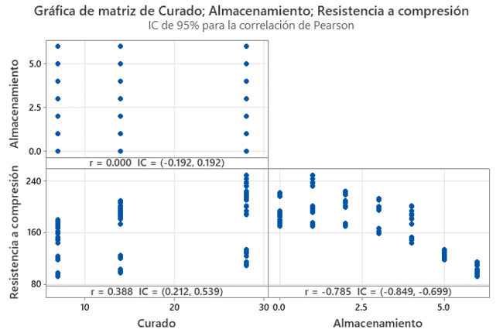
Nota: La correlación entre la resistencia a compresión del concreto y el periodo de almacenamiento del cemento es negativa y significativa con un coeficiente de Pearson de -0.785.
Figura 42 Modelo de Regresión entre la Resistencia a Compresión del Concreto y el Almacenamiento del Cemento
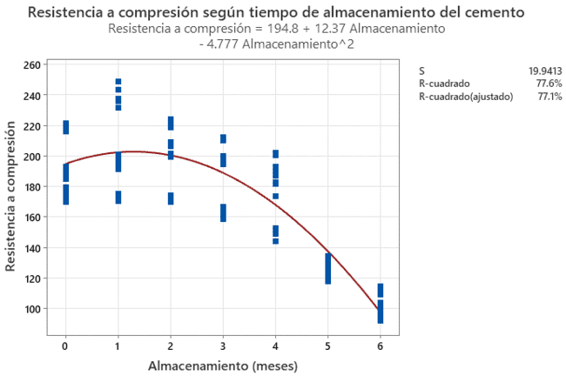
Figura 43 Modelo ANOM de Variación de Medias de la Resistencia a Compresión del Concreto según Tiempo de Almacenamiento del Cemento y Tiempo de Curado
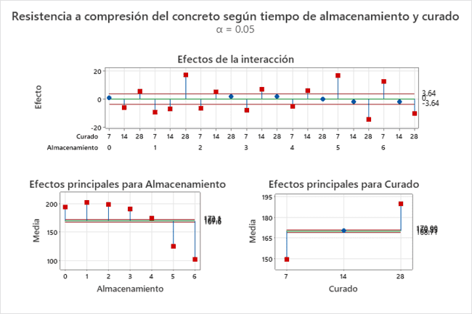

CONCLUSIONES Y RECOMENDACIONES

Conclusiones
Al analizar la incidencia del tiempo de almacenamiento del cemento Portland tipo I de la marca Pacasmayo en la resistencia a compresión del concreto $f'c=210 {kg}/{{cm}^{2}}$, en la ciudad de Chota, se ha llegado a la conclusión general que el periodo de almacenamiento del cemento influye significativa y negativamente en la capacidad mecánica del concreto con un coeficiente de correlación de Pearson de -0.785.
- El agregado fino de la cantera Conchán y el agregado grueso de la cantera Pingobamba El Toril cumplen con los requisitos de gradación establecidos en la NTP 400.037 (INACAL, 2021). Además, se ha observado que la arena tiene un peso específico menor y un peso unitario suelto y compactado ligeramente inferior al de la grava. Por otro lado, se ha determinado que ambos agregados presentan un contenido leve de cloruros, sulfatos y sales solubles. Por tanto, estos agregados son adecuados para la producción de concreto.
- La dosificación base de mezcla con relación a/c de 0.56 está integrada por la proporción en volumen para un balde de 1.5 de cemento portland tipo I de la marca Pacasmayo, 2.3 de arena (agregado fino) de la cantera Conchán, 5.0 de piedra triturada (agregado grueso) de la cantera Pingobamba El Toril, 1.1 de agua potable efectiva, 1.5% de contenido de aire para un concreto base con f’c 210 kg/cm2 y asentamiento esperado de 3” a 4” (slump).
- Cuando el cemento Portland Tipo I Pacasmayo se almacena por periodos prolongados, producto de la humedad y temperatura del ambiente, en el cemento se forman grumos aun cuando se almacene bajo los lineamientos de la norma E.060 (MVCS, 2009). En los primeros dos meses de almacenamiento no se forma ningún tipo de grumo en el cemento, todo el material pasa el tamiz N° 200 sin complicaciones. No obstante, a partir del tercer mes, el material comienza a retenerse en pequeñas proporciones en los tamices superiores (3/8”, N° 4, N° 10, N° 40), siendo el porcentaje de grumos de cemento en el tercer mes de 50%, en el cuarto mes de 55.80%, en el quinto mes de 60.10% y en el sexto mes de 63.60%.
- El concreto producido con cemento almacenado pierde consistencia conforme al paso de los meses de almacenamiento, cuando el concreto se elaboró con cemento que, no fue almacenado alcanzaba 9.31 cm (3.66”) de slump, mientras que, a los 6 meses de almacenamiento, tan solo llegaba a 6.35 cm (2.5”) de slump, lo que, representa un 31.82% de reducción en el asentamiento. No obstante, a pesar de la reducción en la consistencia del concreto, las mezclas en estado fresco continúan obteniendo slumps dentro del rango plástico de diseño de 3” a 4” (7.62 a 10.16 cm); a excepción de la mezcla elaborada con cemento almacenado por 6 meses.
- La resistencia a compresión del concreto se reduce conforme se incrementa el periodo de almacenamiento del cemento Portland tipo I Pacasmayo. El concreto producido con cemento sin almacenar alcanza 219.32 kg/cm2 de resistencia a compresión a los 28 días, mientras que, el concreto producido con cemento almacenado por 1, 2 y 3 meses alcanza resistencias a compresión de 239.65, 220.75 y 211.64 kg/cm2, cumpliendo con el f’c de diseño (210 kg/cm2); en cambio el concreto producido con cemento almacenado por 4, 5 y 6 meses presenta correspondientemente una reducción del 11.24%, 40.77% y 48.93% de la resistencia a compresión respecto al concreto convencional. Por tanto, el cemento Portland tipo I de la marca Pacasmayo en la ciudad de Chota puede almacenarse como máximo por un lapso de 3 meses de acuerdo a los lineamientos de la norma E.060 (MVCS, 2009), para garantizar su capacidad mecánica en la producción de concreto.

Recomendaciones y/o sugerencias
Es importante asegurar un adecuado almacenamiento del cemento para minimizar cualquier posible deterioro que pueda afectar su calidad y, por ende, la resistencia del concreto. Se recomienda almacenar el cemento en un lugar seco, protegido de la humedad y la lluvia. Además, se deben evitar fluctuaciones extremas de temperatura que puedan comprometer la calidad del cemento.
Con base en los hallazgos de la investigación, se recomienda mantener un estricto control sobre el tiempo de almacenamiento del cemento Portland tipo I. Se recomienda no utilizar el cemento Portland Tipo I de la marca Pacasmayo que haya sido almacenado por cuatro meses a más en la ciudad de Chota, aun cuando haya sido almacenado cumpliendo los lineamientos de la norma E.060 (MVCS, 2009), para evitar la manufactura de concreto que, no cumpla con la resistencia esperada.
Se sugiere a los diseñadores e investigadores tomar en cuenta el periodo de almacenamiento del cemento al momento de realizar el diseño de mezclas del concreto, para ello, se debe generar una nueva metodología de estimación de la proporción de materiales para concreto que incluya este factor como variable de estimación.
Al adquirir el cemento, se sugiere verificar la fecha de fabricación para tener una idea clara del tiempo de almacenamiento al que ha estado expuesto. Se debe dar prioridad a aquellos cementos que tengan una fecha de fabricación más reciente, ya que estarán en mejores condiciones para garantizar una resistencia óptima del concreto.
Se recomienda analizar el incremento del tiempo de almacenamiento del cemento previo tratamiento del mismo, considerando que Ozersky et al. (2021) argumentan que, se puede prolongar la vida útil del cemento mediante su tratamiento con cera de dímero de alquilceteno, llegando incluso hasta los 6 meses de almacenamiento.
Se recomienda seguir realizando investigaciones sobre la incidencia del periodo de almacenamiento del cemento en la resistencia a compresión del concreto en diferentes condiciones y ubicaciones geográficas. Esto permitirá obtener datos más completos y brindar recomendaciones más precisas en futuros trabajos de construcción.

REFERENCIAS

ACI-211.1. (2022). ACI PRC-211.1-22: Selecting Proportions for Normal-Density and High Density-Concrete - Guide. American Concrete Institute (ACI).
Aguinaga, G. G. (2019). Mitigación de los efectos negativos en el concreto de F’c= 210 kg/cm2, producidos por las altas temperaturas en la ciudad de Tarapoto. [Tesis para optar el título de Ingeniero Civil, Universidad Nacional de San Martin]. http://hdl.handle.net/11458/3343
Alvarado, D. A., & Cortez, P. J. (2018). Influencia del tiempo de almacenamiento y tipo de cemento en la fluidez, fraguado y compresión de morteros de asiento. [Tesis de grado, Universidad Nacional de Trujillo]. http://dspace.unitru.edu.pe/handle/UNITRU/11039
Arévalo, S., & Tarrillo, O. (2021). Influencia del módulo de finura de la arena en la resistencia del concreto elaborado con cemento portland tipo Ico, usado en la construcción en la zona urbana de Tarapoto, provincia y región San Martín–2020. [Tesis pata optar el título de Ingeniero Civil, Universidad Científica del Perú]. http://repositorio.ucp.edu.pe/handle/UCP/1207
ASOCEM. (2022a). Reporte estadístico Mensual – enero 2022. Asociación de productores de cemento. https://doi.org/http://www.asocem.org.pe/archivo/files/Reporte-Estad%C3%ADstico-Mensual/2022-01/2022-01_Reporte%20Estadistico.pdf
ASOCEM. (2022b). Empresas Asociadas: Pacasmayo. Asociación de productores de cemento. https://doi.org/http://www.asocem.org.pe/asociados/pacasmayo
Ávila, D. H., & Jiménez, L. E. (2020). Características del concreto en estado fresco y endurecido elaborado con el agregado global roca cuarcita de la cantera el Inca y cemento portland tipo Ms e ico del centro poblado santa clara de tulpo-Santiago de Chuco. [Tesis para optar el título de Ingeniero Civil, Universidad Privada Antenor Orrego]. https://hdl.handle.net/20.500.12759/7020
Belito, G., & Paucar, F. (2018). Influencia de agregados de diferentes procedencias y diseño de mezcla sobre la resistencia del concreto. [Tesis para optar el título de Ingeniero Civil, Universidad Nacional de Huancavelica]. http://repositorio.unh.edu.pe/handle/UNH/1581
Cahuana, E. Q., Mesías, W. R., Coras, M. D., Lescano, S. A., Galvez, J. B., Ramirez, S. A., & Alfaro, B. M. (2022). Eficacia antimicrobiana del cemento Portland y el Mineral Trióxido Agregado frente a Enterococcus faecalis y Candida albicans. Research, Society and Development, 11(3), 72-75. https://doi.org/https://doi.org/10.33448/rsd-v11i3.26172
Cana, D. O., & Quispe, S. C. (2018). Análisis de las propiedades mecánicas del concreto aplicando cemento portland tipo IP almacenado en condiciones no favorables durante los meses más húmedos en la Ciudad de Arequipa. [Tesis de grado,Universidad Nacional de San Agustín de Arequipa]. http://repositorio.unsa.edu.pe/handle/UNSA/6697
Cánova, D. A. (2021). Propuesta de modificación al proceso convencional de diseños de mezcla de concreto en el LEMC. [Tesis para optar el título de Ingeniero Civil, Universidad de Piura]. https://hdl.handle.net/11042/5230
Carević, I., Štirmer, N., Serdar, M., & Ukrainczyk, N. (2021). Effect of wood biomass ash storage on the properties of cement composites. Materials, 14(7), 1-10. https://doi.org/https://doi.org/10.3390/ma14071632
Cementos Inka. (2022). Cuanto tiempo dura un cemento una vez que abrimos la bolsa. Cementos Inka. http://www.cementosinka.com.pe/blog/cuanto-tiempo-dura-un-cemento-una-vez-que-abrimos-la-bolsa/
Cieza, J. L. (2021). Evaluación de las propiedades físico-químicas del agregado fino de las principales canteras del distrito de Conchán para la elaboración de concreto. [Tesis de grado, Universidad Nacional Autónoma de Chota]. https://hdl.handle.net/20.500.14142/174
Construyendo Seguro. (06 de marzo de 2023). Conozca el cemento Portland, sus tipos y usos en la construcción. CONSTRUPRODUCTOS: https://construproductos.com/noticia/conozca-el-cemento-portland-sus-tipos-y-usos-en-la-construccion-486937205
Córdova, C. E. (2018). Análisis del concreto simple utilizando vidrio pulverizado como adición para concreto de alta resistencia con agregados de la ciudad de Chiclayo. [Tesis para optar el título de Ingeniero Civil, Universidad Santo Católica Toribio de Mogrovejo]. http://hdl.handle.net/20.500.12423/1197
Duda, W. (1977). Manual técnico del cemento. Técnicos Asociados.
Flores, C. J. (2018). Resistencia del mortero sustituyendo en un 10% y 15% del peso del cemento por cenizas de rastrojo de maíz. [Tesis de grado, Universidad San Pedro]. http://repositorio.usanpedro.edu.pe/handle/USANPEDRO/10412
Gamboa, X. A. (2022). Influencia de la prehidratación por almacenamiento y el tipo de cemento cemex sobre el fraguado, fluidez y la compresión de morteros de construcción, Trujillo, 2019. [Tesis de grado, Universidad Nacional de Trujillo]. http://dspace.unitru.edu.pe/handle/UNITRU/19617
Getachew, B., Adugna, T., & Assefa, S. (2018). Investigation on the effect of storage time dueto moisture absorption of cement on the properties of the concrete. Int. J. Dev. Res, 8(01), 18558-18561.
Gilvonio, R. (2010). Operaciones y producción de cemento. Cementos Lima S.A. https://cdn.www.gob.pe/uploads/document/file/5216779/OPERACIONES%20Y%20PRODUCCI%C3%93N%20DE%20CEMENTO.pdf?v=1696269515
Guevara, V. D., & Tantarico, M. L. (2019). Evaluación comparativa de las características físico–mecánicas de las diferentes marcas de cemento portland tipo I, comercializadas en el norte y centro del Perú, 2018. [Tesis de grado, Universidad Señor de Sipán]. https://hdl.handle.net/20.500.12802/5940
Huamaní, R. W. (2018). Influencia del tiempo de almacenamiento del cemento Portland tipo I en la resistencia, para concreto de mediana a alta resistencia. [Tesis de grado, Universidad Nacional de Ingeniería]. http://cybertesis.uni.edu.pe/handle/uni/17885
Ibrahim, A. J. (2018). The effect of storage periodo on the physical and mechanical properties of portland cement. Civil and Environmental Research, 10(11), 1-5.
Ibrahim, A. J., Sharba, A. A., & Hussain, H. D. (2021). Effect of storage period in hot weather on the properties of Portland cement. Journal of Engineering Science and Technology, 16(6), 4808-4816. https://doi.org/https://afly.co/6ds7
INACAL. (26 de noviembre de 2015). NTP 339.152 SUELOS. Método de ensayo normalizado para la determinación del contenido de sales solubles en suelos y agua subterránea. Instituto Nacional de Calidad (INACAL).
INACAL. (06 de diciembre de 2019). NTP 339.046 CONCRETO. Método de ensayo para determinar la densidad (peso unitario), rendimiento y contenido de aire (método gravimétrico) del concreto. 3a Ed. Instituto Nacional de Calidad (INACAL).
INACAL. (marzo de 24 de 2020). NTP 339.035 CONCRETO. Medición del asentamiento del concreto de cemento hidráulico. Método de ensayo. 5ª Ed. Instituto Nacional de Calidad (INACAL).
INACAL. (07 de diciembre de 2020). NTP 400.015 AGREGADOS. Determinación del contenido de terrones de arcilla y partículas desmenuzables en los agregados. Método de ensayo. 4a Ed. Instituto Nacional de Calidad (INACAL).
INACAL. (18 de febrero de 2020). NTP 400.017 AGREGADOS. Método de ensayo para determinar la masa por unidad de volumen o densidad (“Peso Unitario”) y los vacíos en los agregados. Instituto Nacional de Calidad (INACAL).
INACAL. (26 de noviembre de 2020). NTP 400.019 AGREGADOS. Determinación de la resistencia al desgaste en agregados gruesos de tamaños menores por abrasión e impacto en la máquina de Los Ángeles. Método de ensayo. Instituto Nacional de Calidad (INACAL).
INACAL. (26 de noviembre de 2020). NTP 400.019 AGREGADOS. Determinación de la resistencia al desgaste en agregados gruesos de tamaños menores por abrasión e impacto en la máquina de Los Ángeles. Método de ensayo. Instituto Nacional de Calidad (INACAL).
INACAL. (noviembre de 2020). NTP 400.020 Agregados. Determinación de la resistencia al desgaste en agregados gruesos de tamaño grande por abrasión e impacto en la máquina de Los Ángeles. Método de ensayo. Instituto Nacional de Calidad (INACAL).
INACAL. (2020). NTP 400.021 AGREGADOS. Densidad relativa (peso específico) y absorción del agregado grueso. Método de ensayo. Instituto Nacional de Calidad (INACAL).
INACAL. (15 de noviembre de 2021). NTP 339.033 CONCRETO. Elaboración y curado de especímenes de concreto en campo. Práctica. 5a Ed. Instituto Nacional de Calidad (INACAL).
INACAL. (15 de noviembre de 2021). NTP 339.034 CONCRETO. Determinación de la resistencia a la compresión del concreto en muestras cilíndricas. Método de ensayo. 5a Ed. Instituto Nacional de Calidad (INACAL).
INACAL. (15 de noviembre de 2021). NTP 339.183. CONCRETO Práctica para la elaboración y curado de especímenes de concreto en el laboratorio. 3ª ed. Instituto Nacional de Calidad (INACAL).
INACAL. (15 de noviembre de 2021). NTP 339.185 AGREGADOS. Determinación del contenido de humedad total evaporable de agregados por secado. Método de ensayo. 3a Ed. Instituto Nacional de Calidad (INACAL).
INACAL. (15 de noviembre de 2021). NTP 400.012 AGREGADOS. Análisis granulométrico del agregado fino y grueso. Método de ensayo. 4a Ed. Instituto Nacional de Calidad (INACAL).
INACAL. (15 de noviembre de 2021). NTP 400.022 AGREGADOS. Determinación de la densidad relativa (peso específico) y absorción del agregado fino. Método de ensayo. 4a Ed. Instituto Nacional de Calidad (INACAL).
INACAL. (15 de noviembre de 2021). NTP 400.037 AGREGADOS. Agregados para concreto. Especificaciones. 5a Ed. Instituto Nacional de Calidad (INACAL).
INACAL. (12 de enero de 2023). NTP 334.009. Cementos. Cemento portland requisitos, 8ª ed. Instituto Nacional de Calidad (INACAL).
INEI. (01 de marzo de 2021). Consumo interno de cemento creció 21,12% en enero del 2021. Instituto Nacional de Estadística e Informática, págs. 1-2. https://www.inei.gob.pe/prensa/noticias/consumo-interno-de-cemento-crecio-2112-en-enero-del-2021-12763/
Lackhoff, M., Prieto, X., Nestlé, N., Dehn, F., & Niessner, R. (2003). Photocatalytic activity of semiconductor-modified cement—influence of semiconductor type and cement ageing. Applied Catalysis B: Environmental, 43(3), 205-216. https://doi.org/https://doi.org/10.1016/S0926-3373(02)00303-X
Loayza, P. (2014). Efecto de la ceniza de cascara de arroz sobre la resistencia a la compresión del concreto normal. [Tesis de grado, Universidad Nacional de Cajamarca]. https://repositorio.unc.edu.pe/handle/20.500.14074/663
Lovely, K. M., & Anniamma, C. (2013). A study on strength characteristics of ordinary portland cement due to storage. International Journal of Innovative Research in Science, Engineering and Technology, 3(1), 612-616. https://doi.org/http://citeseerx.ist.psu.edu/viewdoc/download?doi=10.1.1.1054.6950&rep=rep1&type=pdf
Machaca, A. A. (2021). Influencia de la pre hidratación y del aditivo superplastificante en la trabajabilidad y resistencia a la compresión del concreto elaborado con cementos almacenados por más de 6 meses. [Tesis de grado, Universidad Nacional del Altiplano]. http://repositorio.unap.edu.pe/handle/UNAP/16011
Mamani, E. M. (2021). Influencia en las propiedades del concreto f'c = 210 kg/cm2, en periodos de almacenamiento del cemento portland tipo IP, en la Provincia del Collao-2021. [Tesis de grado, Universidad César Vallejo]. https://hdl.handle.net/20.500.12692/65334
Mejía, J. E. (2021). Evaluación del concreto adicionando ceniza de tallo y espiga de cebada para reducir el porcentaje de cemento. [Tesis de grado, Universidad Nacional Autónoma de Chota]. https://hdl.handle.net/20.500.14142/165
MPCH. (2018). Plan de desarrollo urbano, PDU Chota, 2017 – 2027. Municipalidad Provincial de Chota.
MVCS. (2009). Norma E.060 “Concreto Armado”. En C. y. Ministerio de Vivienda, Reglamento Nacional de Edificaciones (págs. 1-201). Instituto de la Construcción y Gerencia.
Osorio, J. D. (2022). Almacenamiento de cemento a granel. 360 en concreto ARGOS. https://www.360enconcreto.com/blog/detalle/almacenamiento-de-cemento-a-granel#:~:text=El%20consumo%20de%20cemento%20debe,debe%20superar%20las%20cuatro%20semanas)
Ozersky, A., Khomyakov, A., & Peterson, K. (2021). Extended shelf life cement: Principles, microstructural analysis, and physical–mechanical properties of the cement and concrete. Construction and Building Materials, 266(1), 1-10. https://doi.org/https://doi.org/10.1016/j.conbuildmat.2020.121202
Pacasmayo. (2023). Cemento tipo 1, Descargar Ficha Técnica. Pacasmayo profesional. https://www.pacasmayoprofesional.com/soluciones?category=7&prod=3
Paco, J. G. (2021). Evaluación de la influencia del periodo de vida del cemento en el concreto en el distrito de Chiclayo – Lambayeque. [Tesis de grado, Universidad Católica Santo Toribio de Mogrovejo]. http://hdl.handle.net/20.500.12423/3366
Paulino, J. C., & Espino, R. A. (2017). Análisis comparativo de la utilización del concreto simple y el concreto liviano con perlitas de poliestireno como aislante térmico y acústico aplicado a unidades de albañilería en el Perú. [Tesis para optar el Título de Ingeniero Civil, Universidad Peruana de Ciencias Aplicadas]. http://hdl.handle.net/10757/621457
Quenaya, S. C. (2021). Estudio de las propiedades del concreto de f´c = 210 kg/cm² utilizando cemento Portland Tipo IP Rumi almacenado por seis meses, Ilave – 2021. [Tesis de grado, Universidad César Vallejo]. https://hdl.handle.net/20.500.12692/59767
Quintana, D. (2022). Evaluación del revenimiento y la resistencia del concreto en la construcción de viviendas de la ciudad de Chota. [Tesis de grado para optar el título de Ingeniero Civil, Universidad Nacional Autónoma de Chota]. https://hdl.handle.net/20.500.14142/200
Ramge, P., Schmidt, W., & Kühne, H. C. (2013). Effect of the storage of cement on early properties of cementitious systems. Proceedings of the International Conference on Advances in Cement and Concrete Technology in Africa, Johannesburg, South Africa, 1(1), 28-30. https://doi.org/https://afly.co/6m27
Rivera, G. A. (2016). Concreto simple. Universidad del Cauca. https://www.academia.edu/13569512/CONCRETO_SIMPLE
Salas, J. A. (2020). Influencia en la resistencia mecánica del concreto con la incorporación de cemento multipropósito y agua fría entre 10ºC a35° C en Challhuahuacho–Apurímac, 2020. [Tesis para optar e título de Ingeniero Civil, Universidad Cesar Vallejo]. https://hdl.handle.net/20.500.12692/68214
Salas, N. H. (2019). Influencia del tiempo de almacenamiento del cemento portland tipo IP – marca Rumi en las propiedades del concreto f'c = 210 kg/cm2. [Tesis de grado, Universidad Nacional del Altiplano]. http://repositorio.unap.edu.pe/handle/UNAP/10510
Sanjuán, M. Á., & Chinchón, S. (2014). Introducción a la fabricación y normalización del cemento portland. Universidad de Alicante. http://hdl.handle.net/10045/45347
SENAMHI. (13 de noviembre de 2023). Datos Hidrometeorológicos a nivel nacional. Servicio Nacional de Meteorología e Hidrología (SENAMHI): https://www.senamhi.gob.pe/?p=estaciones
Shimura, R., Nikaido, T., Yamauti, M., Ikeda, M., & Tagami, J. (2005). Influence of curing method and storage condition on microhardness of dual-cure resin cements. Dental materials journal, 24(1), 70-75. https://doi.org/https://doi.org/10.4012/dmj.24.70
Sumalave, P. H. (2019). Efectos de la adición de sillar reciclado en las propiedades mecánicas del concreto de cemento Portland Tipo I. [Tesis de grado, Universidad Nacional de San Agustín de Arequipa]. http://repositorio.unsa.edu.pe/handle/UNSA/10664
Tacza, J. N. (2010). Estudio del comportamiento, del concreto con Cemento Portland Tipo I, en periodos prolongados de almacenamiento. [Tesis de grado, Universidad Nacional de Ingeniería]. http://cybertesis.uni.edu.pe/handle/uni/18145
Terán, M. A. (2019). Resistencia a compresión del concreto con reemplazo de desperdicio de mortero por agregado fino. [Tesis de licenciatura, Universidad Privada del Norte]. http://hdl.handle.net/11537/22297
Terán, W. (2018). Evaluación de las propiedades físico-mecánicas del concreto de f´ c= 300Kg/cm2 empleando cemento portland tipo I y el aditivo sika cem impermeable, en la provincia de Cajamarca. [Tesis para obtener el título profesional de Ingeniero Civil, Universidad Nacional de Cajamarca]. http://repositorio.unc.edu.pe/handle/UNC/1985
Tiong, M., Gholami, R., & Rahman, M. E. (2019). Cement degradation in CO 2 storage sites: A review on potential applications of nanomaterials. Journal of Petroleum Exploration and Production Technology, 9(1), 329-340. https://doi.org/https://doi.org/10.1007/s13202-018-0490-z
Tomczak, K., & Jakubowski, J. (2018). The effects of age, cement content, and healing time on the self-healing ability of high-strength concrete. Construction and Building Materials, 187(1), 149-159. https://doi.org/https://doi.org/10.1016/j.conbuildmat.2018.07.176
Torre, A. (2004). Curso básico de tecnología del concreto para ingenieros civiles. Universidad Nacional de Ingeniería.
Uriarte, L., & Cieza, E. (2021). Evaluación de concreto elaborado con agregados de canteras de río y de cerro de los Andes del norte de Perú. Revista Ciencia Nor@ndina, 4(2), 4-13. https://doi.org/10.37518/2663-6360X2021v4n2p4
Vargas, R. A., & Paredes, D. F. (2018). Propuesta de mejora del proceso de almacenamiento y distribución de producto terminado en una empresa cementera del sur del país. [Tesis para optar el título de Ingeniero Civil, Universidad Católica San Pablo]. http://54.213.100.250/bitstream/UCSP/15643/1/PAREDES_FERN%C3%81NDEZ_DAN_PRO.pdf
Vásquez, C. (2021). Evaluación del concreto adicionando fibras de acero con agregado fino de la cantera Conchán y piedra chancada de la cantera La Cangana, Chota. [Tesis de grado, Universidad Nacional Autónoma de Chota]. https://repositorio.unach.edu.pe/handle/20.500.14142/178
Vistín, S. H. (2016). Diseño de un silo para almacenamiento de cemento. Diseño de un silo para almacenamiento de cemento. http://dspace.espoch.edu.ec/handle/123456789/5189
Whittaker, M., Dubina, E., Al-Mutawa, F., Arkless, L., Plank, J., & Black, L. (2013). The effect of prehydration on the engineering properties of CEM I Portland cement. Advances in Cement Research, 25(1), 12-20. https://doi.org/https://doi.org/10.1680/adcr.12.00030
Whittaker, M., Dubina, E., Plank, J., & Black, L. (2010). The Effects of Prehydration on Cement Performance. Cement and concrete Science: Proceedings, 13(14), 1-5. https://doi.org/https://eprints.whiterose.ac.uk/42892/
Yzaguirre, G. M. (2019). Resistencia a la compresión del concreto f´ c= 210 kg/cm2 sustituyendo el agregado fino 3% y 7% con fibras de nylon. [Tesis para optar el título de Ingeniería Civil, Universidad San Pedro]. http://repositorio.usanpedro.edu.pe/handle/USANPEDRO/12419

ANEXOS

Anexo A. Matriz de consistencia
Tesistas: Jose Delmer Irigoin Uriarte y Alex Omar Vásquez Tamay
Título del Proyecto: Incidencia del tiempo de almacenamiento del cemento Portland tipo I en la resistencia a compresión del concreto $f^{'}c=210 {kg}/{{cm}^{2}}$, ciudad de Chota, 2022
Formulación del problema | Objetivos | Hipótesis | Variables | Dimensiones | Metodología
¿Qué incidencia tendrá el tiempo de almacenamiento del cemento Portland tipo I marca Pacasmayo en la resistencia a compresión del concreto $f^{'}c=210 {kg}/{{cm}^{2}}$, en la ciudad de Chota? | Objetivo General  Analizar la incidencia del tiempo de almacenamiento del cemento Portland tipo I de la marca Pacasmayo en la resistencia a compresión del concreto $f^{'}c=210 {kg}/{{cm}^{2}}$, en la ciudad de Chota.  Objetivos Específicos  - Determinar las propiedades físicas del agregado fino de la cantera Conchán y agregado grueso de la cantera Pingobamba El Toril, para realizar el diseño de mezclas f’c 210 kg/cm².  - Realizar un diseño de mezcla 210 kg/cm2 con slump de 3 a 4”, con agregado estandarizado de la cantera Conchán y Pingobamba, para comprobar la resistencia a compresión axial.  - Determinar la presencia de grumos en el cemento Portland tipo I de la marca Pacasmayo almacenado a temperatura ambiente de la ciudad de Chota, durante 1, 2, 3, 4, 5 y 6 meses, siguiendo los lineamientos de la norma E.060 (MVCS, 2009) y la NTP 334.009 (INACAL, 2020).  - Determinar la consistencia por medio del ensayo Slump, de las mezclas de concreto elaboradas con cemento Portland tipo I de la marca Pacasmayo a 1, 2, 3, 4, 5 y 6 meses de almacenamiento en la ciudad de Chota.  - Determinar la resistencia a compresión a los 7, 14 y 28 días de especímenes de concreto elaborados con cemento Portland tipo I de la marca Pacasmayo a 1, 2, 3, 4, 5 y 6 meses de almacenamiento en la ciudad de Chota. | H1: El tiempo de almacenamiento del cemento Portland tipo I marca Pacasmayo reduce la resistencia a compresión del concreto $f^{'}c=210 {kg}/{{cm}^{2}}$, en la ciudad de Chota.  H₀: El tiempo de almacenamiento del cemento Portland tipo I marca Pacasmayo no reduce la resistencia a compresión del concreto $f^{'}c=210 {kg}/{{cm}^{2}}$, en la ciudad de Chota. | Tiempo de almacenamiento del cemento Portland tipo I | Almacenamiento del cemento | Enfoque: Cuantitativo  Tipo de investigación: Aplicado  Diseño de investigación: Longitudinal  Muestra. 105 probetas de concreto elaboradas con cemento almacenado a 1, 2, 3, 4, 5, y 6 meses, y sin almacenamiento.  Técnicas: Observación sistemática, almacenamiento del cemento, ensayos de laboratorio, comparación.  Instrumentos: Registro fotográfico, hoja de registro del almacenamiento, informe de laboratorio, matriz de comparación
 |  |  | Resistencia a compresión del concreto $f^{'}c=210 {kg}/{{cm}^{2}}$” | Propiedades físicas de los agregados (fino y grueso)  Diseño de mezclas  Propiedades del concreto en estado fresco  Propiedades del concreto en estado endurecido

Anexo B. Panel fotográfico
Fotografía 1. Almacenamiento del cemento en la ciudad de Chota
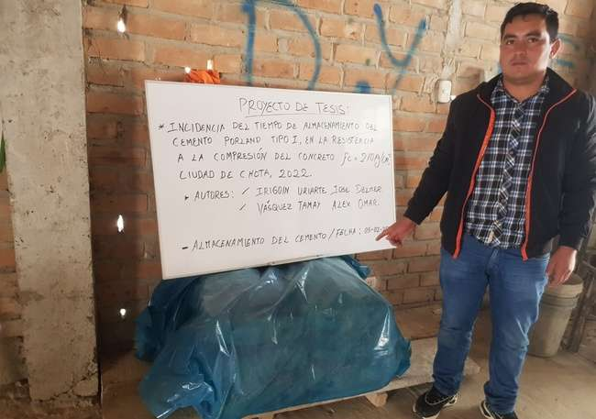
Fotografía 2. Registro de la temperatura del ambiente en el que se a almacenado el cemento
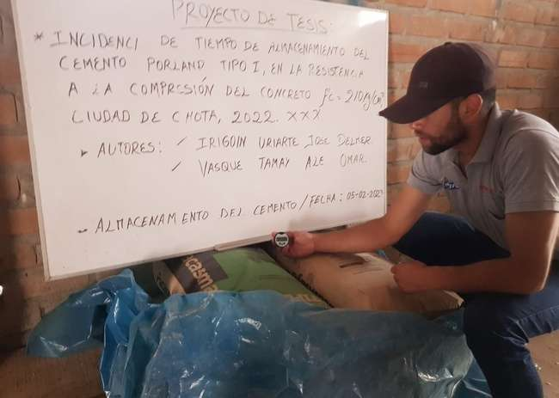
Fotografía 3. Control de la temperatura en el ambiente de almacenamiento del cemento el 05 de febrero del 2023 al medio día
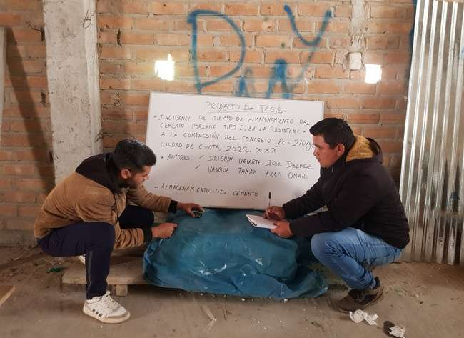

Fotografía 4. Registro de las Temperaturas Ambientales del 05 de febrero del 2023
Seis de la mañana | Medio día | Diez de la noche
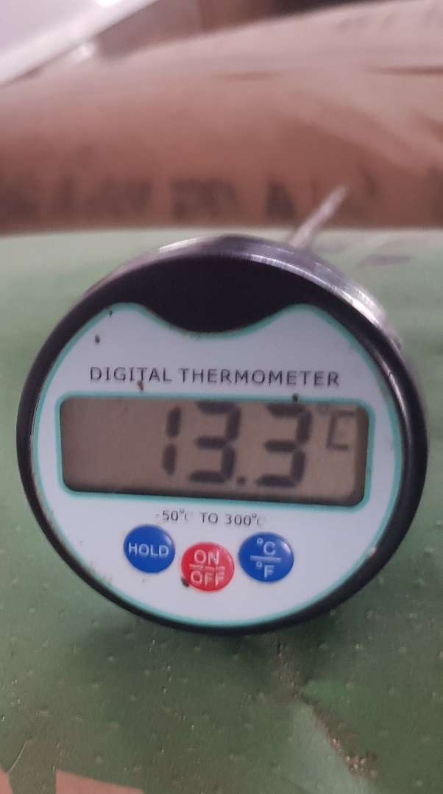 | 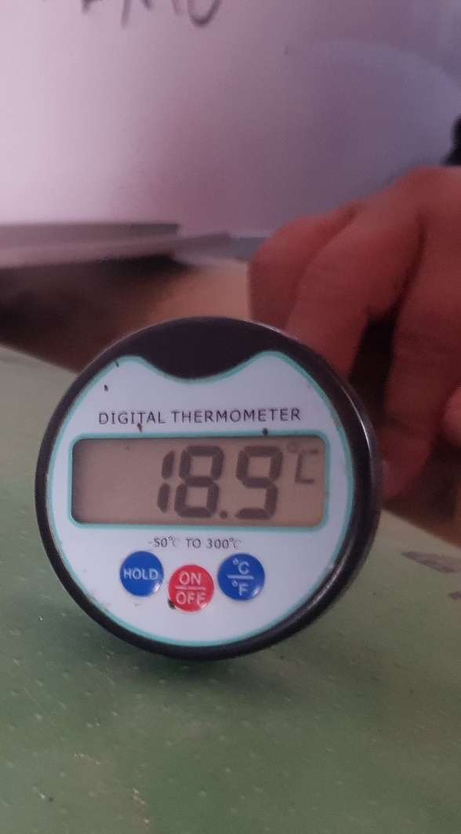 | 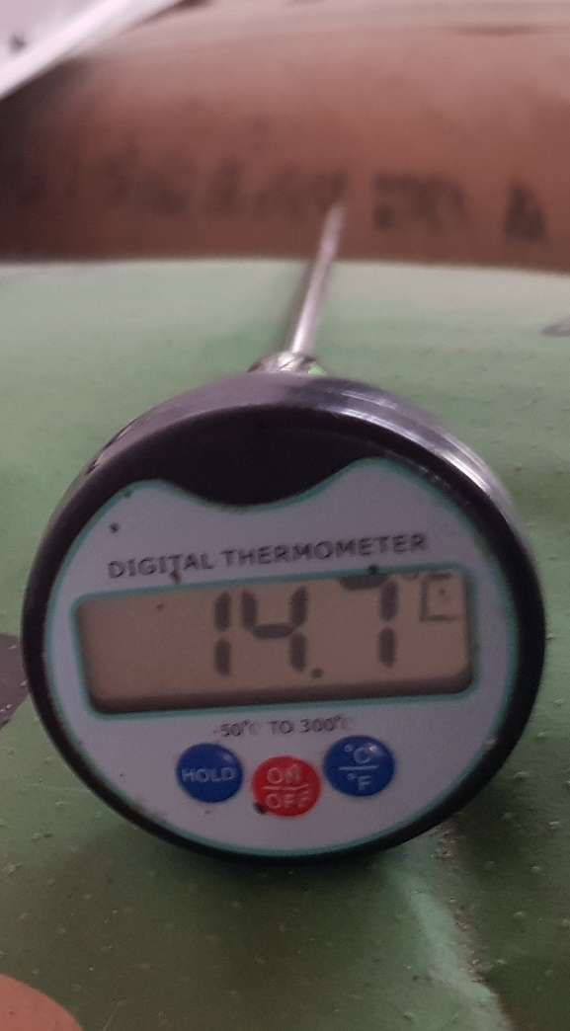

Fotografía 5. Control de la temperatura en el ambiente de almacenamiento del cemento el 20 de febrero del 2023 a las 10 de la noche

Fotografía 6. Control de la temperatura en el ambiente de almacenamiento del cemento el 07 de marzo del 2023 al medio día
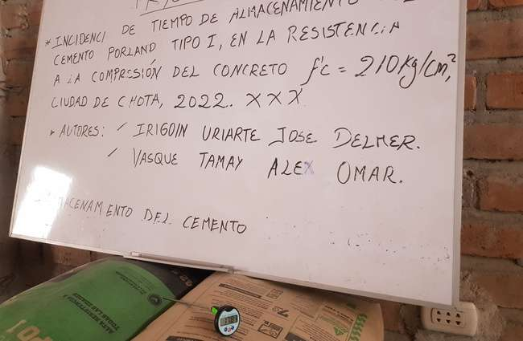
Fotografía 7. Control de la temperatura en el ambiente de almacenamiento del cemento el 17 de junio del 2023 a las seis de la mañana
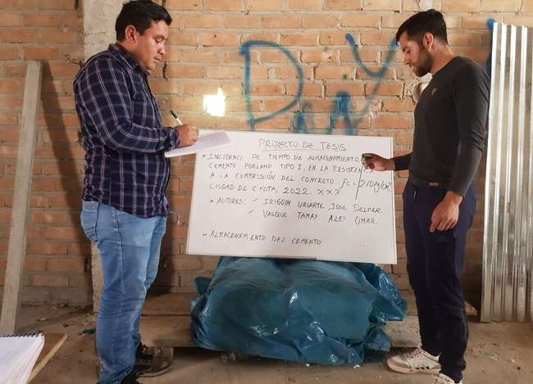
Fotografía 8. Control de la temperatura en el ambiente de almacenamiento del cemento el 02 de julio del 2023 a las seis de la mañana
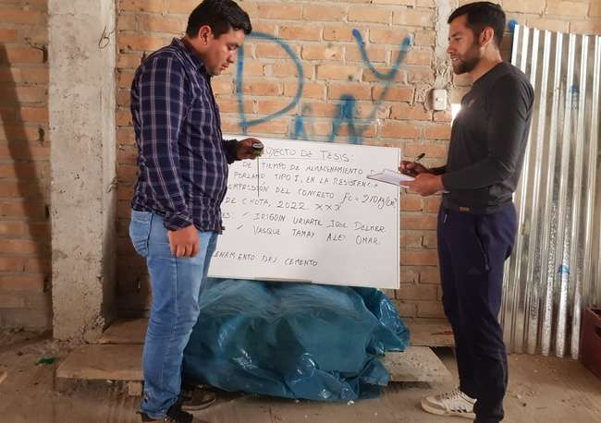
Fotografía 9. Análisis de grumos en el cemento
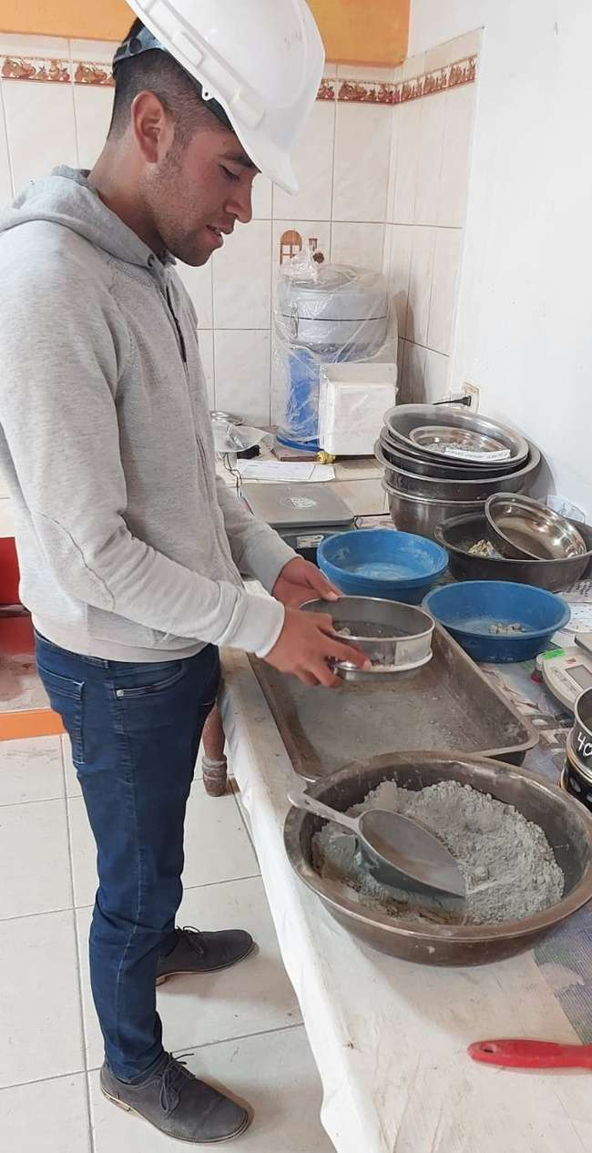

Fotografía 10. Grumos en el cemento según periodo de almacenamiento, se observa las muestras de 6 meses, 3 meses y 1 mes, respectivamente
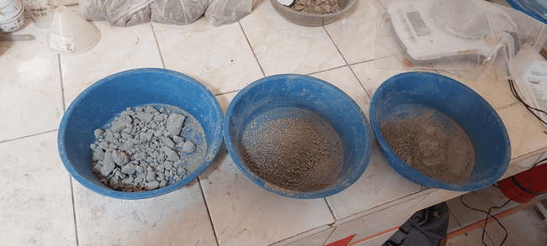

Fotografía 11. Cuarteo del agregado grueso
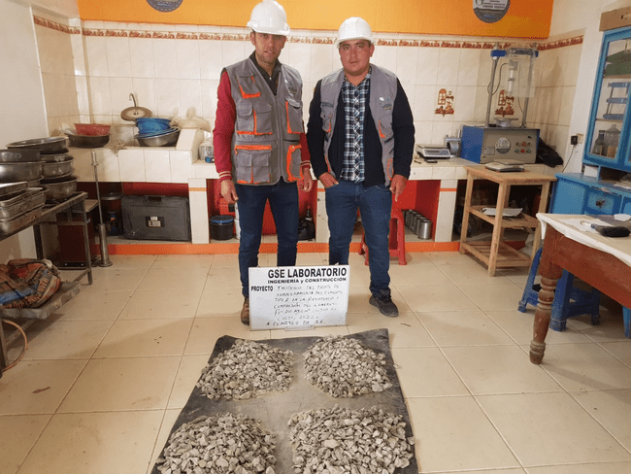

Fotografía 12. Humedad natural de la arena
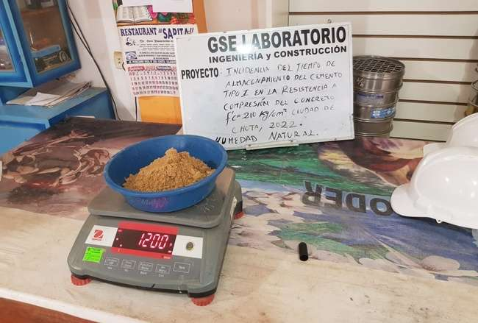

Fotografía 13. Lavado de la arena para análisis granulométrico
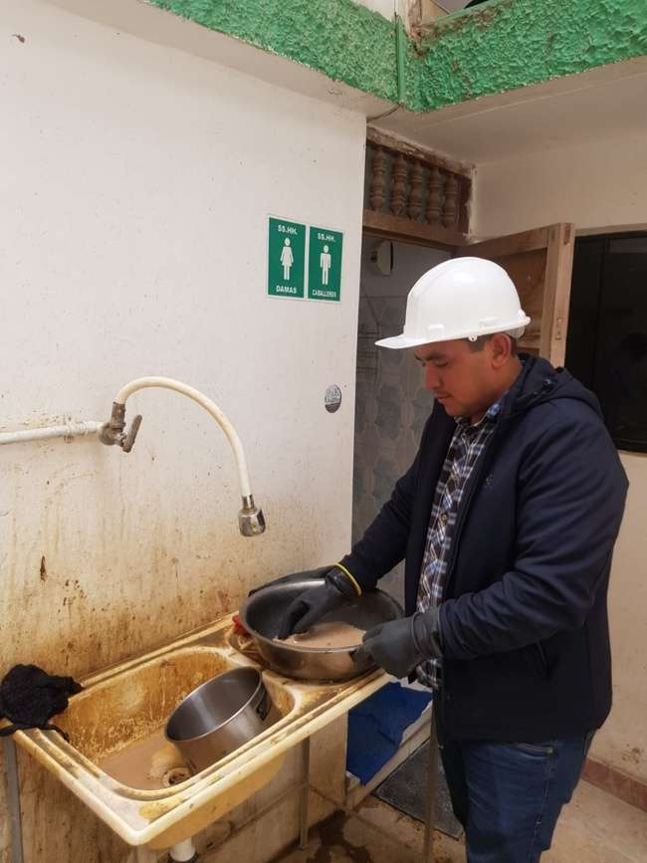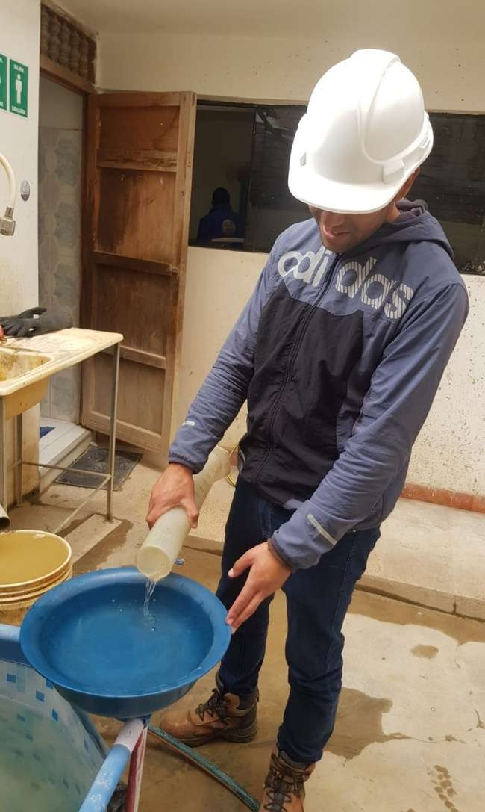

Fotografía 14. Análisis granulométrico de la grava
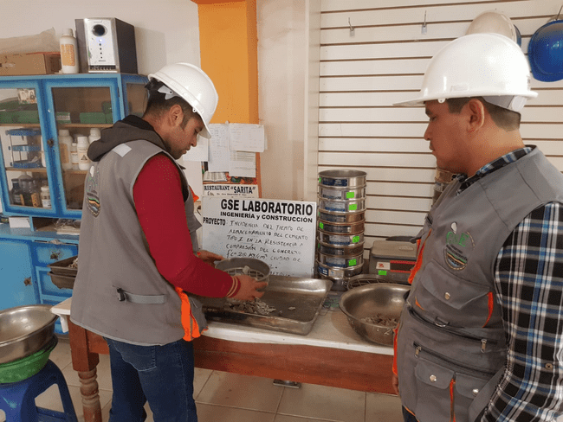
Fotografía 15. Peso unitario suelto y compactado de la grava
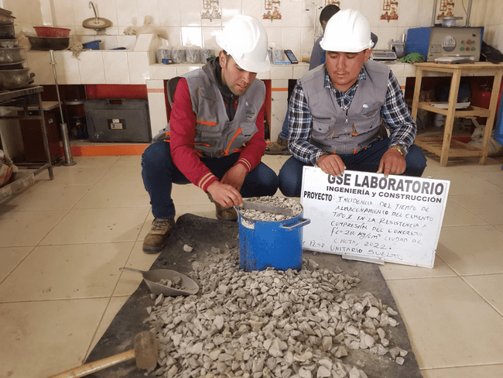

Fotografía 16. Peso unitario suelto y compactado de la arena
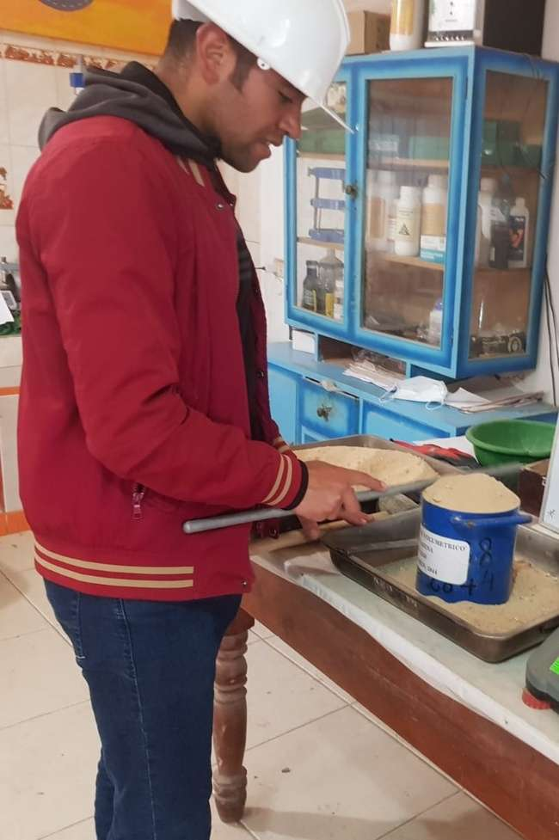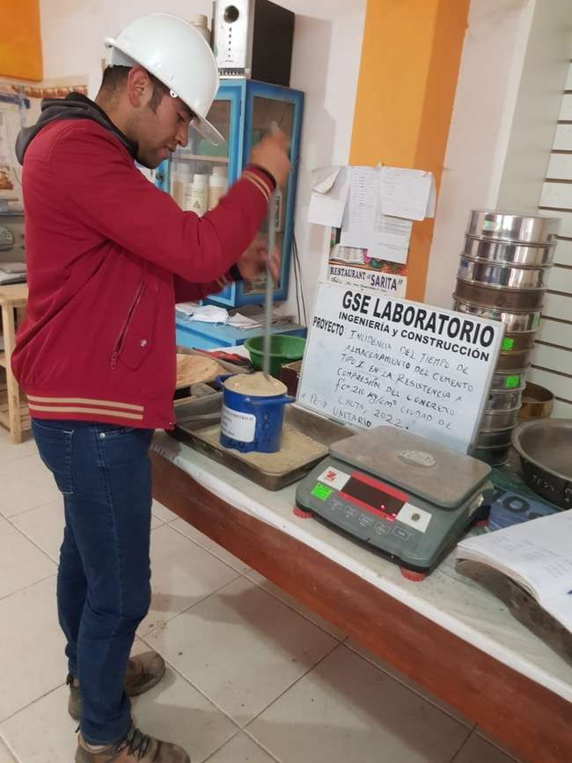
Fotografía 17. Peso unitario suelto de la arena
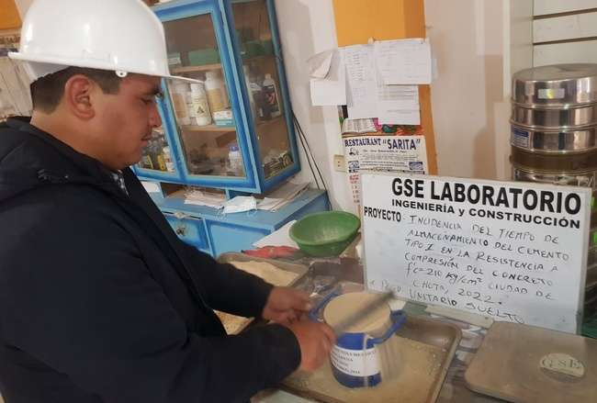

Fotografía 18. Peso específico del agregado grueso
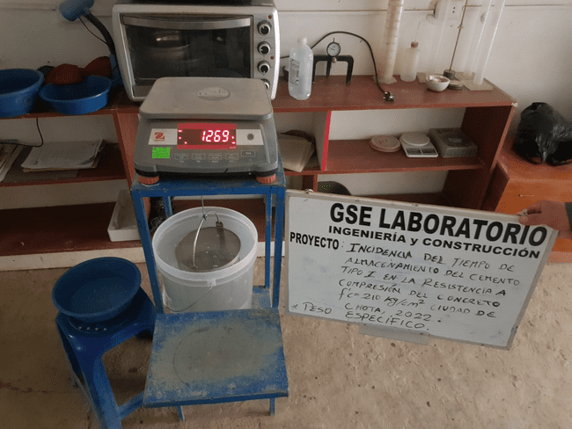
Fotografía 19. Prueba del cono para verificar la condición satura superficialmente seca del agregado fino
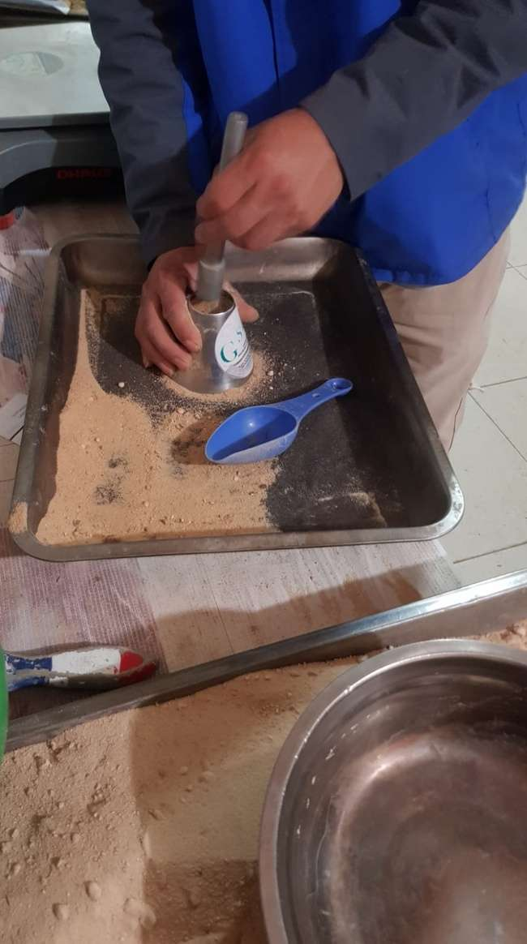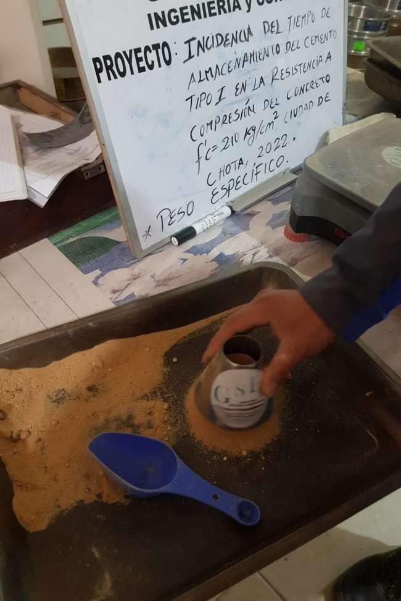
Fotografía 20. Determinación del contenido de sales del agregado
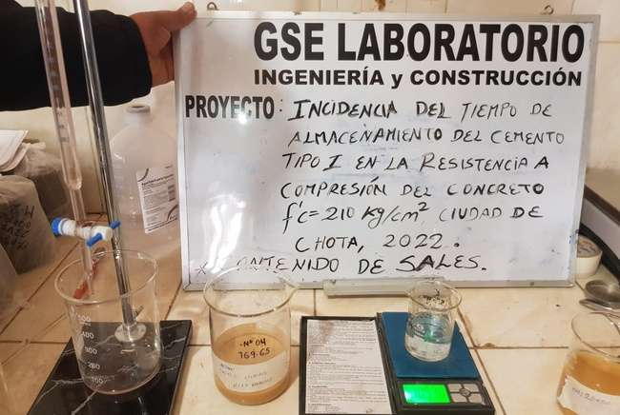
Fotografía 21. Determinación del contenido de sulfatos del agregado
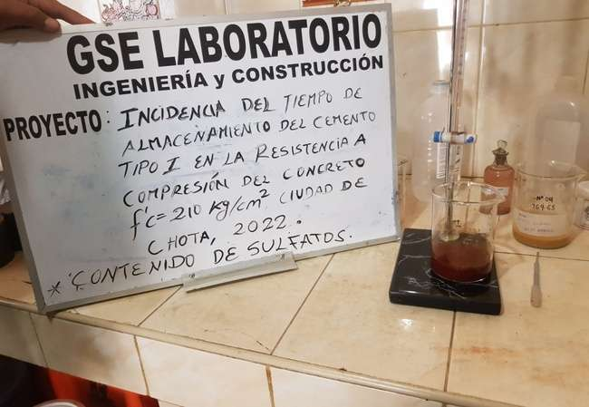

Fotografía 22. Preparación de la mezcla utilizando trompo
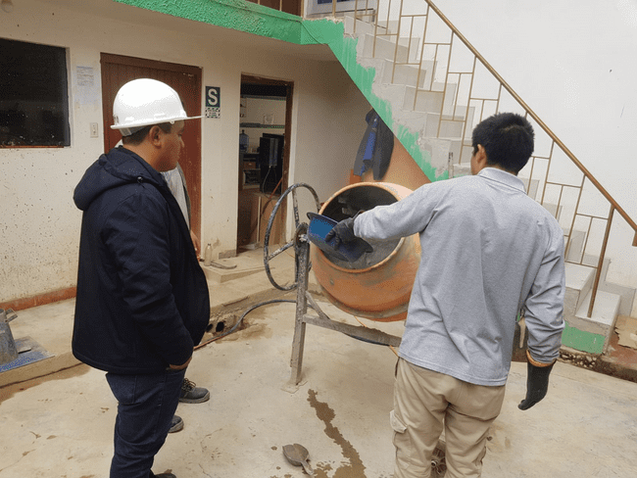
Fotografía 23. Determinación del asentamiento del concreto
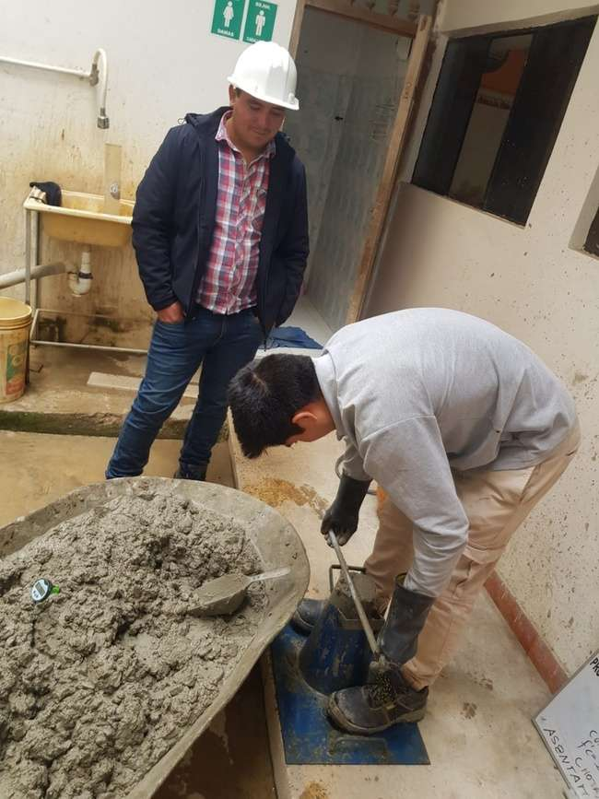 | 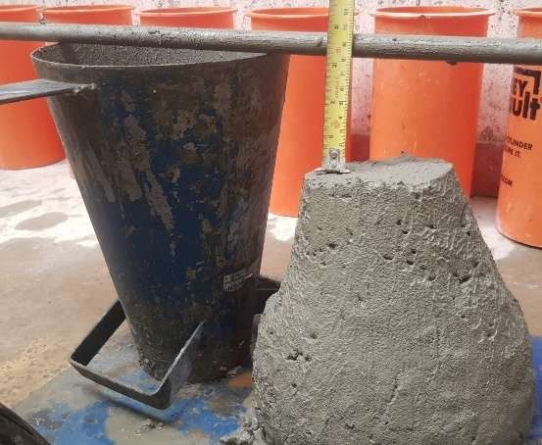
 | 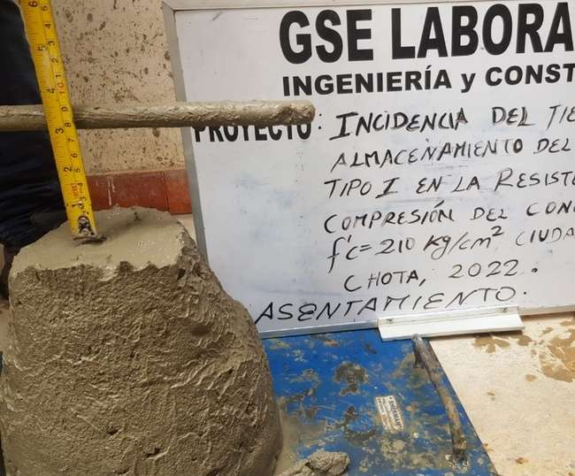

Fotografía 24. Temperatura del concreto fresco
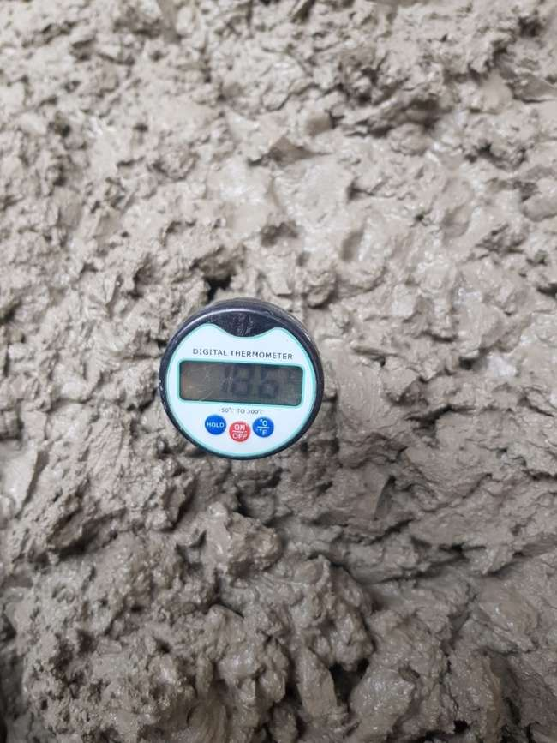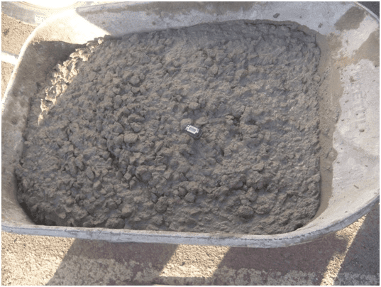

Fotografía 25. Chuzado en capas para la producción de probetas de concreto
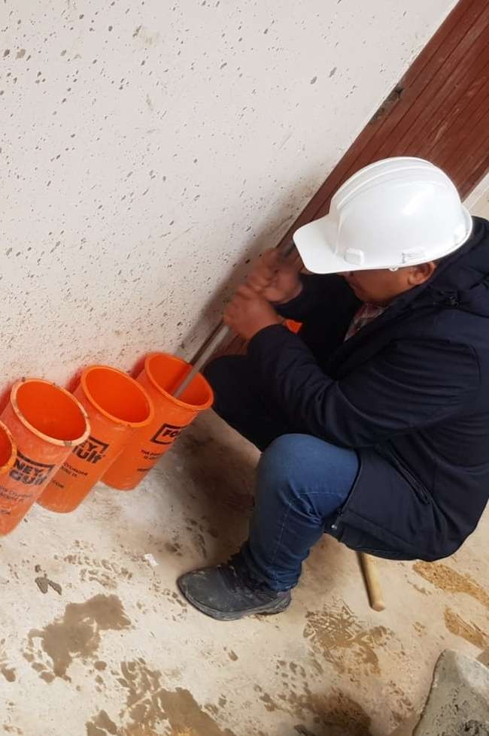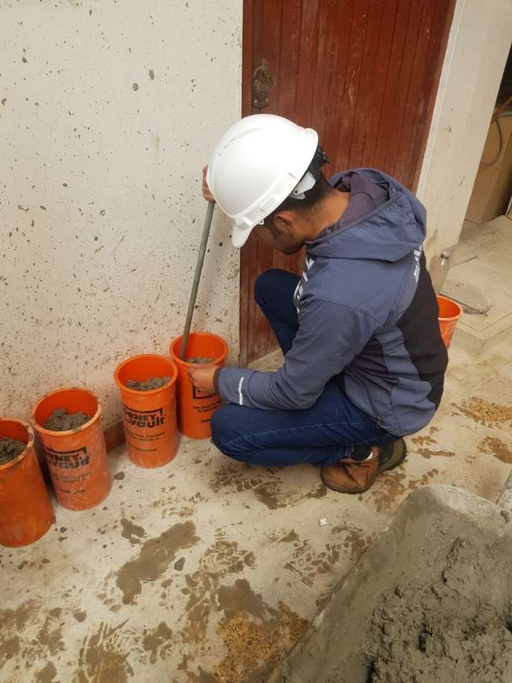

Fotografía 26. Elaboración de probetas de concreto
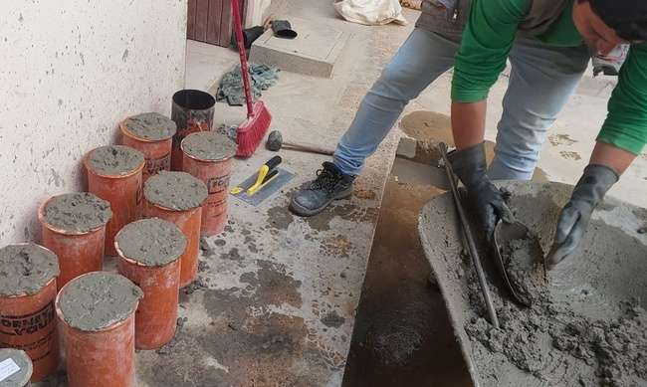

Fotografía 27. Probetas de concreto elaborados con cemento almacenado por 1 mes
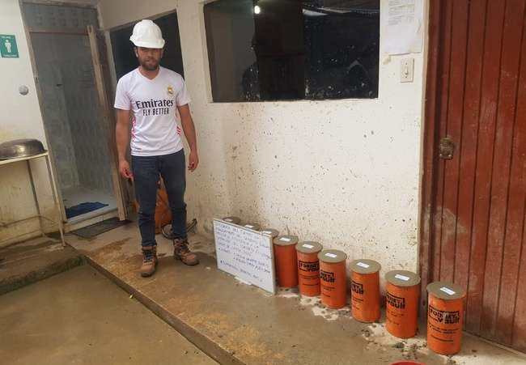

Fotografía 28. Elaboración de probetas de concreto con cemento almacenado por 2 mes
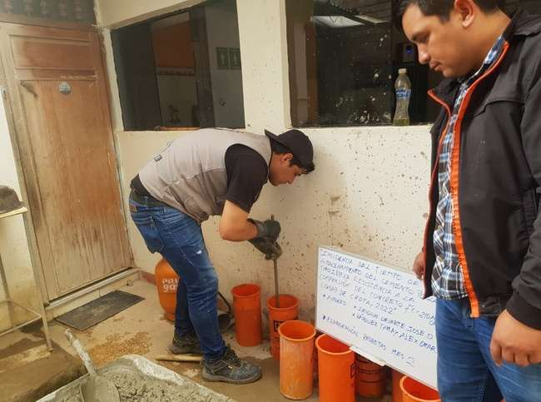
Fotografía 29. Pesado de las probetas de concreto
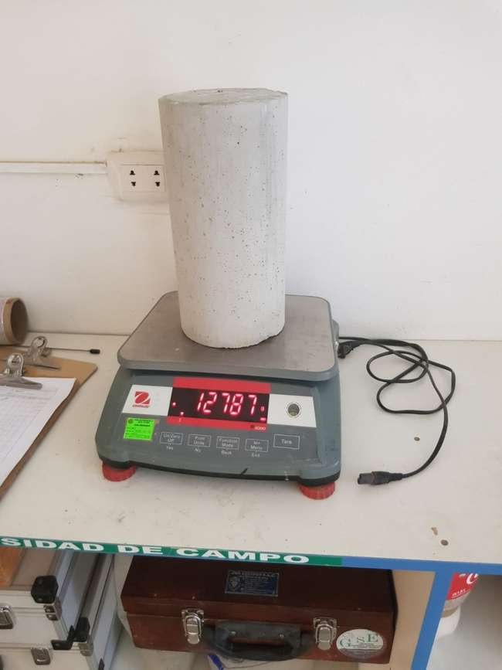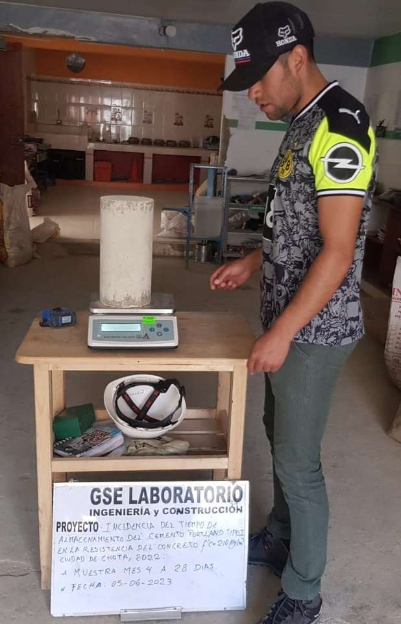

Fotografía 30. Muestras patrón de concreto a los 14 días de curado
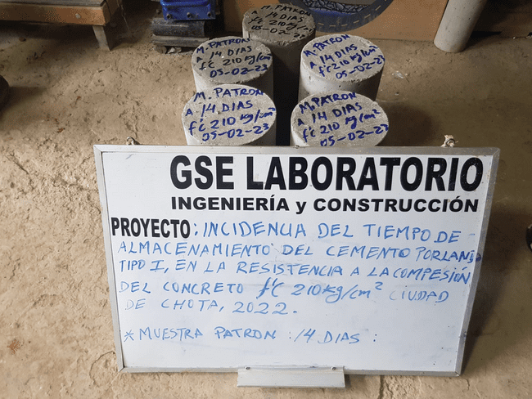
Fotografía 31. Muestras patrón de concreto a los 28 días de curado
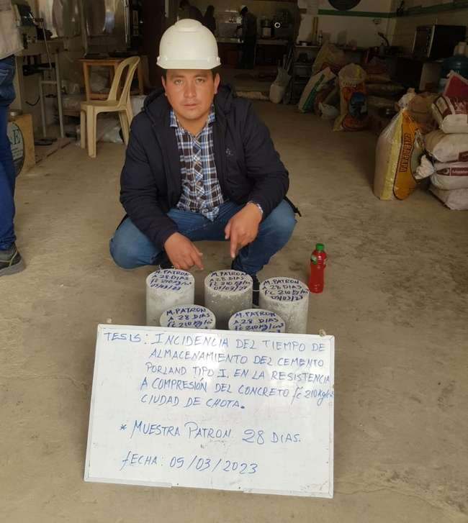

Fotografía 32. Probetas de concreto producidas con cemento almacenado por dos meses, a los 7 días de curado


Fotografía 33. Probetas de concreto producidas con cemento almacenado por tres meses, a los 28 días de curado
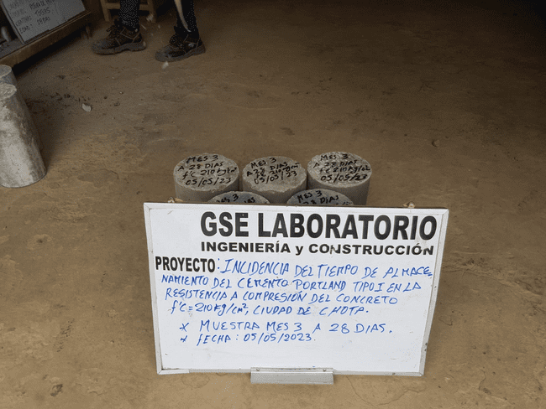

Fotografía 34. Análisis de resistencia a la compresión de las probetas de concreto
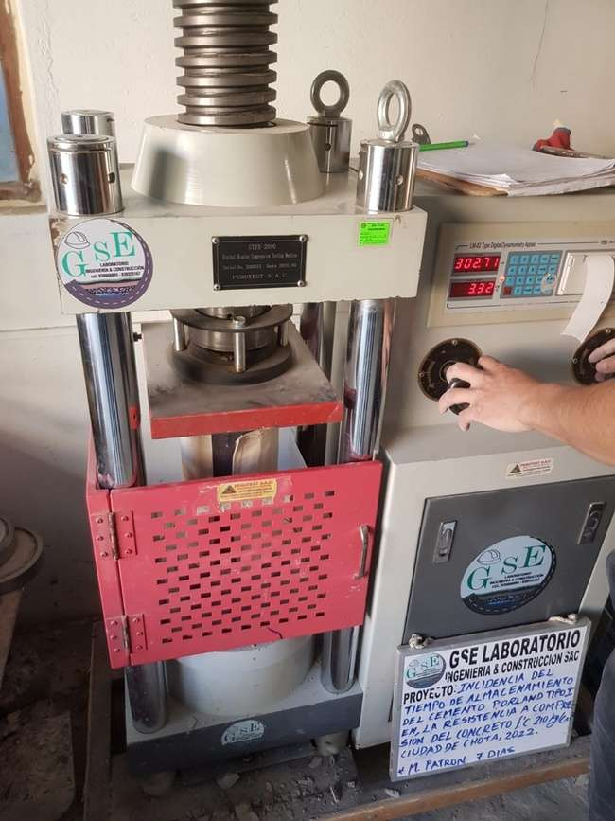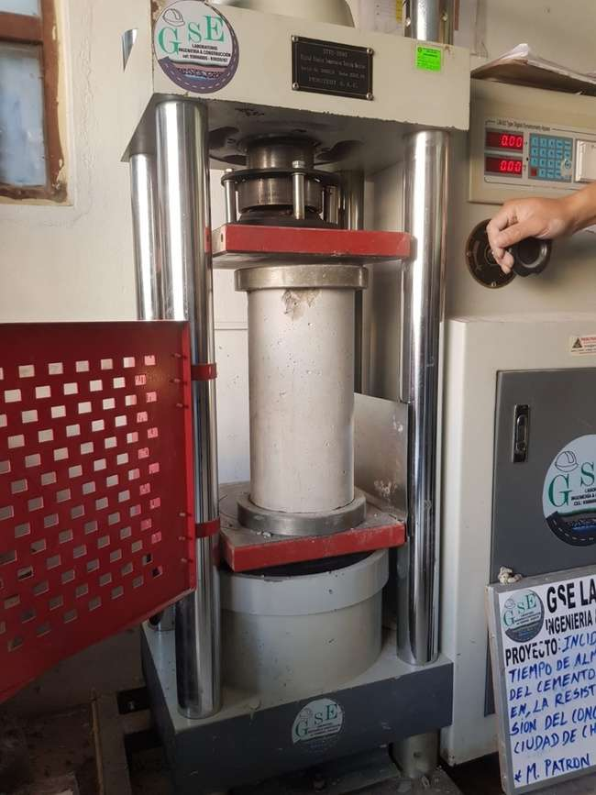
Fotografía 35. Análisis de resistencia a la compresión de las probetas de concreto
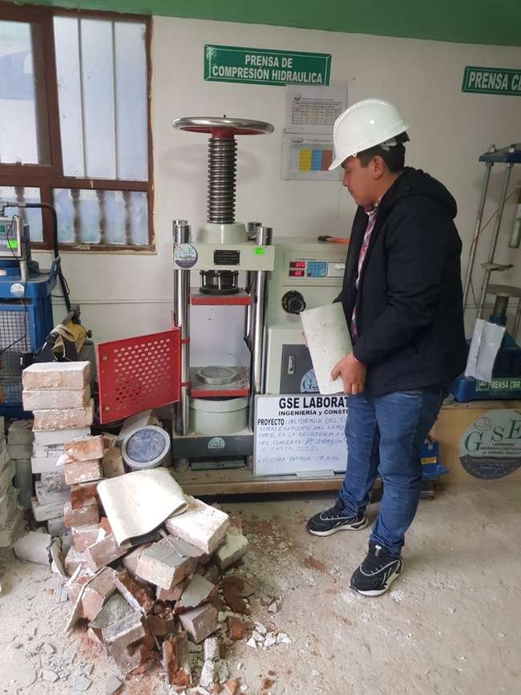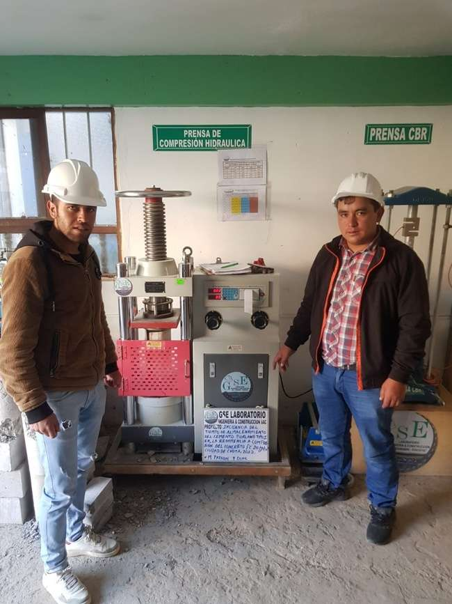
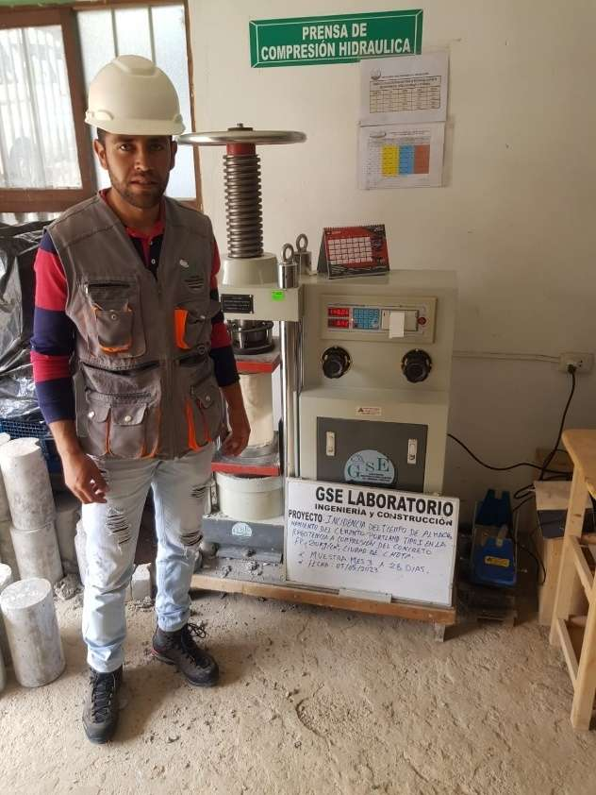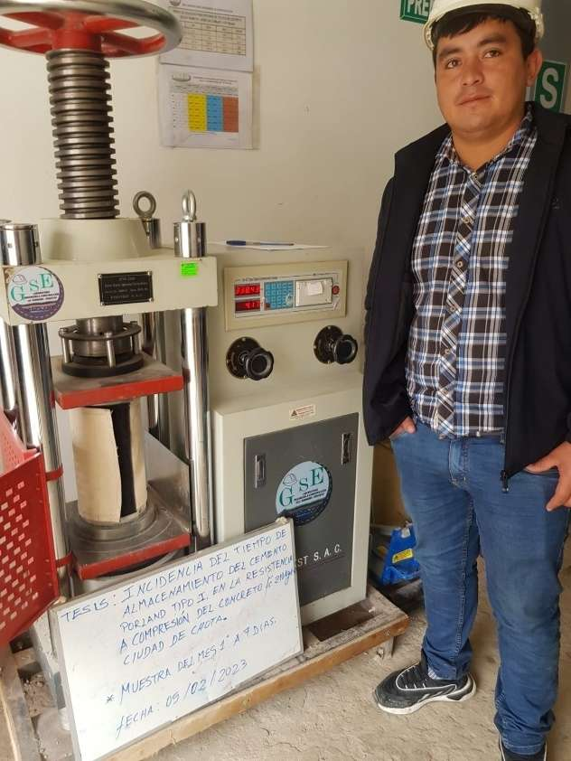

Anexo C. Ficha técnica del cemento Pacasmayo tipo I

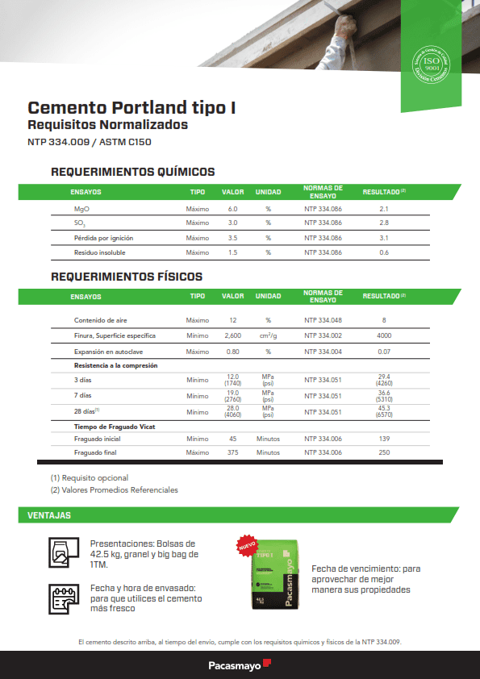
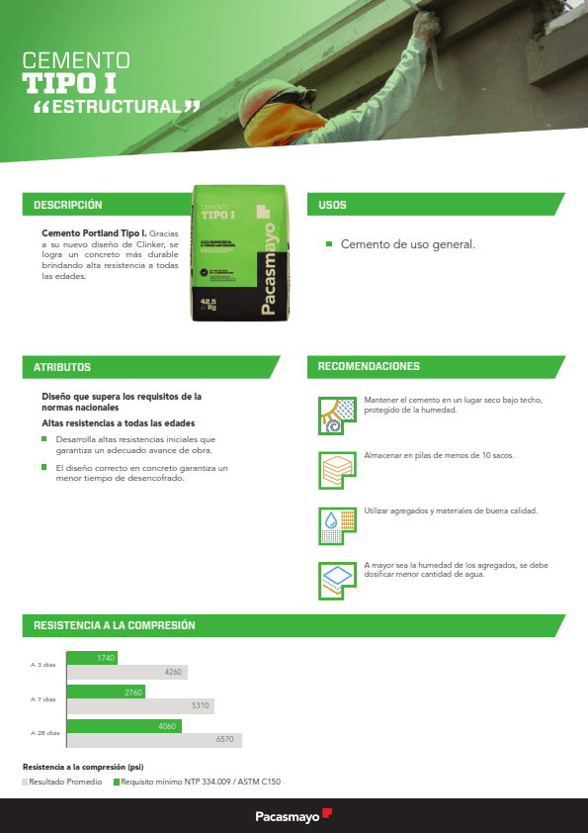

Anexo D. Registro de temperaturas durante periodo de almacenamiento del cemento

Anexo E. Resultado de ensayos de laboratorio

Anexo F. Certificados de INDECOPI e INACAL

Anexo G. Planos

